

FACULTAD DE POSTGRADO
TRABAJO FINAL DE GRADUACIÓN

PERFIL DE PROYECTO PARA LA INSTALACIÓN DE UNA PROCESADORA DE CAFÉ ORGÁNICO EN EL MUNICIPIO DE LA ESPERANZA, DEPARTAMENTO DE INTIBUCÁ-HONDURAS.

SUSTENTADO POR:

ANA MARICELA LOPÉZ CANTÓN
GILMA MARIA MAYORGA PORTILLO

PREVIA INVESTIDURA AL TÍTULO DE

MÁSTER EN
ADMINISTRACIÓN DE PROYECTOS

TEGUCIGALPA, FRANCISCO MORAZÁN, HONDURAS, C.A.

MARZO, 2024

UNIVERSIDAD TECNOLÓGICA CENTROAMERICANA
UNITEC

FACULTAD DE POSTGRADO

AUTORIDADES UNIVERSITARIAS

RECTORA
ROSALPINA RODRÍGUEZ

VICERRECTOR ACADÉMICO NACIONAL
JAVIER ABRAHAM SALGADO LEZAMA

SECRETARIO GENERAL ROGER MARTÍNEZ MIRALDA

DIRECTORA NACIONAL DE POSTGRADO
ANA DEL CARMEN RETTALLY VARGAS

PERFIL DE PROYECTO PARA LA INSTALACIÓN DE UNA PROCESADORA DE CAFÉ ORGÁNICO EN EL MUNICIPIO DE LA ESPERANZA, DEPARTAMENTO DE INTIBUCÁ-HONDURAS.

TRABAJO PRESENTADO EN CUMPLIMIENTO DE LOS REQUISITOS EXIGIDOS PARA OPTAR AL TÍTULO DE
MÁSTER EN

ADMINISTRACIÓN DE PROYECTOS

ASESOR TEMÁTICO

CLAUDIA ALEJANDRA GÓMEZ MEDINA

MIEMBROS DE LA TERNA:
NOMBRE COMPLETO EVALUADOR 1
NOMBRE COMPLETO EVALUADOR 2
NOMBRE COMPLETO EVALUADOR 3

DERECHOS DE AUTOR

© Copyright 2024
Ana Maricela López Cantón
Gilma María Mayorga Portillo

Todos los derechos son reservados.

FACULTAD DE POSTGRADO

PERFIL DE PROYECTO PARA LA INSTALACIÓN DE UNA PROCESADORA DE CAFÉ ORGÁNICO EN EL MUNICIPIO DE LA ESPERANZA, DEPARTAMENTO DE INTIBUCÁ-HONDURAS.
AUTORES:

ANA MARICELA LÓPEZ CANTÓN
GILMA MARÍA MAYORGA PORTILLO

Resumen
El presente trabajo de investigación “PERFIL DE PROYECTO PARA LA INSTALACIÓN DE UNA PROCESADORA DE CAFÉ ORGÁNICO EN EL MUNICIPIO DE LA ESPERANZA, DEPARTAMENTO DE INTIBUCÁ-HONDURAS”, se desarrolló́ en el municipio de La Esperanza, departamento de Intibucá y tiene como objetivo principal establecer una planta de procesamiento que permita agregar valor al café orgánico cultivado localmente, satisfaciendo así la demanda de café de alta calidad a nivel nacional. Para lograr este objetivo, se llevarán a cabo una serie de actividades, que incluyen la identificación de la demanda insatisfecha de café orgánico en Honduras, el análisis técnico para optimizar el uso de los recursos disponibles, la aplicación de la Guía del PMBOK® para el desarrollo del proyecto y el análisis costo-beneficio para evaluar la viabilidad económica.
Palabras claves: Café orgánico, Procesadora de café, Demanda insatisfecha, Análisis técnico, Análisis costo-beneficio, mercado nacional, valor agregado, Comunidad local.

GRADUATE SCHOOL

PERFIL DE PROYECTO PARA LA INSTALACIÓN DE UNA PROCESADORA DE CAFÉ ORGÁNICO EN EL MUNICIPIO DE LA ESPERANZA, DEPARTAMENTO DE INTIBUCÁ-HONDURAS.

ANA MARICELA LOPEZ CANTON
GILMA MARIA MAYORGA PORTILLO

Abstract

The present research project "PROJECT PROFILE FOR THE INSTALLATION OF AN ORGANIC COFFEE PROCESSOR IN THE MUNICIPALITY OF LA ESPERANZA, DEPARTMENT OF INTIBUCÁ-HONDURAS" was developed in the municipality of La Esperanza, department of Intibucá, with the main objective of establishing a processing plant that allows adding value to locally grown organic coffee, thus meeting the demand for high-quality coffee at the national level. To achieve this objective, a series of activities will be carried out, including the identification of unsatisfied demand for organic coffee in Honduras, technical analysis to optimize the use of available resources, the application of the PMBOK Guide for project development, and cost-benefit analysis to evaluate economic viability.

Keywords: Organic coffee, Coffee processor, Unsatisfied demand, technical analysis, Cost-benefit analysis, National market, Added value, Local community.

DEDICATORIA
A mi Dios por siempre llenarme de sabiduría e inteligencia para poder realizar lo requerido en este proyecto profesional de la mejor manera. A mi familia, mi madre Maribel Cantón por impulsarme a continuar con mi formación académica y a mis hermanas Jennifer, Libna y Fanny por sus palabras de aliento y acompañarme en el transcurso de esta carrera, muchas gracias, las amo mucho.
Ana Maricela López Cantón
Dedico este trabajo a mis padres, Francis Mayorga y Gilma Portillo, a mis hermanos Danilo Mayorga y Ángel Mayorga, cuyo amor, apoyo y sacrificio inquebrantables han sido la fuerza motriz detrás de este logro su inspiración siempre me guio en mi búsqueda del conocimiento.
Y a todos aquellos que compartieron sus conocimientos y experiencias conmigo a lo largo de este viaje académico.
Gilma María Mayorga Portillo

AGRADECIMIENTO
Agradezco a Dios por su amor y fidelidad, por permitirme alcanzar este sueño profesional y por proveer los recursos necesarios para cursar esta maestría en UNITEC, una vez más agradezco a mi familia por su gran apoyo, por sus consejos y oraciones durante este proceso.
Agradezco a mi compañera de Tesis Gilma Mayorga por su compromiso y entrega con este proyecto y a mis compañeros de maestría. De la misma forma agradezco a UNITEC, a la Máster Claudia Gómez mi asesora temática de Tesis, a las Máster Martha Hernández y Máster Mina Cecilia por su tiempo y consejos y a todos los maestros que han compartido sus conocimientos.

Ana Maricela López Cantón

Quiero expresar mi más sincero agradecimiento a Dios, a mi familia por su apoyo inquebrantable a lo largo de este proceso. Agradezco también a mi supervisor, Máster Claudia Gómez por su orientación experta y paciencia, a la Máster Martha Hernández, por su acompañamiento en este proceso.
Finalmente, agradezco a mis amigos y seres queridos por su ánimo constante, a mis compañeros de clase y a los maestros que influyeron en mi educación a lo largo de estos años. Sus conocimientos y experiencias compartidas fueron una parte fundamental de mi formación. Sin ustedes, este logro no habría sido posible.
Gilma María Mayorga Portillo

ÍNDICE DE CONTENIDO
DEDICATORIA ix
AGRADECIMIENTO x
ÍNDICE DE CONTENIDO xi
INDICE DE TABLAS xiv
ÍNDICE DE ILUSTRACIONES xvi
CAPÍTULO I. PLANTEAMIENTO DE LA INVESTIGACIÓN 1
1.1 INTRODUCCIÓN 1
1.2 ANTECEDENTES DEL PROBLEMA 2
1.3 DEFINICIÓN DEL PROBLEMA 3
1.3.1 ENUNCIADO DEL PROBLEMA 3
1.3.2 FORMULACIÓN DEL PROBLEMA 4
1.4 OBJETIVOS DEL PROYECTO 4
1.4.1 OBJETIVO GENERAL 4
1.4.2 OBJETIVOS ESPECÍFICOS 4
1.5 JUSTIFICACIÓN 5
1.6 VIABILIDAD 6
CAPÍTULO II. MARCO TEÓRICO 7
2.1 ANÁLISIS DE LA SITUACIÓN ACTUAL 7
2.1.1 ANALISIS DEL MACROENTORNO 7
2.1.2 ANÁLISIS DEL MICROENTORNO 13
2.1.3 ANÁLISIS INTERNO 16
2.2 CONCEPTUALIZACIÓN 17
2.2.1 PROCESADORA DE CAFE 17
2.3 TEORÍAS DE SUSTENTO 19
2.3.1 ÁREAS DE CONOCIMIENTO DE LA DIRECCIÓN DE PROYECTOS 19
2.5 METODOLOGÍAS DESARROLLADAS 23
2.5.1 INSTRUMENTOS UTILIZADOS 23
2.6 MARCO LEGAL 24
CAPÍTULO III. METODOLOGÍA 28
3.1 CONGRUENCIA METODOLÓGICA 28
3.1.1 MATRIZ METODOLÓGICA 28
3.1.2 ESQUEMA DE VARIABLES 30
3.1.3 OPERACIONALIZACIÓN DE LAS VARIABLES 31
3.2 ENFOQUE Y MÉTODOS 33
3.3 DISEÑO DE LA INVESTIGACIÓN 34
3.3.1 POBLACIÓN 35
3.3.2 MUESTRA 35
3.3.3 TÉCNICAS DE MUESTREO 36
3.4 TÉCNICAS, INSTRUMENTOS Y PROCEDIMIENTOS APLICADOS 37
3.4.1 TÉCNICAS 38
3.4.1.1 JUICIO DE EXPERTOS 38
3.4.2 INSTRUMENTOS 39
3.4.2.1 ENCUESTA 39
3.4.3 PROCEDIMIENTOS 39
3.5 FUENTES DE INFORMACIÓN 40
3.5.1 FUENTES PRIMARIAS 40
3.5.2 FUENTES SECUNDARIAS 41
CAPÍTULO IV. RESULTADOS Y ANÁLISIS 42
4.1 INFORME DE PROCESO DE RECOLECCIÓN DE DATOS 42
4.2 RESULTADOS Y ANÁLISIS DE LAS TÉCNICAS APLICADAS 43
4.2.1 RESULTADOS CUANTITATIVOS 44
4.2.2 ANÁLISIS CUALITATIVO 46
CAPÍTULO V. CONCLUSIONES Y RECOMENDACIONES 55
5.1 CONCLUSIONES 55
5.2 RECOMENDACIONES 56
CAPÍTULO VI. APLICABILIDAD 59
6.1 NOMBRE DE LA PROPUESTA 59
6.2 JUSTIFICACIÓN DE LA PROPUESTA 59
6.3 ALCANCE DE LA PROPUESTA 59
6.4 DESCRIPCIÓN Y DESARROLLO 60
6.4.1 DESCRIPCIÓN 60
6.4.2 DESARROLLO 60
6.4.2.2 ANÁLISIS COSTO BENEFICIO 77
6.5 MEDIDAS DE CONTROL 109
6.6 CRONOGRAMA DE IMPLEMENTACIÓN Y PRESUPUESTO 109
6.7 CONCORDANCIA DE LOS SEGMENTOS DE LA TESIS CON LA PROPUESTA 111
REFERENCIAS BIBLIOGRÁFICAS 113
ANEXO 1: CARTA DE COMPROMISO PARA ASESORÍA TEMÁTICA 115
ANEXO 2: FORMATO DE ENTREVISTA PARA RECOLECCIÓN DE DATOS 116
ANEXO 3: ENTREVISTA A GERENTE DE AHPROCAFÉ 119
ANEXO 4: ENTREVISTA A PRODCUTORES DE CAFÉ 120
ANEXO 5: COTIZACIONES DE MAQUINARIAS 121

INDICE DE TABLAS
Tabla 1: Producción de Café Norte, Centroamérica y El Caribe (Cosecha 2016/2017 a 2020/2021) 9
Tabla 2: Producción de Café Norte, Centroamérica y El Caribe (Cosecha 2016/2017 a 2020/2021) 9
Tabla 3: Países Productores de Café Orgánico 11
Tabla 4: Exportaciones de café diferenciado 15
Tabla 5: Producción de café en el departamento de Intibucá 16
Tabla 6: Matriz de Congruencia Metodológica 29
Tabla 7: Operacionalización de las Variables 32
Tabla 8:Procedimiento de encuesta y entrevista 40
Tabla 9: Canales de difusión de la encuesta 43
Tabla 10: Datos generales de los encuestados 43
Tabla 11: Entrevista a productores de café 53
Tabla 12: Entrevista a Directivo AHPROCAFÉ 54
Tabla 13: Análisis de Mercado basado en las Cinco Fuerzas de Porter 66
Tabla 14: Requisitos legales 68
Tabla 15: Tabla comparativa de localizaciones 69
Tabla 16: Maquinaria 72
Tabla 17: Insumos 72
Tabla 18: Funciones de los cargos 75
Tabla 19: Sueldos y salarios 76
Tabla 20: Análisis costo-beneficio 78
Tabla 21: Costos Fijos 79
Tabla 22: Costos Variables 79
Tabla 23: Gastos Administrativos 80
Tabla 24: Proyección de la Demanda 80
Tabla 25: Acta de Constitución 81
Tabla 26: Plan de Gestión de Alcance 84
Tabla 27: Diccionario Estructura de Desglose de Trabajo 87
Tabla 28: Plan de Gestión de Cronograma 89
Tabla 29: Plan de Gestión de Costos, primera parte 92
Tabla 30: Plan de Gestión de Costos, segunda parte 93
Tabla 31: Plan de Gestión de Calidad 94
Tabla 32: Identificación de recursos 96
Tabla 33: Adquisición de Recurso Humano, Tecnológico gestión de los miembros 96
Tabla 34: Matriz de Comunicaciones 97
Tabla 35: Valor Numérico probabilidad e impacto 99
Tabla 36: Clasificación del riesgo 99
Tabla 37: Matriz de Riesgo 100
Tabla 38: Matriz de Adquisiciones 102
Tabla 39: Identificación de los Interesados 104
Tabla 40: Clasificación Poder-Interés 104
Tabla 41: Plan de Gestión de los Interesados 105
Tabla 42: Presupuesto 108
Tabla 43: Segmentos de la Tesis 110

ÍNDICE DE ILUSTRACIONES

Ilustración 1: Producción Nacional de Café, cosecha 2021-2022 5
Ilustración 2: Producción Mundial de Café por Región 2021 8
Ilustración 3: Principales países exportadores de café 10
Ilustración 4: Mercado del Café Orgánico 11
Ilustración 5: Mercado del Café Orgánico – Tamaño de mercado, por región, global 12
Ilustración 6: Principales países destino según las exportaciones (millones de dólares) 14
Ilustración 7: Cinco Fuerzas Competitivas de Porter 22
Ilustración 8: Esquema de Variables de Estudio 30
Ilustración 9: Esquema de enfoque metodológico 34
Ilustración 10: Instrumentos usados en los estudios de investigación 38
Ilustración 11: Frecuencia de consumo de café 44
Ilustración 12: Precio por libra de café 45
Ilustración 13: Precio a pagar por 1LB de café orgánico 45
Ilustración 14: Tendencia de Consumo de café 46
Ilustración 15: Preferencia de compra de presentación del café 47
Ilustración 16: Factores de elección de consumo de café 47
Ilustración 17: Nivel de conocimiento de los beneficios del café orgánico 48
Ilustración 18: Disposición de compra de café orgánico 49
Ilustración 19: Criterio de la población sobre la zona donde se produce el mejor café 50
Ilustración 20: Lugar de compra de café 50
Ilustración 21: Influencia de compra con relación al empaque 52
Ilustración 22:Localización de la procesadora 71
Ilustración 23: Procesamiento de Café Orgánico 73
Ilustración 24: Organigrama 74
Ilustración 25: Estructura de Desglose de Trabajo (EDT) 86
Ilustración 26: Diagrama de Gantt, primera parte 90
Ilustración 27: Diagrama de Gantt, segunda parte 91
Ilustración 28: Cronograma del Proyecto 108

CAPÍTULO I. PLANTEAMIENTO DE LA INVESTIGACIÓN
El presente capítulo, tiene como objetivo dar a conocer las bases que han dado validación al trabajo de investigación “PERFIL DE PROYECTO PARA LA INSTALACIÓN DE UNA PROCESADORA DE CAFÉ ORGÁNICO EN EL DEPARTAMENTO DE INTIBUCÁ”, que se centra en la necesidad de establecer una infraestructura adecuada que permita agregar un valor agregado al café cultivado localmente y satisfacer la demanda de café orgánico de alta calidad a nivel nacional. El problema radica en la falta de una procesadora de café orgánico en la región, lo que limita la oportunidad para aprovechar plenamente el potencial económico y agrícola del cultivo de los productores. Por lo tanto, se plantea la necesidad de establecer una procesadora de café orgánico en Intibucá como una solución para mejorar la rentabilidad y la sostenibilidad de la producción de café en la región, así como para aprovechar las oportunidades de mercado y contribuir al desarrollo socioeconómico local. Por medio de este trabajo y de las preguntas de investigación que dieron origen a los objetivos general y específicos sobre los cuales se desarrollará el trabajo de investigación, estructurado en sus capítulos correspondientes.

INTRODUCCIÓN
En Honduras, el café es considerado uno de los principales rubros de exportación, aportando a la economía un 30% del PIB agrícola y un 5% al PIB total según el IHCAFE; hasta el día de hoy, se estima que más de 109 familias son beneficiadas por este rubro ya que en 15 de los 18 departamentos de Honduras hay producción de café.
El café es considerado uno de los productos primarios ya que desde su cultivo, procesamiento y comercialización proporciona una fuente de trabajo para muchas personas; en las cadenas productivas participan diversos agentes como ser el productor, el intermediario, exportadoras, cooperativas, y torrefactoras, entre otras. Cada una de ellas tiene un juego importante el proceso del café.
Hoy en día uno de los problemas de los pequeños productores es la venta de café pergamino mediante intermediarios, ya que no todos son beneficios para ellos. La mayoría de los intermediarios compran el café a los pequeños productores a un menor precio sin brindarles ningún beneficio, al contrario de otros, que son una ayuda notable en los productores y su cosecha. El café adquirido por lo intermediarios es exportado directamente y otra parte es comercializado a lo interno del país, ya sea grano pergamino, tostado o ya procesado.
Honduras tiene múltiples empresas torrefactoras de café, muchas varían su producto desde aditivos para mayor durabilidad de café procesado, hasta saborizantes.
Para ello se realizará una investigación que explica la metodología utilizada, para obtener información necesaria y así determinar si existe una demanda insatisfecha de café orgánico, los estudios que se efectuarán contienen información relevante sobre el proceso de la realización del proyecto, que ayudarán a determinar el perfil de proyecto para la instalación de una procesadora de café orgánico. Los resultados de la investigación serán proporcionados a través de un Análisis de Mercado, mismo que guiarán a la toma de decisiones más convenientes para la ejecución del proyecto.

ANTECEDENTES DEL PROBLEMA
La historia del café en Honduras se remonta al siglo XVIII, cuando los primeros arbustos de café fueron importados al país por el gobierno español. En ese momento, el café era una curiosidad exótica, y la producción se limitaba a pequeñas plantaciones en las regiones costeras de Honduras. (Eco café 1605, 2023)

En la década de 1870, el café se convirtió en la principal exportación de Honduras, y el país experimentó un boom económico sin precedentes. Grandes plantaciones de café se establecieron en todo el país, y el café se convirtió en una parte integral de la economía hondureña. A medida que la industria del café crecía, también lo hacía la demanda de trabajadores, y miles de personas emigraron a Honduras en busca de trabajo en las plantaciones de café. En la actualidad, Honduras es uno de los principales productores de café del mundo, y su industria cafetalera es una de las más importantes de Centroamérica. El café se cultiva en varias regiones de Honduras, incluyendo la Sierra de Comayagua, el Valle de Copán, el Departamento de Ocotepeque, el departamento de Intibucá, entre otros departamentos del país. (Eco café 1605, 2023)

No fue hasta mediados del siglo XX que la industria cafetalera hondureña arrancó. En los 50, se inició la tecnificación de algunas fincas y, en paralelo, el gobierno del país creó la Oficina del Café, a modo de organismo específico para la atención y promoción de la caficultura nacional. Una década después, nació la Asociación Hondureña de Productores de Café (AHPROCAFE) y se promovió en las provincias cafetaleras el uso de variedades mejoradas de porte bajo como la Caturra, Pacas, Villa Sar-chi y otras. (Fórumcafé, 2019)

Para la cosecha que se dio en (2017-2018), los productores de café documentaron una producción superior a 9,4 millones de quintales', el cual mostro un incremento del 2% respecto a los 9,3 millones de quintales de 2016-2017. Según (El café de Honduras, 2019) todas estas producciones contribuyeron a la estabilidad financiera del país, obteniendo el 23,4% de los ingresos por exportación de los principales productos agrícolas hondureños. En cuanto al Producto Interior Bruto Agrícola, el café ha representado una participación media del 31,69% (PIB Agrícola) y del 32,7% en el Producto Interno Bruto Nacional (PIB Nacional).

Los agricultores de café en Honduras son pequeños productores que poseen menos de cinco hectáreas de tierra. A pesar de su tamaño, estos productores contribuyen en gran medida a la economía de Honduras, y el café es una de las principales fuentes de ingresos para las comunidades rurales de Honduras. Según (Eco café 1605, 2023) la mayoría del café que se cultiva en Honduras es Arábica, que es conocido por su sabor suave y equilibrado, además es el tipo de café que se utiliza en la mayoría de las mezclas en todo el mundo.

DEFINICIÓN DEL PROBLEMA
En este enunciado se describe la problemática abordar en la investigación, tomando en cuenta las preguntas de investigación, objetivo general y específicos.

ENUNCIADO DEL PROBLEMA
Actualmente existe un segmento muy alto en el país de consumidores de café tradicional; Y, el café orgánico aún no cuenta con el posicionamiento adecuado. Este tipo de café conlleva otro proceso de producción que beneficia la salud de los consumidores. Asimismo, los productores y cooperativas reciben un precio injusto en la venta de café pergamino en el departamento de Intibucá-Honduras, por lo cual es necesario la instalación de una planta procesadora de café orgánico, en la que se elabore un producto con el grano pergamino adquirido directamente de los productores, con el fin de llevar al consumidor un café 100% natural y procesado con los más altos estándares de calidad.

FORMULACIÓN DEL PROBLEMA
      - ¿Cómo puede establecerse de manera efectiva una procesadora de café orgánico en La Esperanza, Intibucá?
    - PREGUNTAS DE INVESTIGACIÓN
      - ¿Qué técnicas de investigación se requieren aplicar para realizar un estudio de mercado y conocer si existe una demanda insatisfecha de café orgánico en Honduras?
      - ¿Qué recursos son necesarios para la instalación de una procesadora de café orgánico en el municipio de La Esperanza, departamento de Intibucá-Honduras?
      - ¿Qué herramientas de la Guía del PMBOK® se pueden utilizar para el desarrollo de perfil de proyecto de la instalación de una procesadora de café orgánico en el municipio de La Esperanza, departamento de Intibucá-Honduras?
      - ¿Es viable la instalación de una procesadora de café orgánico en el municipio de La Esperanza, departamento de Intibucá-Honduras?

OBJETIVOS DEL PROYECTO

OBJETIVO GENERAL
      - Determinar el perfil de proyecto de la instalación de una procesadora de café orgánico en el municipio de la Esperanza, departamento de Intibucá-Honduras.

OBJETIVOS ESPECÍFICOS
      - Identificar mediante un estudio de mercado si existe una demanda insatisfecha de café orgánico en Honduras.
      - Determinar mediante un análisis técnico, los recursos necesarios para la instalación de una procesadora de café orgánico, en el municipio de La Esperanza, departamento de Intibucá – Honduras.
      - Determinar la aplicación de la Guía del PMBOK® para el desarrollo del perfil de proyecto para la instalación de una procesadora de café.
      - Determinar mediante un análisis costo beneficio la viabilidad y riesgos de la instalación de una procesadora de café orgánico en el departamento de Intibucá-Honduras.
      - Definir el perfil de proyecto para la instalación de una procesadora de café orgánico en el municipio de la Esperanza, departamento de Intibucá-Honduras.

1.5 JUSTIFICACIÓN
Existe una creciente demanda de café orgánico a nivel nacional e internacional debido a su calidad y beneficios para la salud. Al establecer una procesadora de café en La Esperanza, se puede satisfacer esta demanda ofreciendo un producto de alta calidad y contribuyendo al desarrollo económico local.
El departamento de Intibucá es conocido por su producción de café de alta calidad. Al instalar una procesadora de café en esta área, se aprovechan los recursos locales y se agrega valor a la materia prima producida en la zona, lo que puede generar empleo y desarrollo económico en la comunidad.
Según (IHCAFE, 2022), existen más de 100,000 familias que se dedican a esta actividad productiva, alcanzando a cultivar 229,816 hectáreas al año. La producción nacional por departamento cosecha 2021-2022, tienen un total de 6,202,802.54 quintales de café oro, ubicando al departamento de Intibucá como uno de los mayores productores de café en Honduras, aportando notablemente a la producción del café en el territorio nacional.

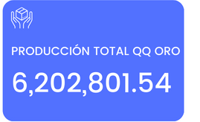
Ilustración 1: Producción Nacional de Café, cosecha 2021-2022
Fuente: Elaboración propia (2023)

Por lo que, al existir la necesidad de que los pequeños productores y cooperativas sean los principales proveedores de café sin intermediación, se busca también reducir con este proyecto las cadenas de intermediación que afectan significativamente a la economía de los pequeños productores, por los bajos precios del café que producen sin brindar ningún beneficio a cambio. Además, este proyecto servirá para la participación directa de socios y productores en el procesamiento del café, creando una nueva fuente de trabajo para la comunidad. Asimismo, se fortalece una nueva forma de organización del departamento en base a los recursos productivos, generando un concepto de crecimiento y bienestar común.
La instalación de una procesadora de café crea oportunidades de empleo en el departamento de Intibucá. Esto contribuye a reducir el desempleo y a mejorar la calidad de vida de los habitantes locales. Finalmente, El café orgánico es producido de manera sostenible, respetando el medio ambiente y la salud de los agricultores. Al promover la producción y comercialización de café orgánico a través de una procesadora, se contribuye a prácticas agrícolas más responsables y al desarrollo sostenible del departamento.

VIABILIDAD
Para el desarrollo del presente proyecto, el personal involucrado en la investigación cuenta con amplios conocimientos de la producción del café y de la situación de los productores de café en el departamento de Intibucá - Honduras. Asimismo, se cuenta con el acceso a la zona de occidente y a la información necesaria para desarrollar esta investigación.
Con esta investigación se determinará la viabilidad de la instalación de una procesadora de café orgánico en el departamento de Intibucá-Honduras. Para ello, se plantearon los objetivos de realizar un estudio de mercado, estudio técnico y un análisis costo-beneficio.

CAPÍTULO II. MARCO TEÓRICO
En este capítulo, se hace un análisis mundial (macroentorno), nacional (microentorno) e interno (análisis demográfico) para conocer la situación actual del tema cafetalero, su impacto e importancia en el rubro comercial, enfocado en información general y relevante que brinde datos que sustenten el perfil del proyecto.

ANÁLISIS DE LA SITUACIÓN ACTUAL

ANALISIS DEL MACROENTORNO
(Figueiras, 2021) afirma que: “El macroentorno es un conjunto de condiciones externas que afectan positiva o negativamente al desarrollo de una empresa. Estos elementos se consideran incontrolables y tienen un impacto en el rendimiento global en la producción, procesamiento y comercialización de café”.

El café se produce en más de 50 países a nivel mundial. Es uno de los productos básicos de exportación más importantes del mundo; contribuye al desarrollo socioeconómico y al alivio de la pobreza y es de importancia económica excepcional para los países exportadores, que se basan en el café para obtener más de la mitad de sus ingresos de exportación. Dado que alrededor del 70% del café mundial lo producen 25 millones de pequeños agricultores y sus familias, el café es una importante fuente de ingresos en efectivo y ocasiona una considerable cantidad de empleo. (IHCAFE, Mercado Mundial del Café, 2022)
Sin embargo, se manifiestan diversos factores que están afectando actualmente a los caficultores Brasil está sufriendo problemas en la producción. En Guatemala, por ejemplo, la cosecha está mermada entre un 30% y un 40% y en Honduras, según algunas voces, la caída de la producción podría llegar hasta el 55%.
(Orús, 2023) menciona que, durante 2021, el volumen de producción mundial de café superó los 167 millones de sacos. Cabe mencionar que, en ese mismo año, América del Sur registró una producción cercana a los 77,5 millones de sacos, lo que representa la cifra más alta del periodo de estudio. Entre los principales productores de dicha región destaca Brasil que encabezó la clasificación mundial de productores de café al registrar un volumen de producción próximo a los 63 millones de sacos de 60 kilogramos.
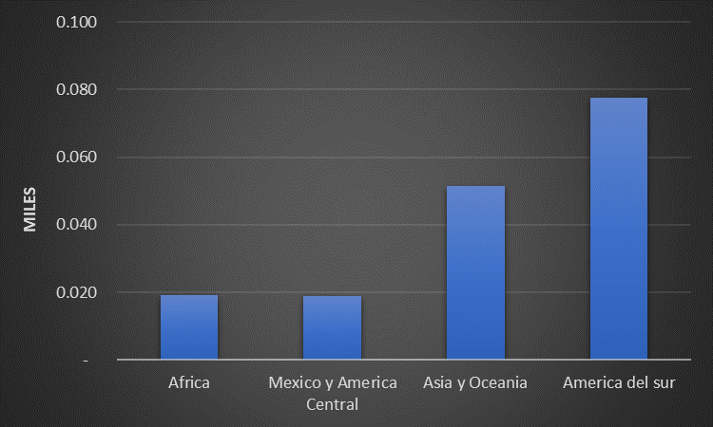
Ilustración 2: Producción Mundial de Café por Región 2021
Fuente: Elaboración propia (2023)

Para la cosecha 2020/21, este bloque de países disminuyó su producción en un 2% respecto al año anterior. El principal productor del bloque es Honduras quien aporta el mayor porcentaje de café a la región con 31%, seguido por México con un porcentaje de 21% y Guatemala con el 18%. El café en esta región se caracteriza por el cultivo de la especie arábica 99.17% del total de la producción. El bloque aporta el 11 % de la producción mundial. (IHCAFE, Mercado Mundial del Café, 2022)

Tabla 1: Producción de Café Norte, Centroamérica y El Caribe (Cosecha 2016/2017 a 2020/2021)

Tabla 2: Producción de Café Norte, Centroamérica y El Caribe (Cosecha 2016/2017 a 2020/2021)
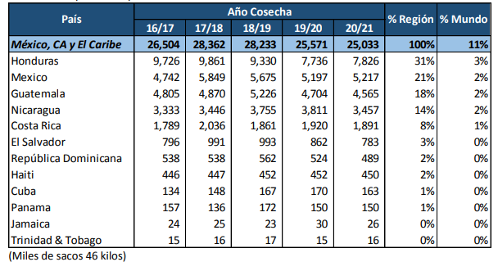

Fuente: (IHCAFE, Mercado Mundial del Café, 2022)
- Exportación de café
En orden de importancia, Brasil es el principal exportador a nivel mundial, con una participación del 33%, seguido de Vietnam con una participación del 19%, en tercer lugar encontramos a Colombia con el 10% de participación, Indonesia retomo el cuarto lugar con un 5% de participación, seguido de Uganda con el 5%, India también con 5%, Honduras paso al séptimo puesto con 5%, Guatemala representó el 3%, Etiopia con el 3%, en el décimo Perú también con 2% y los demás países con una participación en el mercado del 10%. (IHCAFE, Mercado Mundial del Café, 2022)

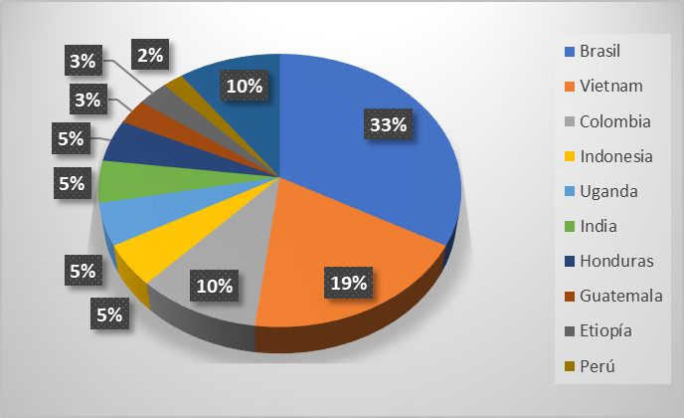
Ilustración 3: Principales países exportadores de café
Fuente: (IHCAFE, Mercado Mundial del Café, 2022)

Fuente: (IHCAFE, Mercado Mundial del Café, 2022)

- Café Orgánico
Según el estudio Mercado de Café Orgánico: Crecimiento, tendencias, impacto covid-19 y pronósticos (2022-2027), el mercado mundial del café orgánico proyecta un crecimiento anual de 12,56 % entre el periodo del 2016 y 2026.
Perú y Etiopía se han convertido en los últimos años en los líderes mundiales de la oferta de café orgánico, cultivado en un 95% por pequeños agricultores, según reportes correspondientes al año 2020 brindado por las entidades oficiales de certificación, y recientemente sistematizados por la Federación Internacional de Agricultura Orgánica (IFOAM) y el Instituto de Investigación de Agricultura Orgánica (FIBL) con sede en Suiza (JNC, 2022)

Tabla 3: Países Productores de Café Orgánico
PAÍSES | ÁREA CERTIFICADA (HAS)
Etiopía | 182,963
Perú | 169,078
México | 82,525
N. Guinea | 68,238
Timor | 32,311
Indonesia | 31,242
Nicaragua | 25,477
Colombia | 25,000
Tanzania | 24,785
Honduras | 23,814

Fuente: (JNC, 2022)

- Análisis de mercado del café orgánico
Se proyecta que el mercado mundial de café orgánico crecerá a una tasa compuesta anual de 12.56% durante el período de pronóstico” (MordorIntelligence, 2023). En la ilustración 4, se presenta como será el crecimiento del mercado del café orgánico con proyecciones hasta el año 2028, ubicando a América del Norte como el mercado más grande y a Latinoamérica como el mercado de crecimiento más rápido.
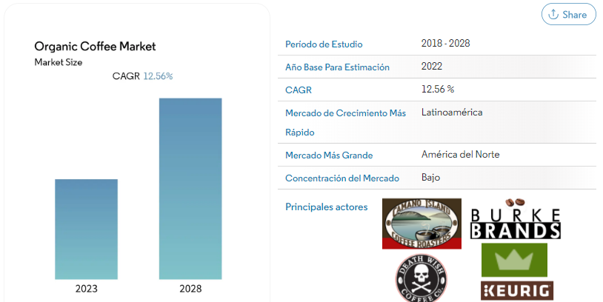
Ilustración 4: Mercado del Café Orgánico
Fuente: (MordorIntelligence, 2023)

Por la creciente preferencia por las bebidas orgánicas, las cadenas minoristas de todo el mundo aumentan sus existencias entrantes. Además, los cafés están adquiriendo fácilmente café orgánico, principalmente de marcas líderes con sede en América del Norte. La información electrónica disponible para los consumidores con respecto a los beneficios asociados apoya el crecimiento del mercado de café orgánico, elevando la popularidad del café orgánico en el futuro. Las revisiones de clientes de todo el mundo han ayudado a los fabricantes a ser sostenibles y atender eficientemente las preferencias y expectativas de las opciones diversificadas de los consumidores. Esta tendencia ha demostrado ser una ventaja para los exportadores, ya que la segmentación del mercado ha aumentado significativamente después de que los productos comenzaron a cumplir con las demandas.
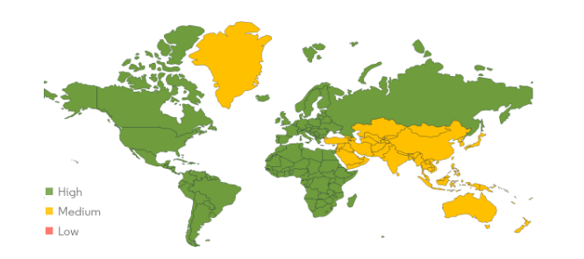
Para un consumidor, un café que conserva el sabor fresco y el aroma se convierte en la primera opción. El café Kona, de la gran isla de Hawái, es el más conocido y siempre tiene una gran demanda. Además, según la Asociación Nacional del Café de Estados Unidos, México se ubica como uno de los países productores de café más grandes del mundo. En la ilustración 5, se destaca al continente de América, África y Europa con la mayor cobertura de mercado referente al café orgánico. En segundo lugar, se ubica a Groenlandia y al continente asiático.

Ilustración 5: Mercado del Café Orgánico – Tamaño de mercado, por región, global
Fuente: (MordorIntelligence, 2023)

ANÁLISIS DEL MICROENTORNO
El microentorno se utiliza para definir a aquellas fuerzas externas y cercanas a la empresa, que tienen un impacto directo en su capacidad de servir su producto o servicio al cliente final. (Franquet, 2020)
La producción de café es de suma importancia en la economía nacional ya que representa el principal cultivo de exportación agrícola y por lo tanto el mayor generador de divisas. Según el Instituto Hondureño del Café (IHCAFE), Honduras continúa siendo el primer lugar en la producción de café en Centroamérica, tercero en Latinoamérica y sexto a nivel mundial, a través de la contribución de miles de familias que se dedican a esta actividad productiva. (INE, 2021)
A su vez, el (INE, 2021) menciona que la producción anual de este grano es variable, sin embargo, en promedio se cuantifica en aproximadamente 8.7 millones de quintales en los últimos 5 años, de los cuales, la gran mayoría se exporta y aproximadamente 500 mil quintales se destinan al consumo interno, distribuidos en diferentes presentaciones.
De acuerdo con estimaciones del IHCAFE, el valor de las exportaciones de café de Honduras disminuyó un 24 % en los 5 primeros meses de la cosecha 2022-2023 con relación al mismo período de la temporada anterior.
Honduras exporta café a más de 60 países, pero los principales destinos de exportación continúan siendo Estados Unidos y Europa (Alemania, Bélgica, Francia e Italia) con una participación de más del 70.6% de las exportaciones totales. Para el año 2021 Estados Unidos fue el principal país importador quien generó divisas por $355.0 millones, seguido por Alemania con $301.0 millones y Bélgica en tercer lugar con $131 millones. Estos tres países compraron alrededor de 5.9 millones de quintales.
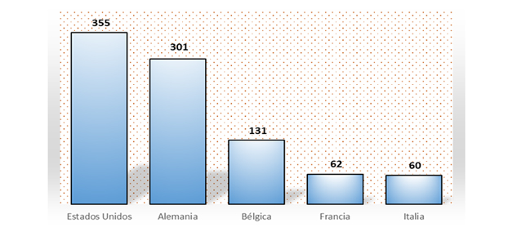
Ilustración 6: Principales países destino según las exportaciones (millones de dólares)
Fuente: (INE, 2021)
      - Café diferenciado
El (IHCAFE, Mercado Mundial del Café, 2022) afirma que, en los últimos años la categoría de cafés certificados y cafés especiales pasó de una participación mínima en la producción y exportación, a un gran segmento en la industria. Su consumo está incrementando cada día ya que actualmente los consumidores muestran gran interés por las intrínsecas características sociales, económicas y ambientales, y la alta calidad que estos representan. Factores como la altura, la variedad, el manejo, el número de defectos, la preparación, entre otros, son los determinantes para calificar la calidad del café.
A partir de la cosecha 2009-2010 comienza el Registro de diferenciados en Honduras, este ha mostrado un importante crecimiento, las cifras revelan que durante la cosecha 2020-2021 se vendieron 4,200,093.61 sacos de 46kg., valor que representa el 55% del total de las exportaciones. Obtuvo un incremento del 7% con respecto a la cosecha 2019-2020. Las 5 principales certificaciones fueron: UTZ, Orgánico, Fair Trade/Orgánico, Certificación 4C y Rain-Forest Alliance. (IHCAFE, Mercado Mundial del Café, 2022)
A continuación, en la tabla 4, se muestra como ha sido beneficiada la exportación del café en un 55% gracias a la producción del café diferenciado.
Tabla 4: Exportaciones de café diferenciado
AÑO COSECHA | CAFÉ DIFERENCIADO | TOTAL, EXPORTACIONES | % DE PARTICIPACIÓN
2016-2017 | 3,142,558.71 | 9,509,895.43 | 33%
2017-2018 | 3,662,177.53 | 9,410,582.62 | 38.90%
2018-2019 | 3,692,570.29 | 8,887,536.17 | 41.5%
2019-2020 | 3,939,535.62 | 7,182,026.17 | 54.9%
2020-2021 | 4,200,093.61 | 7,660,696.08 | 54.8%
Fuente: Elaboración propia (2023)
Sólo una cuarta parte de los pequeños productores cafeteros de Honduras producen un aromático certificado. El uso de agroquímicos ha acelerado la degradación del suelo y se estima que el país habrá perdido más de la mitad de terreno apto para la siembra de café hacia 2050. Economía y medio ambiente: el difícil equilibrio para rescatar el café hondureño. (DWEspañol, 2021).
      - Oportunidades del café orgánico para los pequeños caficultores
El café orgánico es producido, en su mayoría, por pequeños productores que viven en condiciones adversas, zonas apartadas y con economías frágiles; estos productores no reciben el precio justo de comercializar dicho grano, ya que su producción conlleva un proceso más minucioso.
Además, (Perfectly Daily Grind, 2022) menciona que la caficultura orgánica es un modelo de producción que puede representar un costo mayor que el convencional. Por ejemplo, para mezclar el compost y remover la maleza manualmente es necesaria más mano de obra que para regar herbicidas. Aunque las certificaciones sostenibles representan una mejor remuneración del mercado, no significan rentabilidad para el productor.
(Perfectly Daily Grind, 2022) aconseja que para que la oportunidad de crecer no termine siendo un fracaso, los caficultores deben “desarrollar un plan de mejoramiento-conservación de la finca, separando la producción orgánica y la no orgánica, resguardando el área no cultivada y asegurando la sostenibilidad a largo plazo y mejoramiento del cultivo.

ANÁLISIS INTERNO
La región cafetalera de Intibucá está ubicada en el sector centro-occidente de Honduras, su población estimada es de 232.509 y su superficie es de 3 km², esta región cuenta con 12 distritos cafetaleros, que albergan más de 5.927 familias las cuales cultivan más de 15.514,47 hectáreas de café de variedad arábica de los varietales Borbón, Catuaí, Lempira y Typica; posicionando a Intibucá el 8º puesto como región cafetalera del país. (Mare Terra Coffee, 2023)
En la tabla 5, se muestran los municipios productores del departamento de Intibucá, de la cosecha 2021-2022, con un total de 335,826.22 (producción anual de quintales de café pergamino) posicionando a el municipio de San Juan, como su mayor productor y el municipio de la Esperanza refleja una producción de 6,219.56 quintales de café, lugar donde se busca instalar la procesadora de café.
Tabla 5: Producción de café en el departamento de Intibucá
MUNICIPIOS DE INTIBUCÁ
SAN JUAN | 87,146.91
JESÚS DE OTORO | 53,763.98
SAN MIGUELITO | 52,016.73
MASAGUARA | 37,838.55
SAN ISIDRO | 25,997.07
INTIBUCÁ | 24,337.77
DOLORES | 18,789.12
SAN FRANCISCO DE OPALACA | 16,685.34
YAMARANGUILA | 9,847.74
LA ESPERANZA | 6,219.56
SAN MARCOS DE LA SIERRA | 3,015.12
SAN ANTONIO | 168.33
TOTAL | 335,826.22

Fuente: Elaboración propia (2023)

Uno de los problemas más frecuentes en la producción de café en el municipio de la Esperanza, departamento de Intibucá según (Figueroa, 2022) son los efectos del cambio climático que han reducido la calidad en el café por incrementos de temperatura. Por cada grado que baja o sube la temperatura se pierden 50 metros de optimización del terreno para producir calidad de café, eso significa que, cada 50 metros varía la calidad de taza del café. Entonces, fincas que antes producían café de estricta altura ahora producen cafés duros o de menos calidad.
A raíz de que el municipio tiene menor producción de café, actualmente solo se cuenta con tres procesadoras y solamente una de ellas, “Procesadora Mayorga” es quien realiza todo el proceso hasta su empaquetado y comercialización.

CONCEPTUALIZACIÓN

PROCESADORA DE CAFE
Una vez realizado la cosecha y se adquiere el producto en grano oro del productor, en una procesadora se inicia el trillado, que consiste en eliminar todos los residuos y quitar las capas que envuelven los granos de café, para obtener el café limpio o verde. Una vez finalizado, se clasifica el producto obtenido mediante diferentes criterios. Luego se realiza la etapa del tueste, en esta etapa es donde el producto adquiere un sabor y aroma mediante el procesamiento del grano en hornos, según (Café Arabo, 2022) por este medio se consigue aumentar el tamaño del grano, reducir su cafeína, perder la humedad y lograr adquirir el color típico del tueste que caracteriza al grano de café. Seguidamente se pasa a la etapa de molido, donde el grano de café tostado de procesa en polvo para que esté listo a la etapa de empaque y comercialización.
    - CAFÉ ORGÁNICO
El café orgánico es el tipo de café producido sin la ayuda de sustancias químicas artificiales, como ciertos aditivos, pesticidas y herbicidas. Se siembra a la sombra de otro tipo de árboles de mayor altura, que proporciona humedad, que ayuda a producir un café de alta calidad, con este proceso se busca mejorar el suelo, utilizando técnicas que lo hagan más fértil y brinden al consumidor un café procesado de calidad. (BAQUÉ café, 2018)
    - CAFÉ PERGAMINO
Este grano de café aún no pasa por el trillado y es un paso anterior al café oro o café verde, conocido por su color amarillo. Para (Cafetería, 2023) en esta etapa el café pergamino es puesto al sol para secarlo hasta lograr obtener el grado perfecto de humedad antes de ser trillado para el proceso de tueste.
    - CAFÉ ESPECIAL
Según (Galván, 2023) este es un tipo de café que tiene un puntaje entre 80 y 85 puntos dentro la escala de medición de calidad organoléptica según la Asociación de Cafés Especiales (SCA). Posee responsabilidad social y ambiental en toda su trazabilidad y puede ser especial porque expresa un sentimiento, ya sea en la producción o en la preparación.
    - CAFÉ CERTIFICADO
Café con garantía por escrito extendida por una empresa certificadora inscrita como tal en el Registro Cafetero, que asegura que el proceso de producción o el producto cumple con ciertos requisitos establecidos por diferentes organizaciones o países.
    - TORREFACTORAS
Son las plantas donde se lleva a cabo el proceso de calentamiento/cocción/secado de granos de café en un tostador de café según (Coffee Hat, 2022) con el fin de transformar las propiedades físicas y químicas de los granos de café verde para que los sabores y aromas deseados de la última taza de café preparado se puedan alcanzar.
    - INTERMEDIARIOS
Para ( (Rubio, 2019), siempre es utilizada la frase: “del campo a su taza” esto, para dar una garantía de origen y calidad a los consumidores de café. Quizá la simpleza de la oración ha llevado a pensar que el camino es directo y fácil, algo como comprar el café al productor, procesarlo, empacarlo y enviarlo para poder tenerlo en las manos y preparar por las mañanas un café en nuestra cocina, o comprar una bebida más elaborada en la cafetería favorita de camino al trabajo.
Pero no, desafortunadamente el proceso es muy largo, y el camino está lleno de participantes y por lo tanto de múltiples obstáculos y costos agregados. La principal razón por la que las ganancias en el negocio del café son muy pequeñas, es porque se pulverizan entre esa multitud de procesos y participantes, es decir, hay muchos intermediarios que tratan de sacar provecho o al menos de sobrellevar sus necesidades económicas con el negocio del café (Rubio, 2019).
    - PRODUCTOR
Persona natural o jurídica dedicada a la producción de café en Honduras (IHCAFE, 2022).
    - TOSTADOR
Persona natural o jurídica dedicada al tueste, molido y comercialización nacional de café.

TEORÍAS DE SUSTENTO

ÁREAS DE CONOCIMIENTO DE LA DIRECCIÓN DE PROYECTOS
La Guía del (PMBOK®, 2017) sirve como orientación para la administración de proyectos. En esta guía se encuentran buenas prácticas que sirven como guía para la planeación de proyectos de cualquier industria o rubro. La Guía del PMBOK® está conformada por 49 procesos agrupados en 5 grupos de procesos y 10 áreas se conocimiento. Cada proceso tiene sus entradas y, a través de técnicas y herramientas, son convertidas en salidas. Existen cinco grupos de procesos de la Dirección de Proyectos: Inicio, Planificación, Ejecución, Monitoreo y Control. Estos trabajan en conjunto con las diez áreas de conocimiento del PMBOK® y cada uno de los grupos de procesos son aplicables en el ciclo de vida de los proyectos.
A continuación, se presentan las distintas áreas de conocimiento o dominios de la Guía del (PMBOK®, 2017) que se consideran apropiadas para la administración de proyectos:
- Gestión de la Integración: Incluye los procesos y actividades para identificar, definir, combinar, unificar y coordinar los diversos procesos y actividades de dirección del proyecto dentro de los Grupos de Procesos de la Dirección de Proyectos. (pág. 23)
- Gestión del Alcance: Incluye los procesos requeridos para garantizar que el proyecto incluya todo el trabajo requerido, y únicamente el trabajo requerido, para completar el proyecto con éxito. Gestionar el alcance del proyecto se enfoca primordialmente en definir y controlar qué se incluye y qué no se incluye en el proyecto. (pág. 23)
- Gestión de la Calidad: Incluye los procesos para incorporar la política de calidad de la organización en cuanto a la planificación, gestión y control de los requisitos de calidad del proyecto y el producto, a fin de satisfacer los objetivos de los interesados. (pág. 24)
- Gestión de los recursos: Incluye los procesos para identificar, adquirir y gestionar los recursos necesarios para la conclusión exitosa del proyecto. Estos procesos ayudan a garantizar que los recursos adecuados estarán disponibles para el director del proyecto y el equipo del proyecto en el momento y lugar adecuados. (pág. 24)
- Gestión de las Comunicaciones: Incluye los procesos necesarios para asegurar que las necesidades de información del proyecto y de sus interesados se satisfagan a través del desarrollo de objetos y de la implementación de actividades diseñadas para lograr un intercambio eficaz de información. (pág. 24)
- Gestión de los Riesgos: Tiene por objetivo aumentar la probabilidad y/o el impacto de los riesgos positivos y disminuir la probabilidad y/o el impacto de los riesgos negativos, a fin de optimizar las posibilidades de éxito del proyecto. (pág. 24)
- Gestión de las Adquisiciones: Incluye los procesos necesarios para comprar o adquirir productos, servicios o resultados que es preciso obtener fuera del equipo del proyecto. (pág. 24)
- Gestión de los Interesados: Incluye los procesos requeridos para identificar a las personas, grupos u organizaciones que pueden afectar o ser afectados por el proyecto, para analizar las expectativas de los interesados y su impacto en el proyecto, y para desarrollar estrategias de gestión adecuadas a fin de lograr la participación eficaz de los interesados en las decisiones y en la ejecución del proyecto. (pág. 24)
- Gestión del Cronograma: Incluye los procesos requeridos para administrar la finalización del proyecto a tiempo. (pág. 24)
- Gestión de los Costos: Incluye los procesos involucrados en planificar, estimar, presupuestar, financiar, obtener financiamiento, gestionar y controlar los costos de modo que se complete el proyecto dentro del presupuesto aprobado. (pág. 24)
Esta guía se puede adaptar o combinar con cualquier tipo de proyectos, beneficiando a las organizaciones en ser más eficientes con sus recursos y evitando reprocesos o atrasos en los tiempos de entrega en los proyectos. El PMI brinda a través de sus procesos, elementos muy útiles para la administración de proyectos. Es por ello, que los elementos anteriormente mencionados, han sido considerados para el desarrollo del presente trabajo de investigación.

  - LAS CINCO FUERZAS COMPETITIVAS DE PORTER
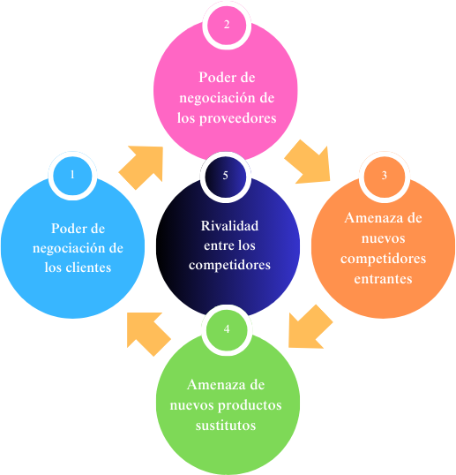

Ilustración 7: Cinco Fuerzas Competitivas de Porter
Fuente: Elaboración propia (2024)

Las fuerzas competitivas y sus causas ayudarán a revelar los orígenes de la rentabilidad actual de la industria y proporcionar un marco para predecir e influir en la competencia y la rentabilidad a largo plazo. (Porter, 2008)
A continuación, se presentan las cinco fuerzas que le dan forma a la competencia:
- Amenaza de entrada: Los nuevos entrantes en un sector introducen nuevas capacidades y un deseo de adquirir participación de mercado, lo que ejerce presión sobre los precios, costos y la tasa de inversión necesaria para competir. (pág. 2)
- El poder de los proveedores: Los proveedores poderosos capturan una mayor parte del valor para sí mismos cobrando precios más altos, restringiendo la calidad o los servicios, o transfiriendo los costos a los participantes del sector. (pág. 4)
- El poder de los compradores: Los clientes poderosos –el lado inverso de los proveedores poderosos– son capaces de capturar más valor si obligan a que los precios bajen, exigen mejor calidad o mejores servicios (lo que incrementa los costos) y, por lo general, hacen que los participantes del sector se enfrenten; todo esto en perjuicio de la rentabilidad del sector. (pág. 5)
- La amenaza de los substitutos: A veces, la amenaza de la substitución ocurre más abajo en la cadena o es indirecta, cuando un substituto reemplaza el producto de un sector comprador. (pág. 6)
- Rivalidad entre los competidores existentes: Esta rivalidad adopta muchas formas familiares, incluyendo descuento de precios, lanzamientos de nuevos productos, campañas publicitarias, y mejoramiento del servicio. (pág. 7)
Las cinco fuerzas de Porter son contempladas como teorías de sustento para el presente trabajo de investigación ya que, al desarrollar un perfil de proyecto orientado al estudio de mercado, se requiere de estrategias competitivas para introducir de manera exitosa el café orgánico al mercado nacional.

METODOLOGÍAS DESARROLLADAS
La metodología desarrollada en las investigaciones de perfil de proyecto ha consistido en referencias bibliográficas, ya que se obtiene información teórica de diferentes autores de las fases que integran el diseño de los proyectos: estudio de mercado, estudio técnico, análisis costo-beneficio. Por último, cabe mencionar que este estudio tiene un alcance descriptivo ya que como lo menciona (Sampieri R. H., Metodología de la Investigación, 2018), se busca especificar las características, perfiles, de grupos, comunidades, objeto o cualquier fenómeno. Se recolectan datos de las variables de estudio y se miden.

INSTRUMENTOS UTILIZADOS
Para las técnicas e instrumentos de recolección de información en un perfil de proyectos, se utilizan los instrumentos para el análisis de mercado, como ser encuestas y entrevistas, para realizar una investigación.

MARCO LEGAL
2.4.1 CONSTITUCIÓN LEGAL
Para sustentar la constitución legal de una procesadora de café en el departamento de Intibucá, se considerará una Sociedad de Responsabilidad Limitada (S. de R. L.) que para (Bustillo, 2023), es una manera societaria más utilizadas en Honduras para la constitución de pequeñas y medianas empresas. La constitución legal limita las responsabilidades de los socios por las deudas de la sociedad a sus aportes, a la vez que permite una gestión más flexible que una sociedad anónima.
Requisitos para constituir una Sociedad de Responsabilidad Limitada en Honduras son:
  - Un mínimo de 1 a un máximo de 25 socios. Pueden ser personas físicas o jurídicas, hondureñas o extranjeras.
  - Aportar un capital social mínimo de 5,000 lempiras hondureños.
  - Elaborar los estatutos sociales, en los que se debe especificar:
    - La razón social o denominación, que debe incluir las palabras “Sociedad de Responsabilidad Limitada” o su abreviatura “S. de R. L.”.
    - El domicilio social.
    - El objeto social o actividad económica.
    - La duración de la sociedad.
    - El capital social, número y valor de las aportaciones.
    - Los derechos y obligaciones de los socios.
    - Las reglas para la administración y representación de la sociedad.
  - Inscribir la escritura pública de constitución en el Registro Mercantil.
  - Obtener los permisos y licencias que requiera la actividad económica.
  - Llevar contabilidad organizada de las operaciones sociales.
  - Presentar declaraciones de impuestos de la sociedad.
2.4.2 PERMISOS Y LICENCIAS
- Licencia municipal de funcionamiento.
- Licencia ambiental.
- Registro sanitario para productos y servicios.
- Permisos específicos para industrias reguladas como alimentos, farmacéutica, etc. (EcovisHonduras, 2023)
2.4.3 DEL REGISTRO CAFETERO
Artículo 4: Inscripción en el Registro Cafetero.
Toda persona natural o jurídica que inicie actividades de producción, comercialización, industrialización o certificación de café o certificación de fincas, deberá inscribirse en el Registro Cafetero que lleva IHCAFE, que corresponde a la actividad desarrollada y una vez 9 inscritos, obtener el carné o la licencia respectiva, conforme a lo prescrito en este Reglamento. Artículo 5: El Registro Cafetero contará con los siguientes registros: 1) Registro de Productores; 2) Registro de Intermediarios; 3) Registro de Exportadores: i. Productor-Exportador; ii. Registro de Tostador-Exportador. 4) Registro de Tostadores: i. Tostador Artesanal. ii. Tostador Semiindustrial; iii. Tostador Industrial; 5) Registro de Agentes y/o Representantes o Brókeres; 6) Registro de Empresas Certificadoras; y 7) Registro de Fincas y Grupos certificados. (IHCAFE, Reglamento de Comercialización del Café, 2018)
2.4.3 ARTÍCULO 14: REQUISITOS PARA INSCRIBIRSE COMO TOSTADOR:
Toda persona para inscribirse como Tostador Artesanal, Tostador semiindustrial o Tostador industrial, deberá presentar ante la Secretaría General lo siguiente: 1) Formato de solicitud de inscripción y emisión de la licencia correspondiente, dirigida a la Gerencia General, conteniendo como mínimo la siguiente información: a) Nombre completo del solicitante, y número de tarjeta de identidad, si es persona natural; y si es persona jurídica, la razón o denominación social de la empresa; su domicilio, dirección física y dirección electrónica; b) Estimado de la generación de empleo en la(s) zona(s) donde operará la empresa; c) Descripción y ubicación de las instalaciones que utilizará; d) Descripción del equipo y maquinaria a utilizarse y su capacidad; e) Nombre de la(s) marca(s) de fábrica a utilizar en la comercialización de café debidamente inscritas en el Registro correspondiente; f) Nombre del Gerente General o representante legal de la empresa; y g) Número(s) telefónico(s) y correo(s) electrónico de la empresa y su(s) agencia (s) a nivel nacional. (IHCAFE, Reglamento de Comercialización del Café, 2018)

2.4.4 ARTÍCULO 22: DEL PROCEDIMIENTO DE INSCRIPCIÓN DE LOS PRODUCTORES DE CAFÉ.
Se establece un procedimiento especial para la inscripción de los productores de café en el Registro Cafetero, la cual se tramitará en la forma siguiente: 1) La solicitud será presentada en la oficina Regional o Agencia del domicilio del solicitante; 2) Dentro de los quince (15) días hábiles siguientes a la fecha de la recepción, el agente de extensión responsable de la Agencia donde se haya presentado la solicitud, remitirá a la Secretaría General todos los documentos requeridos en el artículo 7 del presente Reglamento, a fin de darle el trámite que corresponda; 3) La Secretaría General, dentro de los tres (3) días hábiles siguientes a la admisión, trasladará el expediente a las dependencias correspondientes para emitir el informe o dictamen solicitado, cuando proceda; concediéndosele para tal fin a cada dependencia, un plazo máximo de cinco (5) días hábiles; 4) Recibidos o no los informes o dictámenes, la Gerencia General le dará el curso a los autos, emitiendo la resolución respectiva en un plazo de diez (10) días hábiles 25 después de vencido el plazo para presentar el último informe o dictamen, sin perjuicio de la responsabilidad en que incurra el empleado culpable de la omisión. (IHCAFE, Reglamento de Comercialización del Café, 2018)
2.4.5 ARTÍCULO 32: DEL PAGO DE DERECHOS POR INSCRIPCIÓN EN EL REGISTRO CAFETERO Y EMISIÓN DE LICENCIA POR PRIMERA VEZ.
IHCAFE cobrará por trámite de inscripción en el Registro Cafetero y emisión de Licencia por primera vez, lo siguiente: 1) Intermediario US$ 250.00 o su equivalente en Lempiras 2) Exportador US$ 500.00 o su equivalente en Lempiras 3) Productor- Exportador US$ 250.00 o su equivalente en Lempiras 4) Tostador-Exportador US$ 500.00 o su equivalente en Lempiras 5) Tostador Artesanal US$ 50.00 o su equivalente en Lempiras 6) Tostador Semiindustrial US$ 100.00 o su equivalente en Lempiras 7) Tostador Industrial US$ 500.00 o su equivalente en Lempiras 8) Agentes y/o Representantes US$ 250.00 o su equivalente en Lempiras 9) Empresas Certificadoras US$ 300.00 o su equivalente en Lempiras. (IHCAFE, Reglamento de Comercialización del Café, 2018)
ARTÍCULO 45: VERIFICACIÓN DE PRODUCCIÓN
El IHCAFE, con el fin de validar la información estadística sobre registros de producción, así como la correcta comercialización del café, realizará las inspecciones que estime pertinentes, a las fincas de café propiedad de productores, intermediarios, tostadores y exportadores, con el fin de verificar áreas cultivadas, producción reportada en relación con el área cultivada y cualquier otra información relacionada con dichos extremos (IHCAFE, Reglamento de Comercialización del Café, 2018).

CAPÍTULO III. METODOLOGÍA
Posterior al planteamiento del problema de investigación y presentado la literatura que sustenta el marco teórico del presente estudio, se procede a definir la metodología que se va a utilizar para el desarrollo de la investigación, incluyendo la congruencia metodológica, enfoque y métodos, diseño, técnicas, herramientas a aplicar y las fuentes de información.

CONGRUENCIA METODOLÓGICA

MATRIZ METODOLÓGICA
La matriz metodológica es una herramienta de gran importancia que permite al investigador visualizar de forma general el proceso en el que se fundamenta la investigación que se va a desarrollar. Con esta herramienta se asegura que cada uno de los componentes que se encuentran involucrados en la investigación, tengan relación entre sí, entre los elementos de la investigación: planteamiento del problema, preguntas de investigación, objetivo general y específicos, así́ como sus variables.

Fuente: Elaboración Propia (2023).
Tabla 6: Matriz de Congruencia Metodológica

ESQUEMA DE VARIABLES
En este apartado se expresan las variables en términos de la relación que existen entre ellas haciendo uso de un diagrama.
El concepto de variable se aplica a personas u otros seres vivos, objetos, hechos y fenómenos, los cuales adquieren diversos valores respecto de la variable referida. Por ejemplo, la inteligencia, ya que es posible clasificar a las personas de acuerdo con su inteligencia; no todas las personas la poseen en el mismo nivel, es decir, varían en ello. (Sampieri R. H., Formulación de Hipótesis, 2018).
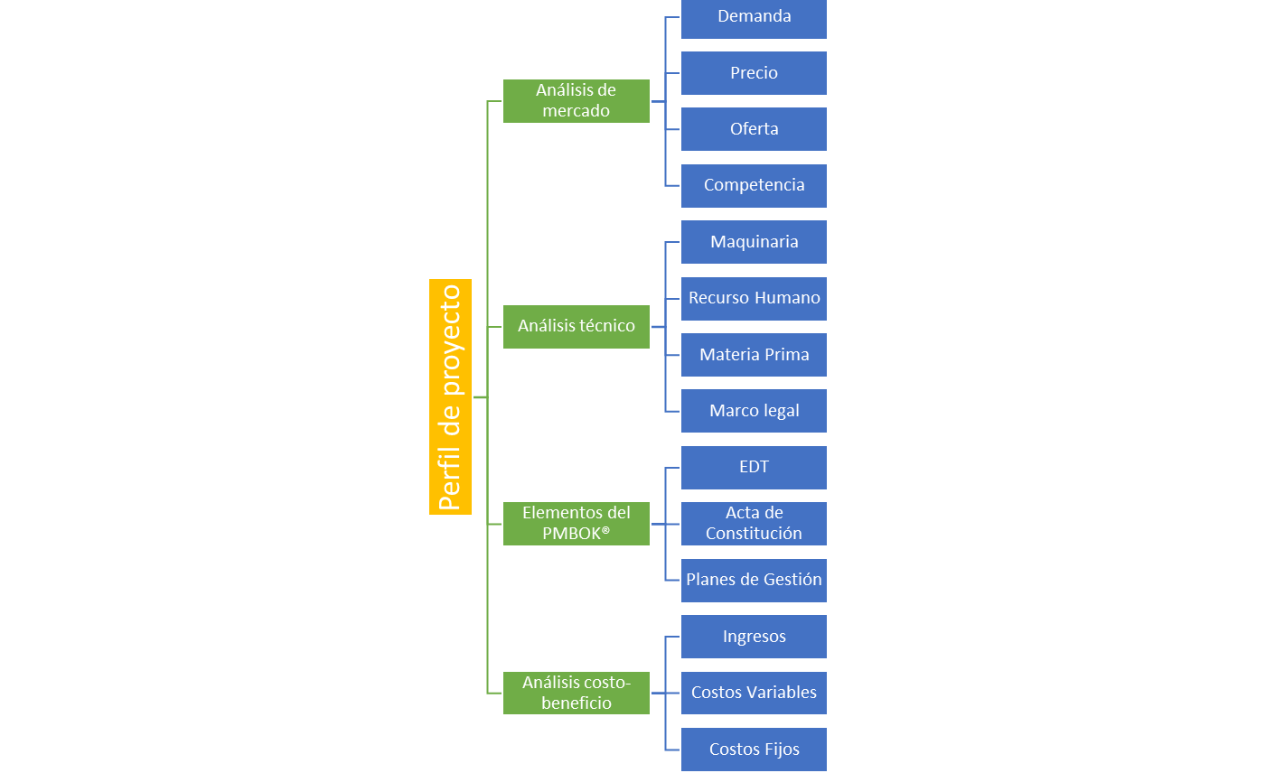
A continuación, se muestra en la Ilustración 8, la relación de las variables seleccionadas para el presente estudio, las cuales son análisis de mercado, análisis técnico, costo beneficio, y elemento del PMBOK®.
Ilustración 8: Esquema de Variables de Estudio
Fuente: Elaboración propia (2023).

OPERACIONALIZACIÓN DE LAS VARIABLES
La operacionalización de variables es el proceso para descomponer las variables que se desean medir o describir. El proceso parte desde su configuración más general, es decir, dimensiones y subdimensiones, hasta su expresión más específica representada por indicadores, subindicadores y elementos.
A continuación, en la tabla 7, se muestra la operacionalización de las variables del presente trabajo de investigación, con el propósito de explicar la estructura en cuanto a definición, dimensiones, indicadores y técnicas a utilizar.
Fuente: Elaboración propia (2023)
Tabla 7: Operacionalización de las Variables

ENFOQUE Y MÉTODOS
Según (Solís, 2019), cuando se habla de enfoque y métodos de la investigación, se hace referencia a la naturaleza del estudio, la cual es clasificada como cuantitativa, cualitativa o mixta; en donde abarca el proceso investigativo en todas sus etapas.
Este estudio se centró en determinar el perfil de proyecto para instalar una procesadora de café en el departamento de Intibucá, para ayudar a los pequeños productores de la zona a venderlo y brindar a la población la venta de un orgánico ya procesado. Para alcanzar estos objetivos se tomó en cuenta realizar un enfoque mixto (variables cualitativas y cuantitativas), ya que este método se considera el más apropiado para abordar las preguntas de investigación planteadas; se determinó un diseño de investigación no experimental y un método de investigación inductivo-deductivo. Los instrumentos aplicados son la encuesta y la entrevista.
    - ENFOQUE CUANTITATIVO
El más conocido de los enfoques, el cuantitativo, utiliza la recolección, el análisis e interpretación de los datos para contestar preguntas de investigación o probar hipótesis establecidas previamente. Este enfoque está fundamentado en la medición numérica, el conteo de los datos y la utilización de la estadística para establecer con exactitud los factores de comportamientos en una población o muestra. Utiliza las variables para la recolección de los datos. Es deductivo, objetivo, medible y comprobable. (Maldonado Pinto, 2018 )
    - ENFOQUE CUALITATIVO
A través de este enfoque según (Maldonado Pinto, 2018 ), se descubren y también se establece en preguntas de investigación, en el enfoque cualitativo con frecuencia se utilizan técnicas que ayudan a recolectar datos que no necesitan medición estadística como ser las notas de campo, las entrevistas, la observación directa, las descripciones, entre otras. En este enfoque el método de recolección de datos es flexible y se mueve entre los eventos y su interpretación.
    - ENFOQUE MIXTO
Este enfoque según (Hernández-Sampieri, 2018) representan un conjunto de procesos sistemáticos, empíricos y críticos de investigación e implican la recolección y el análisis de datos tanto cuantitativos como cualitativos, así́ como su integración y discusión conjunta, para realizar inferencias producto de toda la información recabada (denominadas meta inferencias) y lograr un mayor entendimiento del fenómeno bajo estudio.

En la ilustración 9, se puede observar que se utilizó un enfoque mixto para el desarrollo de investigación Siendo el enfoque cuantitativo el predominante ya que como lo menciona (Hernández-Sampieri, 2018) es importante recordar que aquellos problemas que necesitan establecer tendencias se acomodan mejor a un diseño cuantitativo; y los que requieren ser explorados para obtener un entendimiento profundo empatan más con un diseño cualitativo.

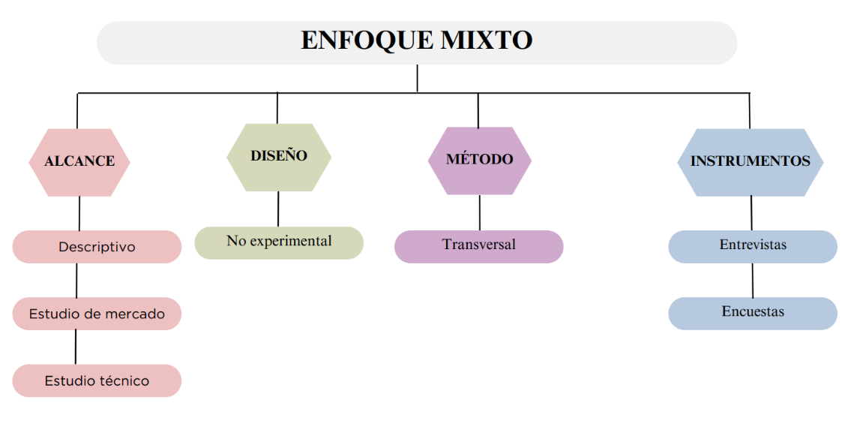

Ilustración 9: Esquema de enfoque metodológico
Fuente: Elaboración Propia (2023)

DISEÑO DE LA INVESTIGACIÓN
Se refiere al plan o estrategia concebida para obtener la información que se desea con el propósito de responder satisfactoriamente al planteamiento del problema. En la ruta cuantitativa se utiliza el diseño de la investigación para analizar la certeza de las hipótesis formuladas en un contexto en particular o para responder a las preguntas de investigación exploratorias o descriptivas. (Hernández-Sampieri, 2018).

El diseño de la investigación se estructurará en un diseño no experimental, ya que en el proceso de la investigación no se hará una manipulación de las variables; este enfoque se seleccionó debido a su idoneidad para explorar y analizar de acuerdo con el problema planteado.

POBLACIÓN
Para (Echenique, 2017), la población es considerada un conjunto e elementos con características similares para los cuales serán extensivas las conclusiones de la investigación, las características de estos estarán determinadas por el problema a investigar.
La población de estudio se centró en la (PEA) a nivel nacional, siendo un total de 3,639,092 personas que se rigen por una fuente de ingreso y son considerados consumidores del rubro café; así mismo se consideró un análisis desde el punto de vista de los productores de la zona del departamento de Intibucá para conocer el proceso de compraventa de café pergamino y la problemática que se da con las intermediaros.
La recolección de información por miembros de una de las directivas de cafetaleros (AHPROCAFE), fue de importancia ya que nos permitió obtener información del proceso del acompañamiento que se les da a los productores para tener una producción exitosa.
Por lo que la población estudiada fue finita y esto permitió que la evaluación del proyecto fuera objetiva y parcial.

MUESTRA
En la ruta cuantitativa, una muestra es un subgrupo de la población o universo de interés, sobre la cual se recolectan los datos pertinentes y deberá́ ser representativa de dicha población (de manera probabilística, para que se pueda generalizar los resultados encontrados en la muestra a la población). (Hernández-Sampieri, 2018).

Se estudió un total de 384 personas a través del análisis cuantitativo, al presidente de AHPROCAFÉ del departamento de Intibucá y 2 productores de café de la zona por medio de un análisis cualitativo, para tener una visión clara de lo que se espera en el perfil de proyecto para la instalación de una procesadora de café, se realizó una explicación a los participantes para que conocieran el contexto del proyecto.
Dónde:
n = tamaño de la muestra
Z = nivel de confianza: 95% (1.96)
p = probabilidad que se realice el evento: 50%
q = probabilidad que no se realice el evento: 50%
e = error estándar o permitido: 5%
N= tamaño de la población meta = 3,639,092

$$n=\frac{Z^2*p*q*N}{e2\left(N-1\right)+Z^2*p*q}$$
$$n=\frac{1.96^2*0.5*0.5*3,639,092 }{0.05^2\left(3,639,092 -1\right)+1.96^2*0.5*0.5}$$
$$n=384$$
Según el cálculo realizado, se requerirá de un total de 384 encuestas a aplicar a nivel nacional, a la población económicamente activa, específicamente en las afueras de los supermercados, con la finalidad de contar con resultados representativos, permitiendo obtener la información para responder las interrogantes de la investigación.

TÉCNICAS DE MUESTREO
La técnica de muestro seleccionada para esta investigación es el muestro estratificado, ya que se obtuvo una muestra proporcionalmente al tamaño de la población finita mencionada anteriormente y se seleccionaron algunos colaboradores.
Las técnicas de muestreo seleccionadas son:
La probabilística, aleatorio simple:
- La probabilística, aleatorio simple: (Hernández-Sampieri, 2018) menciona que en las muestras probabilísticas todas las unidades, casos o elementos de la población tienen al inicio la misma posibilidad de ser escogidos para conformar la muestra y se obtienen definiendo las características de la población y el tamaño adecuado de la muestra, y por medio de una selección aleatoria de las unidades de muestreo. En base a la selección de esta técnica, se seleccionó a la población económicamente activa (PEA), de Honduras; con la finalidad de conocer la demanda de consumo de café orgánico procesado. Para el cálculo del tamaño de la muestra se calcula en base al número (N) obtenido del Instituto Nacional de Estadística (INE).
- No probabilística: Para (Hernández-Sampieri, 2018) esta técnica, la elección de las unidades no depende de la probabilidad, sino de razones relacionadas con las características y contexto de la investigación. Menciona que el procedimiento no es mecánico o electrónico, ni con base en fórmulas de probabilidad, sino que depende del proceso de toma de decisiones de un investigador o de un grupo de investigadores y, desde luego, las muestras seleccionadas obedecen a otros criterios. Para el desarrollo de esta técnica se realizarán entrevistas a diferentes productores de café orgánico del departamento de Intibucá; asimismo, se realizará una entrevista al presidente de AHPROCAFÉ, del departamento.

TÉCNICAS, INSTRUMENTOS Y PROCEDIMIENTOS APLICADOS
Para dar respuesta a las preguntas de investigación planteadas en el primer capítulo, se aplicaron instrumentos y procedimientos, a través de los cuales se obtuvo información cuantitativa y cualitativa según el instrumento aplicado. Permitiendo así tener una visión completa de la demanda de consumo de café orgánico en Honduras.

TÉCNICAS
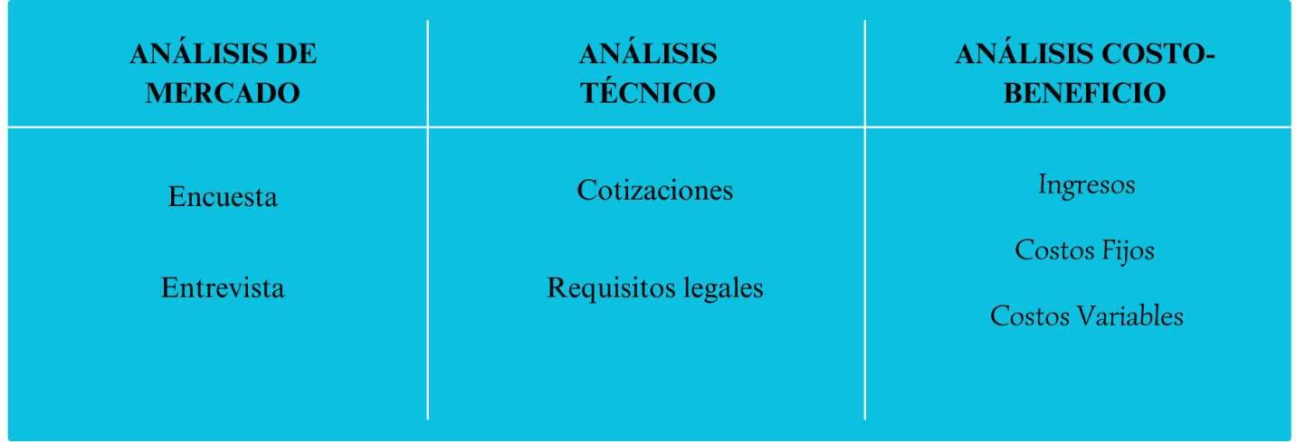
En la ilustración 10, se muestran las técnicas e instrumentos utilizados en el desarrollo del perfil de proyectos para la instalación de una procesadora de café en el departamento de Intibucá.
Ilustración 10: Instrumentos usados en los estudios de investigación

Fuente: Elaboración propia (2023).

JUICIO DE EXPERTOS
La consulta experta se constituye como un recurso fundamental para obtener el respaldo de profesionales destacados en una disciplina específica, industria o campo de estudio con el fin de garantizar el éxito en la ejecución de proyectos particulares. En el marco del desarrollo de un perfil de proyectos mediante para la instalación de una procesadora de café orgánico en el departamento de Intibucá, se recurrió al criterio experto de productores de café y un directivo especializado en el tema, quienes contribuyeron con su experiencia al desarrollo satisfactorio de la investigación.

INSTRUMENTOS

ENCUESTA
El uso de este instrumento permite tener una información de tipo cuantitativo. Esta diseñado de una serié de preguntas que tienen como objetivo obtener respuestas rápidas de un grupo variado. La evaluación de la población en referencia al estudio de las dimensiones determinadas a partir de la variables dependientes e independientes.
La información obtenida de las encuestas aplicadas permitió analizar el estudio de mercado, por el que se buscó determinar cómo las variables dependientes tienen correlación con las independientes. Se utilizo este instrumento para conocer la demanda y oferta de consumo de café en Honduras.
      - ENTREVISTA:
Por medio de las entrevistas se obtiene información cualitativa, mediante un diálogo directo con las personas expertas en el tema de investigación. Siendo la entrevista semiestructurada para recolectar información de primera mano.
La aplicación de este instrumento se utilizó en esta investigación para conocer la situación actual de los productores de café e identificar los proveedores para la instalación de una procesadora de café en el departamento de Intibucá, también se identificó al presidente de una de las organizaciones gremiales para conocer el proceso y acompañamiento que se le da a las caficultores de la zona.

PROCEDIMIENTOS
Parte de los procedimientos a seguir contemplan las diversas actividades que se pretenden desarrollar y al ser plasmadas en la tabla 7, permite la buena ejecución en control y tiempo para que dichas actividades se puedan realizar de forma correcta y efectiva. En la tabla 8, se detalla la elaboración de pasos en conjunto a sus actividades y materiales a utilizarse para la elaboración de las encuestas y la entrevista que cuyo objetivo radica en obtener más información sobre las necesidades de las empresas en la adquisición de los servicios propuestos.
Tabla 8:Procedimiento de encuesta y entrevista
Estrategia | Actividades | Personas | Materiales | Tiempo de ejecución | Responsables
Encuestas a la población económicamente activa de Tegucigalpa | Desarrollo y elaboración de encuestas. | 2 | Computadoras | 2 días | Ana Cantón  Gilma Mayorga
 | Aplicación de encuestas a la población. | 2 | Computadoras | 4 días | Ana Cantón  Gilma Mayorga
 | Tabulación de datos | 2 | Computadoras | 2 días | Ana Cantón  Gilma Mayorga
 | Validación de datos recogidos | 2 | Computadoras | 1 semana | Ana Cantón  Gilma Mayorga
 | Elaboración de conclusiones y recomendaciones. | 2 | Computadoras | 2 semanas | Ana Cantón  Gilma Mayorga
Entrevista al presidente de AHPROCAFE, del departamento de Intibucá. | Identificar la situación actual de los productores inscritos en la cooperativa. | 2 | Computadoras | 1 semana | Ana Cantón  Gilma Mayorga
Fuente: Elaboración Propia (2023).

FUENTES DE INFORMACIÓN
En este apartado, se incluyen las principales fuentes de información que han sido consideradas en el trabajo de investigación, las cuales son clasificadas en fuentes primarias y fuentes secundarias.

FUENTES PRIMARIAS
Según (Jervis, 2017) Las fuentes primarias son las que se utilizan para tener un acceso de forma directa a la información; son todas aquellas que incluyen información original y sin abreviaciones. Su contenido está basado en la evidencia directa o testimonio sobre el tema tratado.
Para este proceso, como fuentes primarias para el proceso de investigación se tomaron en cuenta las entrevistas a miembros directivos de organizaciones gremiales de café y los productores del departamento de Intibucá, también se realizó la aplicación de encuestas a la muestra seleccionada mencionada en el capítulo anterior y la obtención de documentos relacionados con la producción del café orgánico.

FUENTES SECUNDARIAS
Las fuentes secundarias son aquellas que se componen de información sintetizada o reelaborada. Son las fuentes de investigación diseñadas para hacer las veces de instrumentos de consulta rápida. Presentan la información de manera organizada y objetiva, por lo cual se convierten en excelentes fuentes de consulta. Entre las fuentes secundarias más destacadas se encuentran las enciclopedias, los diccionarios especializados, los directorios, los repertorios bibliográficos y las estadísticas, entre otros. (Jervis, 2017)
En este enunciado se enlistan las fuentes secundarias que validaron el trabajo de investigación, muchas de ellas fueron adquiridas en el trayecto del periodo académico de la Maestría de Administración de Proyectos, también se adquirió información de fuentes externas que fueron brindadas por el asesor metodológico y temático.
- Artículos informativos
- Presentaciones de IHCAFE, AHPROCAFÉ
- Guía del PMBOK ®
- Manual de fondo y forma CRAI, UNITEC
- Presentaciones de ALFINPOS

CAPÍTULO IV. RESULTADOS Y ANÁLISIS
Para validar el trabajo de investigación, este capítulo pretende interpretar los datos obtenidos con los instrumentos y procesos definidos en el tercer capítulo; fundamentados en los sustentos teóricos del segundo. Esta interpretación obtuvo elementos provenientes de análisis cuantitativo y cualitativo.

INFORME DE PROCESO DE RECOLECCIÓN DE DATOS
En la fase de recopilación de datos del proyecto de investigación de perfil de proyecto, se tomó en cuenta a toda la población hondureña que recibe un ingreso económico, en este caso se consideró la base de datos del INE “Fuerza de Trabajo” y personas influyentes en el rubro del café. Se aplicaron 2 instrumentos para la obtención de información: Una encuesta dirigida a 384 personas de la muestra de la “Fuerza de Trabajo” y entrevistas a productores de café de la zona y al presidente de AHPROCAFÉ del departamento de Intibucá.
Para la elaboración de la encuesta, se utilizó la herramienta de Google Forms, misma que estaba compuesta por 11 de selección múltiple y selección única; con el objetivo de recolectar los datos para su posterior análisis cualitativo y cuantitativo, logrando emitir conclusiones usando elementos de estadística descriptiva.
Para la aplicación de la encuesta a la población, se puede observar en la tabla 9, los medios las diferentes plataformas digitales que se utilizaron para compartir el instrumento.

Tabla 9: Canales de difusión de la encuesta
WHATSAPP | FACEBOOK | INSTAGRAM
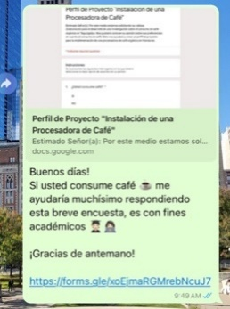 | 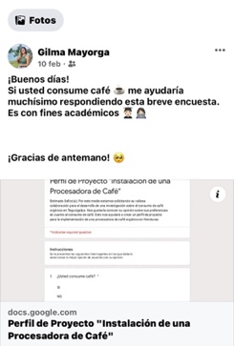 | 
Fuente: Elaboración propia (2024).

RESULTADOS Y ANÁLISIS DE LAS TÉCNICAS APLICADAS
En este apartado, se muestran los resultados de los análisis cuantitativos y cualitativos de los datos recopilados aplicando los instrumentos en la investigación. La tabla 9 muestra los datos demográficos de la población estudiada. Con el objetivo de mostrar la diversidad de criterios de acuerdo con: género, edad, área de trabajo, ingresos mensuales y departamento de procedencia
Con la obtención de estos datos, se tiene una fuente importante para analizar la demanda de café procesado en el país y conocer si la población considera el café de la zona occidente como uno de sus preferidos para tomar decisiones para la instalación de una procesadora en el departamento de Intibucá.

Tabla 10: Datos generales de los encuestados
Género |  | Edad |  | Área de Trabajo |  | Ingresos Mensuales |  | Lugar de Origen
Femenino | Masculino | Rango | % | Área | % | Valor | % | Departamento | %
61% | 39% | 18-25 | 20.30% | Público | 46.1% | L 13,000 - L 20,000 | 43.2% | Francisco Morazán | 54.2%
61% | 39% | 26-35 | 46.1% | Privado | 36.8% | L 21,000 - L 30,000 | 31.9% | Francisco Morazán | 54.2%
61% | 39% | Más de 36 | 33.55 | Jubilado | 15.8% | L31,000 - L 40,000 | 10.3% | Intibucá | 27.7%
 |  |  |  | Propio | 1.3% | Más de L41,000 | 14.5% | Intibucá | 27.7%
Fuente: Elaboración propia (2024)

Al analizar los datos de la Fuerza de Trabajo de Honduras, analizamos el perfil de nuestros clientes potenciales; en lo que corresponde a género, se puede observar que el 61% son mujeres y el 39% de los encuestado son hombres, con la variable edad, podemos determinar que la mayoría están en un rango de 26 a 35 años esto equivale al 46.1%, en cuanto al trabajo, el 46.1% labora en el área publica con un ingreso mensual de L 13,00.00 a L 20,00.00. En base a los datos obtenidos, el 54.2% de encuestados pertenece a Francisco Morazán y el 27.7% pertenecen al departamento de Intibucá; lugar establecido para la instalación de la procesadora de café.

RESULTADOS CUANTITATIVOS
El instrumento de recolección de datos se aplicó a nivel nacional haciendo uso del número de la muestra de 384, quienes contribuyeron brindando información sobre el consumo del café. A continuación, se presentan los resultados del análisis cuantitativo de los datos recolectados.
4.2.1.1 ENCUESTA
Pregunta 2 Encuesta ¿Con qué frecuencia consume café?
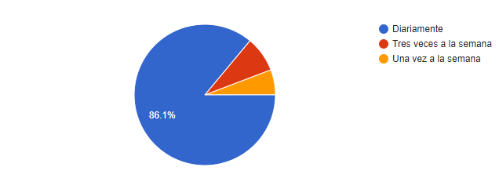
Ilustración 11: Frecuencia de consumo de café
Fuente: Elaboración propia (2024)
Esta pregunta tenía como objetivo conocer la frecuencia de consumo de café de los hondureños. Los datos muestran que, de los encuestados, un 86.1% consume café a diario. El 8.1 % tres veces a la semana y el restante 5.7% respondió que solo una vez a la semana consumen café. Los resultados de la pregunta 2 reflejan que los hondureños son un excelente mercado debido a su alta frecuencia de consumo del café.

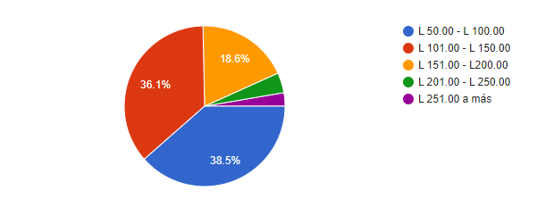
Pregunta 5 Encuesta ¿Cuál es el precio que actualmente paga por una libra de café?
Ilustración 12: Precio por libra de café

Como objetivo de esta pregunta, era conocer el precio que los consumidores de café actualmente están pagando por una libra de café, de acuerdo con las respuestas obtenidas en base a los encuestados; el 38.5% paga un valor de L 50.00 a L100.00 por libra de café, el 36.1% paga entre L 101.00 a L 150.00, un 18.6% paga L 151.00 a L 200.00, un 4.1% paga un valor entre L 201.00 a L 250.00 y solamente el 2.7% paga entre los L 251.00 a más.
Fuente: Elaboración propia (2024).
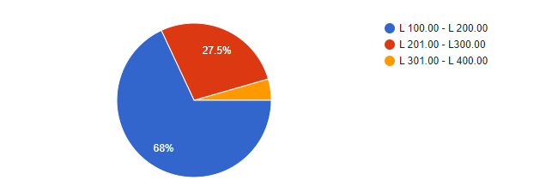
Pregunta 9 Encuesta ¿Cuánto estaría dispuesto a pagar por 1lb de café orgánico de mayor calidad?
Ilustración 13: Precio a pagar por 1LB de café orgánico
Fuente: Elaboración propia (2024).

El objetivo de esta pregunta era conocer el valor monetario que los consumidores de café pagarían por un café de mayor calidad, según las respuestas obtenidas el 68% de las personas encuestadas, respondió que pagarían entre L 100.00 a L 200.00, el 27.5% entre L 201.00 a L 300.00 y el 4.5% de los encuestados pagaría un valor entre L 301.00 a L 400.00, esto indica que un café de mayor calidad en el país y de mayor precio tendría aceptación por los consumidores.

ANÁLISIS CUALITATIVO
En este apartado se muestra el análisis cualitativo de los datos recogidos con la encuesta aplicada a hondureños que consumen café.
4.2.2.1 ENCUESTA
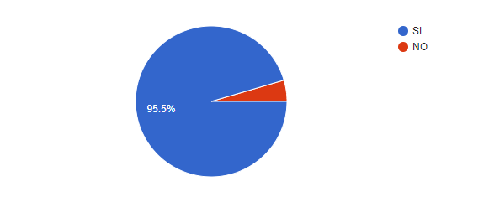
Pregunta 1 Encuesta ¿Usted consume café?

Ilustración 14: Tendencia de Consumo de café
Fuente: Elaboración propia (2024)

El objetivo primordial de la pregunta 1 era conocer si de los encuestados seleccionados al azar, existía un porcentaje alto de consumidores de café; por lo cual, el 95.5% de los encuestados respondieron que sí consumen café y el restante 4.5% respondió que no consume. Este es un gran punto de partida para la investigación debido a que se comprueba que un gran porcentaje de hondureños consumen café y este dato es útil para conocer que hay un mercado.
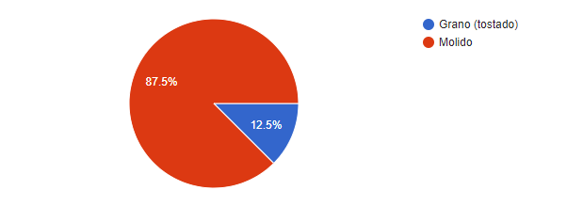
Pregunta 3 Encuesta ¿Qué presentación de café prefiere comprar?
Ilustración 15: Preferencia de compra de presentación del café
Fuente: Elaboración propia (2024).
La pregunta tres nos permitió conocer la preferencia de presentación del café al momento de adquirir el producto. Los resultados muestran que el 87.5% prefiere comprar café molido y el restante 12.5% prefiere comprar el grano para preparar su café. Estos datos ayudan al momento de decidir cuál será la presentación de comercialización de café que tendrá mayor aceptación en el mercado.
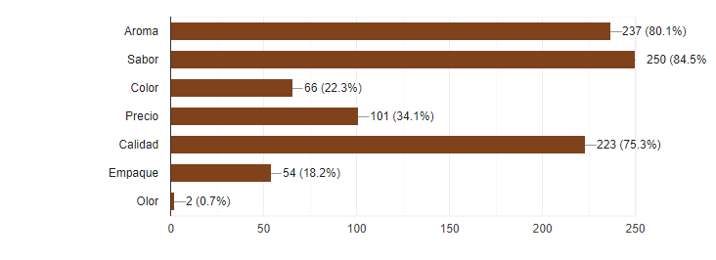
Pregunta 4 Encuesta ¿Qué factores toma en cuenta al momento de consumir café? Puede seleccionar más de uno.
Fuente: Elaboración propia (2024).
Ilustración 16: Factores de elección de consumo de café

Esta pregunta buscaba conocer el orden de importancia que le dan los hondureños al momento de querer consumir café. Un 84.5% de los encuestados respondió que el sabor es el factor principal al momento de consumir café; el 80.1% considera que el aroma del café es importante. Referente al factor calidad, un 75.3% considera que es importante. Para el 34.1% de los encuestados, toman en cuenta el factor del precio al momento de consumir café. Cabe resaltar que el sabor es el factor principal para degustar un buen café, sin embargo, el aroma es la parte atractiva que nos hace decidir comprar un buen café sin haberlo degustado.
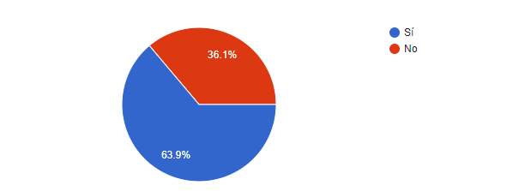
¿Pregunta 6 Encuesta ¿Tiene conocimiento de los beneficios de consumir café orgánico?
Ilustración 17: Nivel de conocimiento de los beneficios del café orgánico
Fuente: Elaboración propia (2024).
Al formular esta pregunta, buscábamos el nivel de conocimiento en la población en referencia a los beneficios de consumir café orgánico; por lo que el 63.9% de los encuestados respondieron que sí son conocedores. Este dato se considera positivo ya que existe una población consciente de los beneficios de consumir este café. El restante 36.1% contestaron que no, por lo que se considera una oportunidad para concientizar los beneficios del consumo.
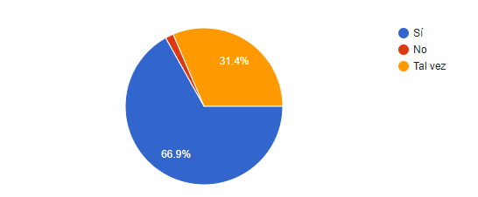
Pregunta 7 Encuesta ¿Estaría dispuesto a pagar más por un café orgánico de mayor calidad, producido en Honduras?
Ilustración 18: Disposición de compra de café orgánico

Fuente: Elaboración propia (2024).
Con la pregunta 7, buscábamos conocer la aceptación en los hondureños, si están dispuestos a pagar más de lo que actualmente pagan por su café tradicional a por un café orgánico. El 66.7% respondió que sí estarían dispuestos a pagar más; significando que existe un mercado potencial y que está en búsqueda de café orgánico en el territorio nacional para consumirlo. El 31.4% mencionó que “tal vez” pagarían más. Esto se puede interpretar a que las personas prefieren degustar el producto antes de tomar la decisión de pagar más. Del total de los encuestados, solamente el 1.7% respondió que no, destacando que no existe amenaza que el producto no sea adquirido.
Pregunta 8 Encuesta ¿A su criterio, en que zona de Honduras se produce el mejor café?
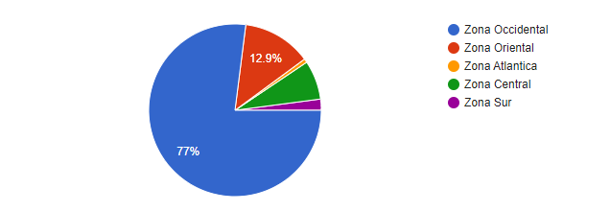
Fuente: Elaboración propia (2024).
Ilustración 19: Criterio de la población sobre la zona donde se produce el mejor café
Se considera la pregunta 8 como la más importante a analizar en comparación a todas las preguntas formuladas, ya que la procesadora de café se desea ubicar en el departamento de Intibucá. El 77% de los encuestados, asegura que es en la zona occidental del país donde se produce el mejor café hondureño. El 12.9% manifiesta que el mejor café se produce en la zona oriental. El resto de los encuestados piensa que la zona sur y la zona central cuenta con el mejor café. Al analizar los datos, se concluye que los hondureños consideran el café de la zona occidental como el mejor, significando una gran aceptación para instalar la procesadora de café orgánico en el departamento de Intibucá.
Pregunta 10 Encuesta ¿Dónde adquiere el café que consume?

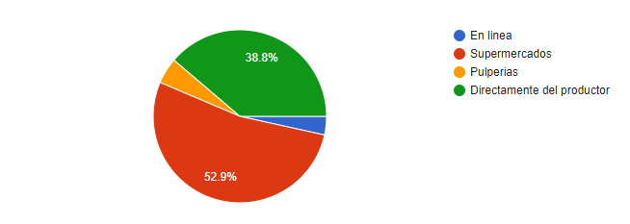
Ilustración 20: Lugar de compra de café

Fuente: Elaboración propia (2024)

El objetivo de la pregunta 10, era conoce los lugares en donde los hondureños prefieren adquirir el café para la toma de decisiones al momento de elegir el canal de distribución del producto. La mayor parte de los encuestados, el 52.9%, adquiere el café en los supermercados. El 38.8% adquiere prefiere comprar café directamente del productor. Ambas respuestas se consideran positivas ya que la población muestra apoyo al productor y también existe la posibilidad de crear alianzas estratégicas con supermercados para comercializar el café orgánico producido en Intibucá.
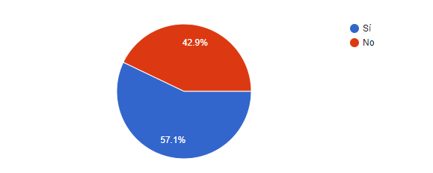
Pregunta 11 Encuesta ¿El empaque de café, influye en su decisión?
Ilustración 21: Influencia de compra con relación al empaque
Fuente: Elaboración propia (2024).

Se decidió consultar a los encuestados si el empaque influye en su decisión de compra ya que nos permite decidir si será importante invertir en un empaque alto en calidad. Del total de los encuestados, el 57.1% respondió que el empaque sí influye en su decisión de compra. El restante 42.9% contestó que no influye. Se concluye que sí es importante invertir en un empaque de calidad que permita almacenar, distribuir y finalmente promocionar el producto.
4.2.1.2 ENTREVISTA
Se aplicó el instrumento de entrevista, como una herramienta de juicio de expertos, a productores de café y uno de los miembros de AHPROCAFÉ para obtener datos cualitativos, este instrumento se aplicó virtualmente por teléfono. La tabla número 10 muestra las respuestas proporcionadas por cada productor y la tabla 10 muestra la entrevista realizada al directivo.
Tabla 11: Entrevista a productores de café
PUESTO | TIEMPO COMO PRODUCTOR | 1. ¿CREE QUE EL CAFÉ SEA UN PRODUCTO RENTABLE Y CON FUTURO? ¿POR QUÉ? | 2. ¿POR QUÉ DECIDIÓ SER PRODUCTOR DE CAFÉ? | 3. ¿CUÁLES SON LOS MAYORES PROBLEMAS QUE TIENE PARA LA PRODUCCIÓN? | 4. ¿CUÁL ES EL DESTINO FINAL DE SU COSECHA? | 5. ¿VENDE SU CAFÉ CON INTERMEDIARIOS? | 6. ¿CUÁL ES EL PRECIO MÁS BAJO AL QUE HA VENDIDO? | 7. ¿CUÁL ES EL PRECIO MÁS ALTO AL QUE HA VENDIDO?
Productor | 10 años | Pues, todo depende de la orientación de la empresa cafetalera. | Es un patrimonio familiar. | La falta de recurso económico, mano de obra, cambio climático, entre otros. | Pergamino | Sí | $2.50 la libra | $ 7.00 la libra
Productor | 13 años | Será rentable a los que trabajen de manera ordenada, a futuro se espera que la mano de obra se reemplace por maquinaria | Soy un maestro jubilado, y el café ha sido la manera de ir generando nuevos ingresos. | La mano de obra, migración, altos costos de insumos, mucho intermediarios y precios bajos. | Pergamino seco y tostado. | Un 60% de la producción se vende al intermediario. | L 3,200 la carga de 200 libras. | L 12, 480.00 la carga de 200 libras.
Fuente: Elaboración propia (2024)
Tabla 12: Entrevista a Directivo AHPROCAFÉ
CARGO | 1. ¿CUÁL ES EL APOYO QUE LA ORGANIZACIÓN BRINDA A LOS PRODUCTORES? | 2. ¿CUÁL ES EL PRECIO JUSTO DE LA VENTA DE CAFÉ PERGAMINO? | 3. ¿QUÉ PIENSA DE LOS INTERMEDIARIOS? | 4. ¿CÓMO ES LA ESTRUCTURA DE ORGANIZACIÓN DE LOS PRODUCTORES DE CAFÉ?
Presidente de AHPROCAFÉ | La parte de organización de afiliación gremial, para canalizar los servicios que se ofrece por parte de las instituciones; como ser mantenimiento de las vías de los lugares de producción y asistencia en producción. | El precio que realmente varía. | En el precio no se da ningún beneficio por el mercado internacional, pero muchos intermediarios llevan beneficios a los productores, ya sea dándoles los insumos o prestamos, claro cabe mencionar que hay muchos que se aprovechan de los pequeños productores. | Desde las comunidades se inicia con las juntas rurales, luego pasan a las juntas locas a nivel de municipio, cada municipio tiene una junta; luego pasan a formar parte de las juntas departamentales que son los canales por los cuales se llegan al productor y luego a la junta nacional que es donde se canalizan las directrices de todas las cooperativas.
Fuente: Elaboración propia (2024)

CAPÍTULO V. CONCLUSIONES Y RECOMENDACIONES
El análisis realizado ha posibilitado la evaluación exhaustiva de los resultados cuantitativos y cualitativos presentados en el cuarto capítulo de este documento. Esta evaluación, respaldada por un enfoque estadístico, nos permite formular conclusiones y recomendaciones con cimientos sólidos. Del mismo modo, logramos abordar de manera integral las preguntas de investigación que están intrínsecamente ligadas a los objetivos que fundamentaron el inicio de esta investigación.

CONCLUSIONES
- El análisis de mercado reveló una demanda potencial significativa de café orgánico en Honduras, debido a que el 67.3% de la población encuestada a nivel nacional respondió que estarían dispuestos en adquirir un café orgánico de calidad producido en Honduras y el 77% asegura que es en la Zona del Occidente donde se produce el mejor café del país. Lo que, valida la oportunidad de inversión de una procesadora de café en el departamento de Intibucá.
- Mediante el análisis técnico se logró identificar los recursos necesarios para la instalación de la procesadora de café orgánico en el departamento de Intibucá, siendo su inversión inicial de L 591,350.
- La implementación de los principios del PMBOK® facilitó una gestión estructurada y profesional del proyecto, asegurando la alineación con las mejores prácticas de gestión de proyectos.
- El análisis costo beneficio reflejó una evaluación integral de los costos y beneficios asociados con la instalación de la procesadora de café orgánico y se demostró la viabilidad económica del proyecto, reflejando un valor mayor del 1%.
- La definición clara del perfil del proyecto estableció los objetivos, alcances y actividades necesarias para la implementación exitosa de la procesadora de café en La Esperanza, Intibucá, brindando una guía clara para su ejecución.
Los objetivos del proyecto se cumplieron de manera satisfactoria, lo que respalda la viabilidad y la importancia de establecer una procesadora de café orgánico en el departamento de Intibucá. Estas conclusiones son fundamentales para orientar futuras acciones y decisiones relacionadas con el proyecto.

RECOMENDACIONES
- Debido al potencial de demanda identificado, se recomienda desarrollar e implementar estrategias de marketing efectivas para promover el café orgánico producido por la procesadora. Esto podría incluir campañas publicitarias, presencia en redes sociales y participación en eventos locales y nacionales relacionados con la industria del café.
- Para garantizar una gestión eficiente de los recursos, se sugiere establecer procesos y sistemas adecuados de seguimiento y control basados en la Guía del PMBOK®. Esto incluye la implementación de herramientas de gestión de proyectos que permitan monitorear el uso de recursos y tomar decisiones informadas para maximizar su eficiencia.
- Es importante brindar capacitación continua al personal involucrado en el proyecto, tanto en aspectos técnicos relacionados con la producción de café como en habilidades de gestión y liderazgo. Esto garantizará que el equipo esté debidamente preparado para enfrentar los desafíos y aprovechar las oportunidades que surjan durante la implementación y operación de la procesadora.
- Se recomienda realizar evaluaciones periódicas de la viabilidad económica del proyecto, considerando posibles cambios en el mercado, costos de producción y otros factores externos que puedan afectar su rentabilidad. Esto permitirá tomar medidas correctivas a tiempo y mantener la sostenibilidad financiera a largo plazo.
- Es fundamental fomentar la innovación en los procesos de producción y la mejora continua de la calidad del producto. Se deben buscar oportunidades para introducir nuevas variedades de café, mejorar las técnicas de procesamiento y garantizar altos estándares de calidad que satisfagan las expectativas de los consumidores.
- Explorar la posibilidad de establecer alianzas estratégicas con productores locales de café orgánico, cooperativas cafetaleras y otras partes interesadas en la cadena de suministro. Esto podría facilitar el acceso a materias primas de alta calidad, ampliar la red de distribución y fortalecer la posición competitiva en el mercado.

Implementar estas recomendaciones contribuirá a maximizar las oportunidades de éxito del proyecto de instalación de la procesadora de café orgánico en La Esperanza-Intibucá, y garantizará su contribución positiva al desarrollo económico y social del departamento.

TABLA DE CONTENIDO
CAPÍTULO VI. APLICABILIDAD 59
6.1 NOMBRE DE LA PROPUESTA 59
6.2 JUSTIFICACIÓN DE LA PROPUESTA 59
6.3 ALCANCE DE LA PROPUESTA 59
6.4 DESCRIPCIÓN Y DESARROLLO 60
6.4.1 DESCRIPCIÓN 60
6.4.2 DESARROLLO 60
6.4.2.2 ANÁLISIS COSTO BENEFICIO 77
6.5 MEDIDAS DE CONTROL 109
6.6 CRONOGRAMA DE IMPLEMENTACIÓN Y PRESUPUESTO 109
6.7 CONCORDANCIA DE LOS SEGMENTOS DE LA TESIS CON LA PROPUESTA 111

CAPÍTULO VI. APLICABILIDAD

NOMBRE DE LA PROPUESTA
“PERFIL DE PROYECTO PARA LA INSTALACIÓN DE PROCESADORA DE CAFÉ ORGÁNICO EN EL DEPARTAMENTO DE INTIBUCÁ.”

JUSTIFICACIÓN DE LA PROPUESTA
En referencia al análisis de datos cuantitativos y cualitativos, de la información recopilada a través de los instrumentos aplicados: entrevista y encuesta. Se observa la necesidad de crear un perfil de proyecto basado en la Guía del PMBOK® del PMI como propuesta para la gestión de instalación de una procesadora de café orgánico en el departamento de Intibucá que permita satisfacer la porción de mercado meta proyectada de café orgánico a nivel nacional.

ALCANCE DE LA PROPUESTA
Desarrollar un perfil de proyecto para la instalación de una procesadora de café orgánico en el departamento de Intibucá utilizando las áreas de conocimiento de la guía del PMBOK®. Esta propuesta aplicara en el departamento de Intibucá quedando a criterio del interesado establecer una fecha para la ejecución del proyecto.
    - OBJETIVO GENERAL DE LA PROPUESTA
      - Desarrollar un perfil de proyecto para la instalación de una procesadora de café orgánico en el municipio de La Esperanza, departamento de Intibucá, Honduras.
    - OBJETIVOS ESPECÍFICOS DE LA PROPUESTA
      - Realizar un análisis de mercado, técnico y costo beneficio para la instalación de la procesadora de café orgánico, siguiendo los lineamientos de la guía del PMBOK®.
      - Proponer un plan para la administración de proyecto, por medio del uso de herramientas y técnicas de la guía del PMBOK®.
      - Establecer indicadores de medición de la gestión para procesadora de café orgánico.

DESCRIPCIÓN Y DESARROLLO

DESCRIPCIÓN
Se desarrollará una propuesta para la gestión del perfil de proyecto para la instalación de una procesadora de café orgánico en el departamento de Intibucá por medio de análisis de mercado, análisis técnico y análisis costo-beneficio. Asimismo, por medio de las áreas del conocimiento del PMBOK®, se tendrá una mayor claridad para gestionar el desempeño del proyecto.

DESARROLLO
      - Perfil del Proyecto
- ANÁLISIS DE MERCADO
En esta sección se realiza un análisis de mercado del café orgánico de Honduras basado en una de las teorías de sustento consideradas en el capítulo II: Las Cinco Fuerzas de Michael Porter.
1.Análisis de consumo de café orgánico en Honduras
El café es una parte integral de la vida diaria en Honduras arraigado profundamente en su cultura. Se logró comprobar en la encuesta aplicada ya que el 95.5% confirma que consume café y el 86.1% consume café a diario. Es considerado uno de los elementos esenciales en la dieta de la población, disfrutado tanto en los hogares como en diversos establecimientos comerciales, incluyendo cafeterías y restaurantes.
Existe una creciente tendencia hacia la preferencia de productos orgánicos y sostenibles en todo el mundo, incluido Honduras. Los consumidores están cada vez más preocupados por la calidad y el origen de los productos que consumen, lo que ha llevado a un aumento en la demanda de café orgánico.
Muchos consumidores hondureños están dispuestos a pagar un precio más alto por productos que consideran de alta calidad y más saludables, como el café orgánico. Existe un interés creciente en el café orgánico debido a su percepción de ser más natural, respetuoso con el medio ambiente y producido de manera sostenible.
Las encuestas realizadas a la población hondureña han revelado un aumento en la demanda de café orgánico en los últimos años. Los consumidores están más conscientes de los beneficios para la salud y el medio ambiente que ofrece el café orgánico, lo que ha generado un cambio en sus preferencias de consumo. La disponibilidad de café orgánico en el mercado, la promoción y el marketing de estos productos, así como la conciencia pública sobre los beneficios del café orgánico, son factores que influyen en la demanda.
Muchos consumidores están dispuestos a pagar un precio más alto por café orgánico debido a su percepción de mayor calidad y valor. La disposición a pagar puede variar según el nivel de ingresos y la educación del consumidor, pero en general, se observa una tendencia positiva hacia el café orgánico.
- Análisis de tendencias de café orgánico en Honduras
Existe un creciente interés y conciencia entre los consumidores hondureños sobre los beneficios para la salud y el medio ambiente que ofrece el café orgánico. En la encuesta aplicada, el 63.9% confirmó que tienen conocimientos de los beneficios de consumir café orgánico. La tendencia hacia un estilo de vida más saludable y sostenible está impulsando la demanda de productos orgánicos en general, incluido el café. Los consumidores están valorando cada vez más la calidad y el origen del café que consumen. El café orgánico, con sus métodos de producción más naturales y respetuosos con el medio ambiente, está siendo percibido como una opción de mayor calidad y autenticidad.
Existe un movimiento creciente de apoyo a la producción local en Honduras. Los consumidores están interesados ​​en respaldar a los productores locales y en promover la economía del país y eso se puede ver reflejado en las encuestas aplicadas, ya que la mayoría respondió que adquiere café directamente del productor. El café orgánico producido localmente se alinea con esta tendencia, lo que contribuye a su popularidad y demanda.
Estas tendencias indican un panorama positivo para el crecimiento continuo del mercado de café orgánico en el país.
- Evaluación de los competidores
Existen productores locales que se especializan en el cultivo y la producción de café orgánico en diferentes zonas de Honduras, incluido el departamento de Intibucá. Estos productores suelen enfocarse en la calidad y la sostenibilidad de su café, atrayendo a consumidores conscientes de estos aspectos.
En Honduras, hay varias cooperativas y asociaciones de productores de café orgánico que operan en diferentes áreas del país. Estas organizaciones trabajan en conjunto para promover y comercializar el café orgánico producido por sus miembros. Tienen una presencia significativa en el mercado y a menudo ofrecen una amplia gama de variedades de café orgánico.
Honduras cuenta con empresas exportadoras que se especializan en la comercialización y exportación de café orgánico a mercados internacionales. Estas empresas suelen colaborar directamente con los productores locales y actúan como intermediarios entre ellos y los consumidores finales en otros países.
Existen cadenas de cafeterías y minoristas especializados en Honduras que ofrecen café orgánico en sus establecimientos. Estos competidores pueden importar café orgánico de diferentes partes del mundo o trabajar en asociación con productores locales para satisfacer la demanda de los consumidores.
En resumen, el mercado de café orgánico en Honduras está compuesto por una variedad de competidores, incluidos productores locales, cooperativas, exportadores, cadenas de cafeterías y marcas internacionales. La competencia en este mercado se basa en la calidad del producto, la sostenibilidad, la distribución y la capacidad para satisfacer las demandas cambiantes de los consumidores conscientes de la salud y el medio ambiente.
- Análisis de mercado proveedor
La mayoría de los proveedores de café orgánico en Honduras están organizados en cooperativas y asociaciones. Estas organizaciones brindan apoyo técnico, acceso a mercados y certificación orgánica a los productores locales, lo que contribuye a la sostenibilidad y calidad del producto.
Los proveedores de café orgánico en Honduras deben cumplir con estándares internacionales de producción orgánica para mantener la certificación. Estas certificaciones, como USDA Organic y Fair Trade, son importantes para acceder a mercados internacionales y garantizar la calidad y la sostenibilidad del café. Lamentablemente, los proveedores enfrentan desafíos locales, como la variabilidad climática, la falta de infraestructura y los problemas de acceso al financiamiento. Superar estos desafíos es crucial para garantizar una producción constante y de alta calidad.
- Análisis de mercado distribuidor
Los distribuidores de café orgánico en Honduras operan a través de diversos canales, que incluyen supermercados, tiendas especializadas, cafeterías, restaurantes y ventas en línea. Estos canales proporcionan acceso al producto tanto para consumidores finales como para clientes comerciales. En la encuesta aplicada, el 52.9% de los encuestados confirmaron que adquieren su café en los supermercados, siendo la gran mayoría.
Los distribuidores suelen establecer alianzas estratégicas con cooperativas y asociaciones de productores de café orgánico en Honduras. Estas alianzas garantizan un suministro constante de productos de alta calidad y fortalecen las relaciones entre los eslabones de la cadena de suministro. Estas alianzas pueden ser positivas debido a que las encuesta reflejó que el 38.8% prefiere adquirir el café directamente del productor.
Los distribuidores de café orgánico deben asegurarse de que los productos que ofrecen cumplan con las certificaciones orgánicas y los estándares de calidad exigidos por los consumidores y los reguladores. Esto incluye certificaciones como USDA Organic, Fair Trade y Rainforest Alliance, entre otras.
La logística y el almacenamiento son aspectos críticos para los distribuidores de café orgánico. Deben garantizar una cadena de suministro eficiente que incluya transporte, almacenamiento adecuado y distribución oportuna para satisfacer las demandas del mercado.
En resumen, el mercado distribuidor de café orgánico en Honduras es dinámico y competitivo, con oportunidades para aquellos que puedan ofrecer productos de alta calidad, establecer relaciones sólidas con los productores y adaptarse a las tendencias y demandas del mercado. Los distribuidores exitosos son aquellos que pueden satisfacer las necesidades de los consumidores, mantener altos estándares de calidad y ofrecer un valor agregado a través de una amplia gama de productos y servicios.
- Segmentación de mercado
- Consumidores conscientes de la salud: Personas que valoran los productos orgánicos debido a sus beneficios para la salud.
- Consumidores preocupados por el medio ambiente: Consumidores prefieren el café orgánico debido a sus prácticas de cultivo sostenible y respetuosas con el medio ambiente. Están dispuestos a apoyar a los productores que adoptan métodos de cultivo ecológicos.
- Mercado de turismo y hostelería: Los hoteles, restaurantes y cafeterías en Honduras pueden dirigirse a este segmento ofreciendo café orgánico de alta calidad como parte de su experiencia gastronómica.
- Mercado de exportación: Honduras cuenta con una reputación creciente en la producción de café orgánico de alta calidad. Los productores y distribuidores pueden segmentar el mercado internacional identificando países y regiones donde la demanda de café orgánico está en aumento. Esto incluye mercados como Estados Unidos, Europa y Asia, donde los consumidores están dispuestos a pagar un precio premium por productos orgánicos certificados.
- Comunidades locales y cooperativas: Dentro de Honduras, existe un mercado local donde las comunidades y cooperativas que apoyan la producción de café orgánico. Estos consumidores pueden preferir comprar café directamente de los productores locales o a través de canales de distribución que apoyen el comercio justo y el desarrollo sostenible.
- Empresas y oficinas: Las empresas y oficinas que valoran la calidad y la sostenibilidad pueden ser un segmento interesante para el café orgánico en Honduras.
Al identificar estos segmentos de mercado, los productores y distribuidores de café orgánico en Honduras pueden adaptar sus estrategias de marketing, distribución y comunicación para satisfacer las necesidades y preferencias específicas de cada grupo de consumidores.
- Estrategias de Marketing
Al implementar estas estrategias de marketing, se puede fortalecer la presencia y la reputación del café orgánico de Intibucá en el mercado nacional, al tiempo que se brinda un apoyo significativo a los productores locales y se fomenta el desarrollo sostenible en la región. A continuación, se presenta una propuesta de estrategias de marketing para fortalecer la presencia del café orgánico de Intibucá en el mercado nacional.
- Promoción de la calidad y la historia: Destacar la calidad superior y la historia detrás del café orgánico de Intibucá. Resaltar las prácticas sostenibles de cultivo, la herencia cultural y la dedicación de los productores locales a través de materiales de marketing auténticos y convincentes.
- Certificaciones y sellos de calidad: Utilizar certificaciones reconocidas internacionalmente, como USDA Organic y Fair Trade, para respaldar la autenticidad y la calidad del café orgánico de Intibucá. Estas certificaciones pueden ser destacadas en el empaque y en la publicidad para aumentar la confianza del consumidor.
- Creación de una marca local fuerte: Desarrolla una marca distintiva para el café orgánico de Intibucá que resalte su origen y sus valores. Utilizar elementos visuales y narrativas que reflejen la cultura y el patrimonio del departamento, lo que puede generar una conexión emocional con los consumidores. En la encuesta aplicada, el 57% respondió que el empaque influye en su decisión de compra. Es por ello por lo que es importante crear una marca fuerte ya que es un factor decisivo de compra.
- Participación en eventos y ferias: Asistir a eventos locales, ferias y degustaciones de café para permitir que los consumidores prueben y conozcan el café orgánico de Intibucá. Estas actividades proporcionan una oportunidad para interactuar directamente con los consumidores y educarlos sobre las cualidades únicas del producto.
- Alianzas con empresas y tiendas locales: Establecer alianzas estratégicas con cafeterías, restaurantes, hoteles y tiendas locales para promover y vender el café orgánico de Intibucá. Ofrece capacitación sobre la preparación y el servicio del café para garantizar una experiencia de consumo excepcional.
- Presencia en línea y redes sociales: Crear una presencia sólida en línea a través de un sitio web atractivo y contenido relevante en redes sociales. Compartir historias detrás del café, recetas, consejos de preparación y testimonios de los productores locales para involucrar a los consumidores y construir una comunidad en línea.
- Programas de fidelización y recompensas: Implementar programas de fidelización que recompensen a los clientes frecuentes y promuevan la lealtad a la marca. Ofrecer incentivos, descuentos y regalos exclusivos para alentar la repetición de compras y el boca a boca positivo.
- Educación sobre café orgánico y sostenibilidad: Educa a los consumidores sobre los beneficios del café orgánico y las prácticas sostenibles de cultivo utilizadas en Intibucá. Destaca los aspectos ambientales y sociales del café orgánico para atraer a consumidores conscientes y preocupados por el medio ambiente.
- Análisis de mercado basado en las cinco fuerzas competitivas de Porter:
Tabla 13: Análisis de Mercado basado en las Cinco Fuerzas de Porter
Fuerza | Descripción | Evaluación
Rivalidad entre competidores existentes | Existen 3 productores locales y regionales de café, pero la competencia directa puede ser limitada debido a la naturaleza única del producto. | Baja
Amenaza de nuevos participantes | A pesar de las barreras de entrada, como la inversión inicial y los conocimientos técnicos requeridos, el crecimiento de la demanda podría atraer nuevos participantes al mercado. | Moderado
Amenaza de productos o servicios sustitutos | El café orgánico tiene un nicho de mercado específico y los consumidores valoran sus características únicas. | Baja
Poder de negociación de los compradores | Los consumidores tienen cierto poder debido a la disponibilidad de opciones, pero la calidad del café y la lealtad a la marca pueden influir en sus decisiones de compra. | Moderado
Poder de negociación de los proveedores | Los procesadores de café orgánico dependen de la calidad y disponibilidad de los granos de café, lo que otorga cierto poder a los proveedores. Sin embargo, la diversificación de proveedores puede mitigar este poder. | Moderado

Elaboración propia (2024)

- ANÁLISIS TÉCNICO
Este análisis técnico proporciona una base sólida para la toma de decisiones informadas durante la planificación del perfil de proyecto para la instalación de una procesadora de café en La Esperanza, Intibucá, Honduras. La atención detallada a estos aspectos técnicos contribuirá al éxito y sostenibilidad a largo plazo del proyecto.

  - Evaluación de requisitos legales para la Planta Procesadora
Tabla 14: Requisitos legales
ASPECTOS | COSTOS
Obtención de la Escritura Publica  Registro de Marcas  Mantenimiento de la Marca  Registro de Patentes  Permiso Instalar Rótulos  Autorización Libros Contables (L. 500.00 mensual)  Inscripción CCIT  Tasa Registral CCIT (según capital inicial= L. (4,070,932)  Licencia Sanitaria | L. 250.00  L. 700.00  L. 350.00  L. 50.00  L. 300.00  L. 6,000.00  L.3,000.00  L. 6,305.00  L. 2,000.00
TOTAL | L18,955.00

Fuente: Elaboración propia (2024)
  - Localización de la Planta Procesadora
Para el proceso de localización se llevó a cabo mediante un análisis de factores considerados necesarios para la determinación de la ubicación del proyecto, dentro de estos factores se tomaron en cuenta:
1. Factor geográfico: Intibucá posee un clima adecuado para la cosecha de café, lo cual permite la adquisición de una materia prima de primera calidad.
2. Alcance de servicios básicos: Intibucá posee fácil acceso a agua potable por sus caudales y cuencas provenientes de las montañas, como también el suministro de energía lo cual permitirá un buen procesamiento del café.
3. Factor económico: Intibucá cuenta con terrenos sumamente amplios y locales a precios accesibles, que a su vez tiene acceso a diferentes rutas para mayor facilidad de distribución.
4. Restricciones legales: Actualmente no hay restricciones para la construcción de una procesadora de café en el departamento.
Para el proceso de localización se llevó a cabo mediante un análisis de factores considerados necesarios para la determinación de la ubicación del proyecto, se hizo un análisis de dos establecimientos grandes en alquiler; dentro de estos factores se tomaron en cuenta:
Tabla 15: Tabla comparativa de localizaciones
Lugar | Acceso | Agua potable | Energía eléctrica | Estacionamiento | Precio | Distribución de la planta
B° Eramani | Tiene fácil acceso y es un lugar céntrico | No cuenta con agua los 7 días de la semana | Se cuenta con energía eléctrica | No posee un área de estacionamiento para carga y descarga | Tiene un precio de L 20,000.00 | Espacio de una sola planta, lo cual limitaría una buena producción al estar todas las maquinas en un solo espacio.
B° Plaza de armas | Ubicado en una de las calles principales con fácil acceso | Acceso de agua 24/7 | Se cuenta con energía eléctrica | Consta de amplio estacionamiento | Tiene un precio de L 15,000.00 | Espacio de 4 habitaciones, donde se pueden distribuir las maquinas a instalarse y obtener un buen rendimiento en el procesamiento.
Fuente: Elaboración propia (2024)
  - Establecimiento del tamaño del proyecto
El tamaño de la planta comprende un aproximado de 16 x 20 metros, con 4 habitaciones disponibles; ubicado en el Barrio Plaza de Armas, municipio de La Esperanza, departamento de Intibucá; de acuerdo con el diseño de la localidad, se considera un espacio apto para la instalación de una procesadora de café, contando con espacios determinados para cada área de la planta.
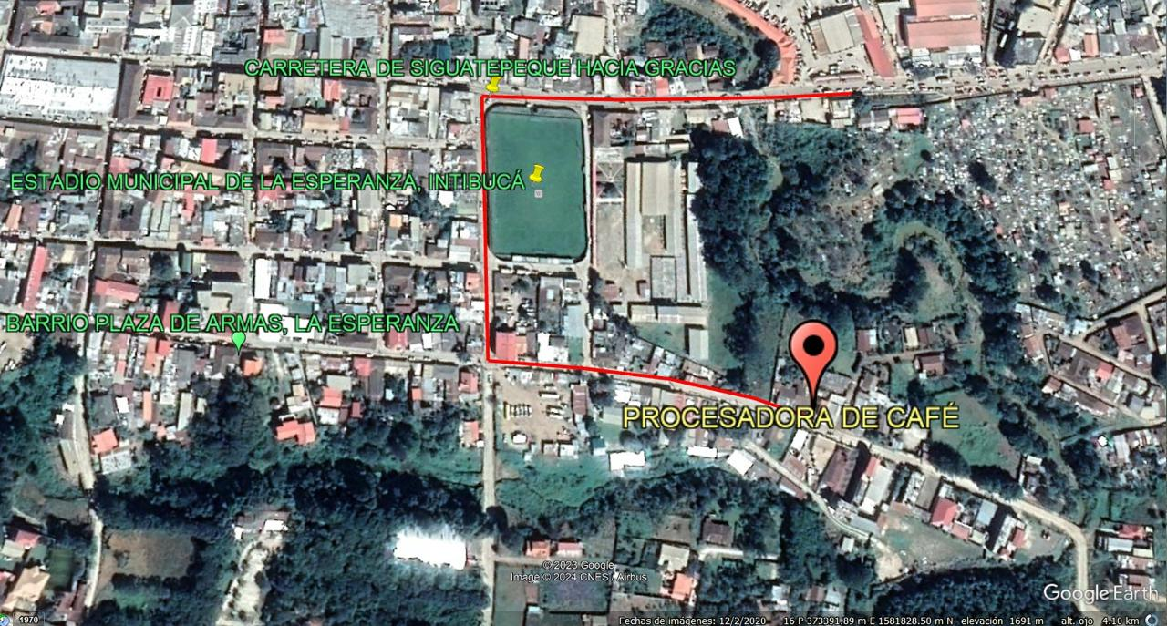
Ilustración 22:Localización de la procesadora

Fuente: Elaboración propia (2024)

  - Adquisición de Equipos y Materiales
Para la adquisición de equipos y materiales se realizaron diversas cotizaciones, en donde se seleccionó la que fuera más factible para el perfil y las maquinas se adaptaran al proceso de producción estimado. La cotización utilizada para este análisis es de la empresa BRB INDUSTRA, ubicada en Comayagua Honduras.

Tabla 16: Maquinaria
MAQUINA | CAPACIDAD | CANTIDAD | PRECIO
Tostadora de cilindro | 30 lbs en 15 minutos | 1 | L 258,750.00
Molino de muelas | 2 quintales | 1 | L 43,125.00
Trilladora de café | 10 quintales | 1 | L 166,750.00
Selladora semiindustrial |  | 1 | L 20,00.00
TOTAL |  |  | L. 488,625.00
Fuente: Elaboración propia (2024)

Tabla 17: Insumos
ARTICULO | CANTIDAD | COSTO | TOTAL (MENSUAL)
Bolsas de empaque | 1100 | L 5.00 | L 5,500.00
Quintales de café | 14 quintales | L 4,500.00 | L 63,000.00
Etiquetas para empaque | 1200 | L 8.00.00 | L 9,600.00
Fuente: Elaboración propia (2024)

  - Proceso de Producción
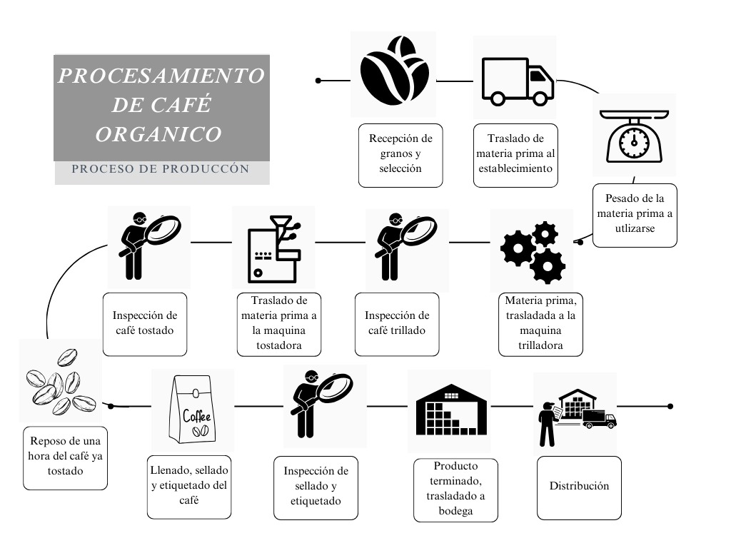
El procesamiento para la instalación de una procesadora de café en La Esperanza, Intibucá, Honduras, comprenden una serie de etapas meticulosas desde la recepción de los granos hasta la obtención del producto final.
Ilustración 23: Procesamiento de Café Orgánico
Fuente: Elaboración propia (2024)

  - Identificación del recurso humano
El organigrama para el perfil de proyecto para la instalación de una procesadora de café en La Esperanza, Intibucá, Honduras, es una representación gráfica y jerárquica de la estructura organizativa del proyecto, destaca los principales roles y funciones dentro de la organización, considerando la complejidad del proyecto y las diversas áreas de responsabilidad.

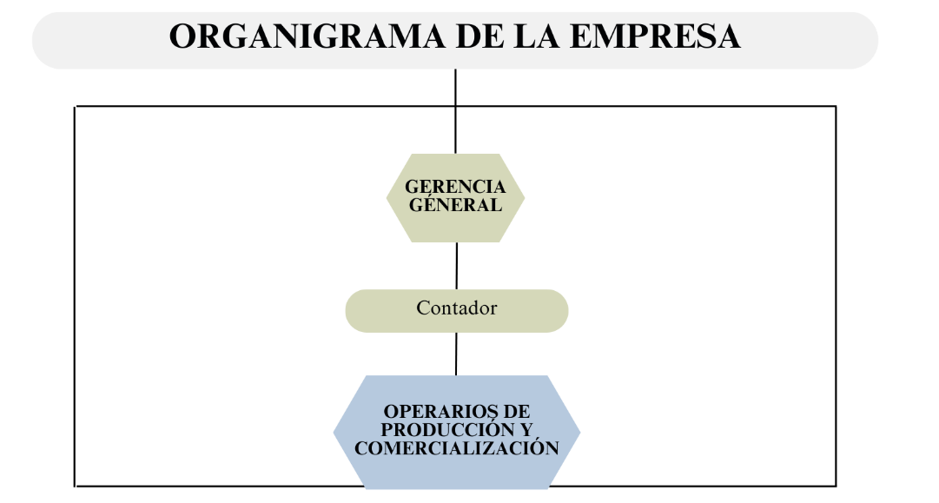
Ilustración 24: Organigrama

Fuente: Elaboración propia (2024)
  - Funciones de los cargos
Tabla 18: Funciones de los cargos
CARGO | FUNCIÓN
Gerente General | ●Contratar todas las posiciones gerenciales, realizar evaluaciones periódicas acerca del cumplimiento de metas a corto y largo plazo (departamentos de producción y ventas)  ●Planear y desarrollar objetivos anuales con sus respectivas proyecciones.  ●Mantener una comunicación constante con los jefes de cada departamento para revisar los pronósticos por área y asegurar la coherencia con la proyección anual.  ●Mantener una actitud entusiasta para motivar a los empleados y mantenerles la moral bien alta.  ●Elaborar presupuesto.  ●Supervisar los estados financieros mensuales para asegurar su cumplimiento, con precisión y puntualidad.  ●Reclutamiento y selección de personal.  ●Dirigir las actividades de pagos de impuestos etc.
Contador | ●Realizar las tareas asignadas por el jefe de Producción  ●Limpiar el local y el equipo de producción diariamente  ●Traslado de la materia prima e insumos  ●Llevar un registro ordenado del inventario  ●Hacer un buen uso del equipo y la maquinaria
Operarios | ●Realizar las tareas asignadas por el jefe de Producción  ●Limpiar el local y el equipo de producción diariamente  ●Traslado de la materia prima e insumos  ●Llevar un registro ordenado del inventario  ●Hacer un buen uso del equipo y la maquinaria
Fuente: Elaboración propia (2024)

  - Personal y Salarios
Los siguientes cálculos están basados en las disposiciones del Código de Trabajo de Honduras, que establece el pago de vacaciones correspondiente a 15 días por año trabajado y el pago de prestaciones equivalentes al 12.5% del salario. El total a pagar incluye el salario, las vacaciones y las prestaciones conforme a la legislación laboral hondureña.
Tabla 19: Sueldos y salarios
CARGO | PAGO DE SALARIO | PAGO DE VACACIONES (15 DÍAS AL AÑO) | PAGO DE PRESTACIONES (12.5% DEL SALARIO) | TOTAL, A PAGAR (SALARIO + VACACIONES + PRESTACIONES)
Gerente Administrativo | L 10,500.00 | L 4,375.00 | L 1,312.50 | L 16,187.50
Contador | L 10,000.00 | L 4,166.67 | L 1,250.00 | L 15,416.67
Operarios | L 6,000.00 | L 2,500.00 | L 750.00 | L 9,250.00
Guardias | L 3,500.00 | L 1,458.33 | L 437.50 | L 5,395.83
Personal de Aseo | L 2,000.00 | L 833.33 | L 250.00 | L 3,083.33
TOTAL |  |  |  | L 49,333.33

Fuente: Elaboración propia (2024)

ANÁLISIS COSTO BENEFICIO
Para elaborar un análisis costo-beneficio, necesitamos identificar los costos totales y los beneficios esperados del proyecto. A partir de la información proporcionada, podemos calcular los costos totales y los beneficios esperados para evaluar la viabilidad del perfil de proyecto para la instalación de una procesadora de café en La Esperanza, Intibucá, Honduras.
En la tabla 19, se muestran todos los valores calculados para identificar los costos y los beneficios del proyecto, a partir de cotizaciones de maquinaria, investigación de pago de mano de obra, de insumos, entre otros; se lograron establecer valores para poder llevar a cabo el presente análisis.
Se estimaron las ventas mensuales y anuales, por medio del siguiente calculo: Se considero la suma total de los egresos mensuales, divididos por la capacidad de café procesado mensual, obteniendo un precio de costo de L145.26 por libra de café, el margen de utilidad considerado por la empresa y en base al análisis de mercado elaborado es del 30%; para obtener el precio de mercado se dividió el precio de costo entre el margen de utilidad lo cual da un valor de L 208.00 la libra de café orgánico procesado
Al tener las ventas mensuales, se estimaron las ventas anuales, se consideró el total de egresos; al realizar la división de estos, se obtuvo un valor de 1.43 de costo-beneficio en el primer año, al ser mayor que uno, indica que el proyecto es rentable.
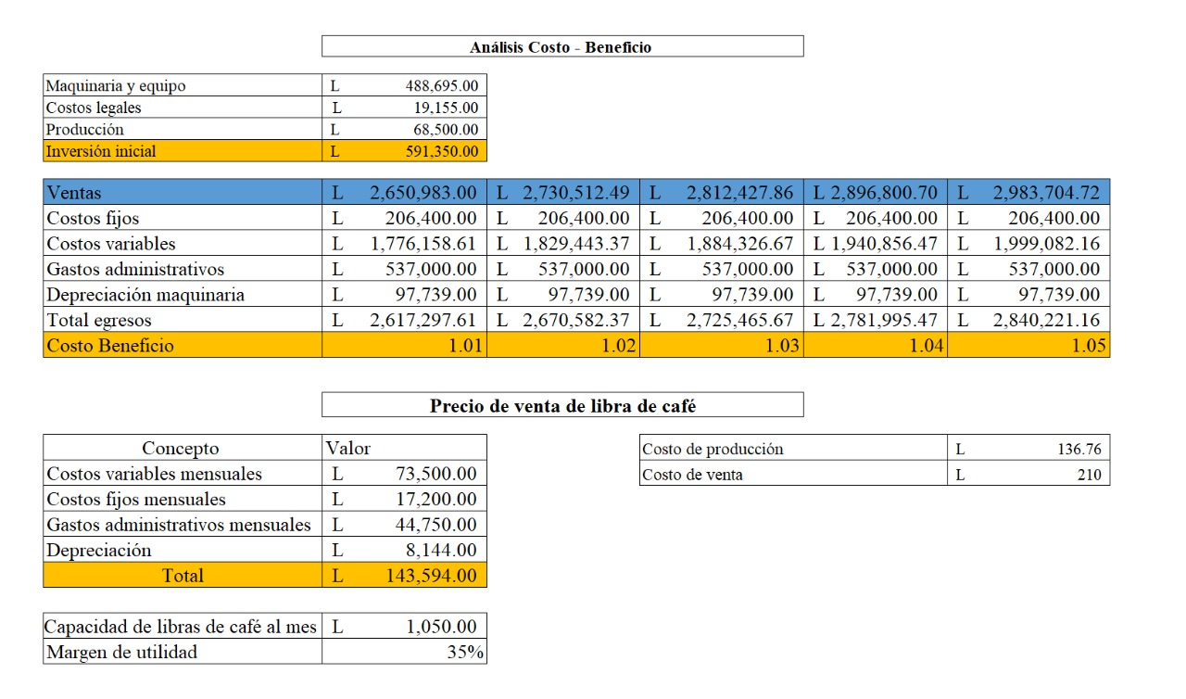
Tabla 20: Análisis costo-beneficio
Fuente: Elaboración propia (2024)
a. Desglose de costos
1. Maquinaria y equipo: Se llevó a cabo una cotización de la maquinaria a utilizarse de acuerdo con su función y capacidad de procesamiento; esta cotización fue a través de la empresa; BRB INDUSTRA, ubicada en Comayagua Honduras.
2. Costos Legales: a través de investigaciones por medio de abogado se determinaron los permisos y licencias a necesitarse, como así mismos los costos de cada uno de ellos.
3. Costos Fijos: Para la determinación de costos fijos se consideraron varios datos, en la tabla 36, están representados cada uno de ellos.
Tabla 21: Costos Fijos
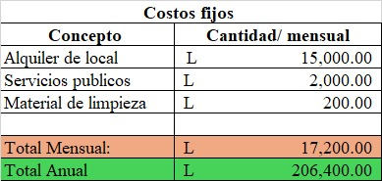

Fuente: Elaboración propia (2024)
4. Costos Variables: dentro de los costos variables se consideró la materia prima, la cual su precio varía dependiendo el precio del mercado internaciones, en la tabla 21, se muestras los valores considerados en los costos variables.
Tabla 22: Costos Variables
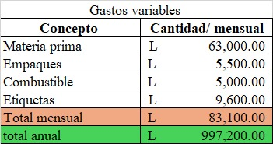

Fuente: Elaboración propia (2024)
5.Gastos Administrativos: En la tabla 22, se muestran los datos establecidos para los gastos administrativos, dentro de ellos se contemplan los salarios de manera global.

Tabla 23: Gastos Administrativos
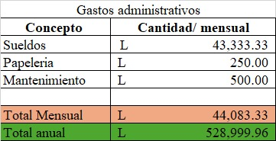
Fuente: Elaboración propia (2024)
a. ANALISIS DE LA DEMANDA PROYECTADA
Para elaborar una proyección de demanda, utilizamos la información proporcionada sobre el consumo actual de café en Honduras y la disposición de los consumidores a pagar por café orgánico de mayor calidad. Con base en datos de las encuestas aplicadas, podemos proyectar la demanda futura de café orgánico cuando la procesadora esté funcionando.
Para realizar el cálculo se consideraron datos históricos de consumo de café orgánico en Honduras y se multiplico por la población de la muestra seleccionada para obtener una estimación del consumo total de café.
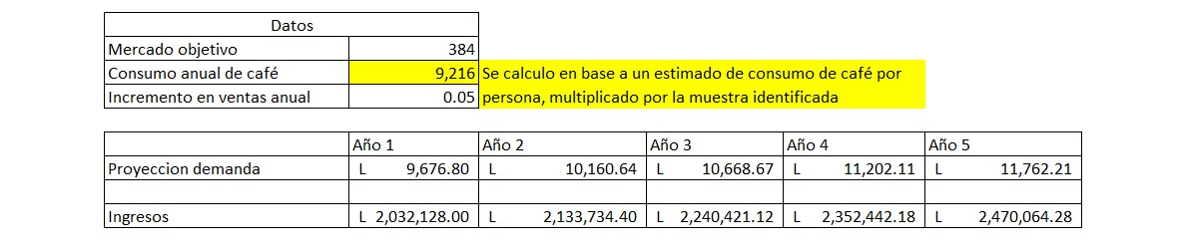
El consumo de café es de 1,5 libras por persona al mes multiplicándola anualmente y la población considerada es de 384 personas, con un total de 9,216 libras. Para tener la proyección se estimó un incremento anual del 5% (0.005); en base a esto se considera el proceso de producción de la procesadora de café orgánico.
Tabla 24: Proyección de la Demanda
Fuente: Elaboración propia (2024)

      - Guía del PMBOK®
- Gestión de Integración al Proyecto:
a. Desarrollar acta de constitución: Este documento sirve para establecer los lineamientos, alcance, recursos y responsabilidades necesarios para la gestión de instalación de una procesadora de café orgánico en Intibucá. Dicho documento es fundamental para orientar la planificación del proyecto, garantizando así conocer la viabilidad y el éxito de la iniciativa instalar una procesadora de café orgánico en el departamento de Intibucá.
Tabla 25: Acta de Constitución
CONTROL DE VERSIONES
Versión | Hecha por | Revisada por | Aprobada por | Fecha | Motivo
1.0 | GM/AC | Asesor temático | Project Chárter | 3/03/2024 | FORMULACIÓN DEL PROYECTO

Nombre del Proyecto | Siglas del Proyecto
PERFIL DE PROYECTO PARA LA INSTALACIÓN DE UNA PROCESADORA DE CAFÉ ORGÁNICO EN EL DEPARTAMENTO DE INTIBUCÁ | PP-IPC

Finalidad del Proyecto
Determinar el perfil de proyecto para la implementación de una procesadora de café en el municipio de la Esperanza, departamento de Intibucá-Honduras.
Objetivos del Proyecto:
Concepto | Objetivos |  | Criterio de éxito
1. Alcance | Desarrollar la gestión para una procesadora de café orgánico en el municipio de La Esperanza, departamento de Intibucá, Honduras, conforme a los requisitos establecidos en el perfil del proyecto. |  | 1.Etapas del procesamiento, desde la recepción del café, empaquetado hasta la distribución, deben estar completamente operativos y funcionales.  2.La procesadora debe cumplir con las normativas locales y nacionales de calidad y seguridad alimentaria.  3.La capacidad instalada debe ser suficiente para satisfacer la porción de mercado meta proyectada de café orgánico a nivel nacional.  4.La infraestructura, localización y los equipos deben estar identificados y determinados dentro del plazo establecido en el cronograma del proyecto.
2. Cronograma | Establecer la programación realista que permita la investigación de viabilidad de instalación de una procesadora de café orgánico en el departamento de Intibucá. |  | 1.El cronograma debe detallar todas las actividades y tareas necesarias para la formulación del proyecto de la procesadora, incluyendo estudios de mercado, análisis técnico, adquisición de equipos, entre otros.  3.Las fechas de inicio y finalización de cada actividad deben ser realistas y estar basadas en estimaciones precisas de duración y recursos disponibles.  4.Se deben establecer hitos y puntos de control para monitorear el progreso del proyecto y asegurar que se cumplan los plazos establecidos.  5.El cronograma debe ser flexible y permitir ajustes en caso de imprevistos o cambios en las condiciones del proyecto.
3. Costo | Determinar los recursos financieros que deben ser asignados para la instalación de la procesadora de café orgánico, asegurando que se mantenga dentro del presupuesto establecido. |  | 1. El presupuesto del proyecto debe incluir todos los costos asociados, como alquiler de local, compra de equipos, gastos operativos, entre otros.  2. El proyecto debe priorizar la optimización de los recursos financieros, buscando obtener el mejor valor por cada inversión realizada.  3. Se deben identificar y gestionar proactivamente los riesgos financieros que puedan surgir durante la ejecución del proyecto, asegurando que no afecten negativamente al presupuesto.
Definición de Requisitos del Proyecto
Requerimientos funcionales: Recepción del café, procesamiento del café, almacenamiento, empaquetado, Control de calidad.
Requerimientos no funcionales: eficiencia energética, escalabilidad, sostenibilidad ambiental, medidas de seguridad.
Calidad: Cumplimiento normativo, calidad del producto, consistencia, capacitación del personal, satisfacción del cliente.
Descripción General del Proyecto, Límites y Entregables Clave:
El proyecto consiste en la formulación para la implementación de una procesadora de café orgánico en el municipio de La Esperanza, departamento de Intibucá, Honduras. La procesadora se encargará de producir café orgánico de alta calidad para satisfacer la porción de mercado meta proyectada demanda del mercado nacional.
Riesgos Generales del Proyecto
Cambios en la demanda del mercado
Escasez de recursos clave
Conflictos sociales
Regulaciones y permisos de operación
Inestabilidad económica
Riesgo financiero
Gestión de proveedores y contratistas
Gestión de riesgos

Cronograma de Hitos del Proyecto
Hitos |  | Fechas Programadas
Inicio del proyecto |  | Semana 1
Análisis de Mercado |  | Semana 2
Análisis técnico |  | Semana 3
Análisis costo-beneficio |  | Semana 4
Gestión de Riesgos |  | Semana 5
Aplicación de la Guía del PMBOK® |  | Semana 6
Definición del Perfil de Proyecto |  | Semana 7
Recursos Financieros del Proyecto
Concepto |  | Monto
Alquiler del Local |  | L15,000.00
Compra de equipo de procesamiento |  | L 488,695.00
Insumos |  | L68,500.00
Pago de permisos y licencias |  | L19,155.00
Costos de mano de obra |  | L44,000.00
Gastos generales y administrativos |  | L44,700.00
Lista de Interesados Clave
Líder del proyecto, Equipo de proyecto, Empleados, Comunidad local, Autoridades locales y reguladoras, Proveedores, Clientes y consumidores, Organizaciones ambientales, Productores cafetaleros, Cooperativas cafetaleras.
Requisitos de Aprobación del Proyecto.
Viabilidad económica, viabilidad técnica, cumplimiento de objetivos, entrega a tiempo y dentro del presupuesto, calidad del producto y el proceso, satisfacción de las partes interesadas. Quien decide si el proyecto es aprobado es el Patrocinador del Proyecto.
Criterios de Culminación del Proyecto
Cumplimiento de objetivos del proyecto, evaluación de la viabilidad económica a través del análisis costo/beneficio, análisis de riesgos, aprobación del perfil de proyecto por parte de las partes interesadas.
Fuente: Elaboración propia (2024)

- Gestión del Alcance:
- Plan de Gestión del Alcance
Tabla 26: Plan de Gestión de Alcance
CONTROL DE VERSIONES
Versión | Hecha por | Revisada por | Aprobada por | Fecha | Motivo
1-0 | GM/AC | Asesor temático | Project Chárter | 01-03-2024 | GESTIÓN DE ALCANCE

Nombre del Proyecto | Siglas del Proyecto
PERFIL DE PROYECTO PARA LA INSTALACIÓN DE UNA PROCESADORA DE CAFÉ EN EL DEPARTAMENTO DE INTIBUCÁ | PP-IPC

Proceso de definición de Alcance
El objetivo principal de este plan es definir el alcance del perfil del proyecto de instalación de la procesadora de café orgánico en el departamento de Intibucá, establecer los procesos para su gestión y controlar los cambios en el alcance a lo largo del ciclo de vida del proyecto.
El equipo del proyecto desarrollará un documento detallado que describa de manera precisa y completa el alcance del perfil de proyecto de instalación de la procesadora de café orgánico. Durante la fase de planificación del proyecto, se realizará una revisión del enunciado del alcance preliminar, recolección de requisitos detallados, análisis de requisitos, desarrollo de la EDT, identificación de entregables y actividades, definición de criterios de aceptación, revisión y aprobación del alcance definitivo. Las revisiones se llevarán a cabo mediante reuniones de planificación del proyecto haciendo uso de las herramientas de gestión de proyectos y plantillas de documentos.
Proceso para la elaboración de la EDT
Durante la fase de planificación, el equipo del proyecto, liderado por el director del proyecto, será el responsable del desarrollo de la Estructura de Desglose del Trabajo (EDT) para el proyecto, utilizando herramientas de gestión de proyectos y el enfoque definido en la Guía del PMBOK® del PMI. Se seleccionará un entorno de colaboración para la realización del EDT haciendo uso de herramientas de software de gestión de proyectos, plantillas de EDT y conocimientos del equipo.
Proceso para establecer la Línea Base del Alcance
La línea base se establece a través del equipo del proyecto por medio de la recopilación de datos para el desarrollo del perfil de proyecto, creación de la EDT, definición del alcance y la validación del alcance. Se establece durante la fase de planificación del proyecto, antes del inicio de la ejecución. Se desarrollan reuniones de planificación del proyecto, espacios de colaboración designados y se trabaja por medio de plantillas de documentos, herramientas de gestión de proyectos, reuniones de trabajo en equipo.
La línea base se aprueba una vez que el alcance del proyecto esté completo y aprobado por los interesados de la procesadora de café. Se requiere revisar el alcance con las partes interesadas para garantizar que cumple con sus expectativas y requisitos, como ser el análisis técnico, cotizaciones y presupuesto. Este proceso se lleva a cabo después de la definición del alcance y antes del inicio de la ejecución del proyecto. Se establecen reuniones formales para su revisión una vez a la semana y aprobación por medio de documentos del proyecto, criterios de aceptación y registro de reuniones.
La línea base requiere de monitoreo y control de los cambios en el alcance del proyecto y actualización de la línea base del alcance según sea necesario por medio del equipo del proyecto; a través de la gestión de cambios, análisis de impacto y aprobación de cambios. Se desarrollará a lo largo del todo el ciclo de vida de proyecto durante la ejecución y control. Por medio de reuniones de seguimiento del proyecto y sistemas de gestión de cambios a través de herramientas de gestión de proyectos, registros de cambios, comunicaciones con las partes interesadas.
Proceso para la aceptación del Alcance
El equipo del proyecto e interesados van a establecer los criterios de aceptación para cada entregable del proyecto mediante la identificación de los entregables, definición del criterio de aceptación, documentación de los criterios de aceptación, comunicación de los criterios del cliente, revisión y evaluación de los entregables, registro de resultados, aprobación o rechazo de los entregables y gestión de defectos o no conformidades. Este proceso se realizará al finalizar cada fase del proyecto o cuando se complete cada entregable individualmente con documentación de criterios de aceptación, herramientas de comunicación, registro de revisión de entregables y procedimiento de gestión de cambios. Se seleccionará un entorno de revisión formal definido por los interesados y el equipo del proyecto.
Fuente: Elaboración Propia (2024)

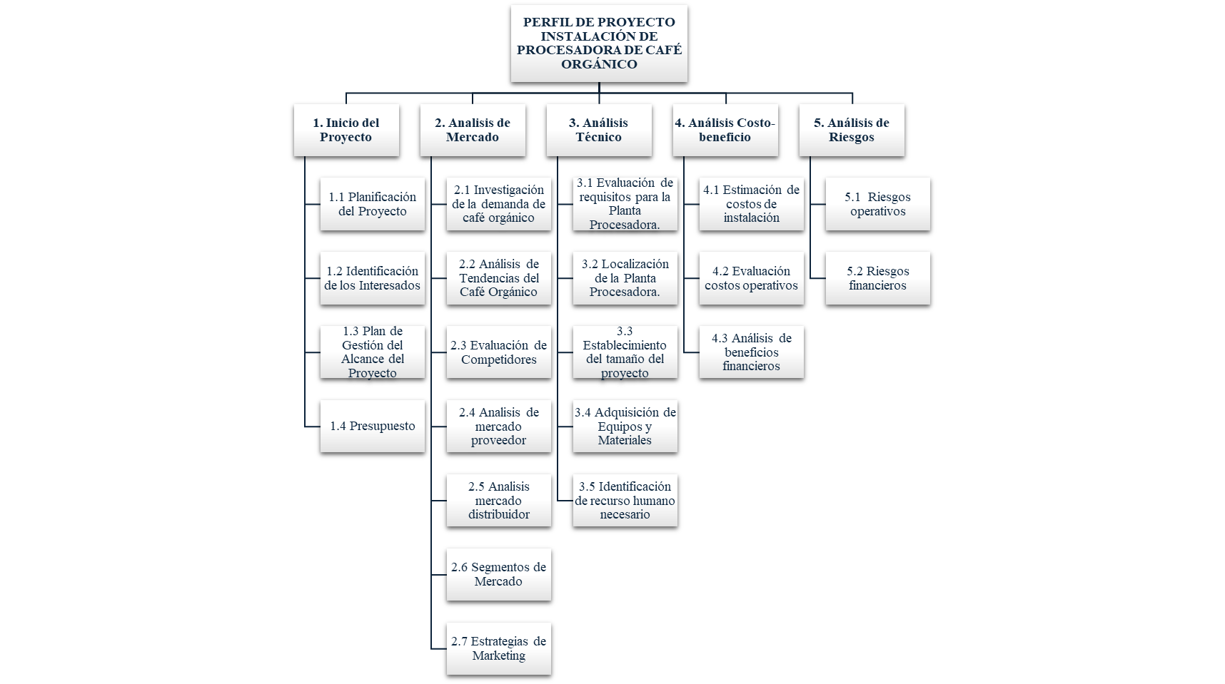
- Estructura de Desglose de Trabajo (EDT).

Ilustración 25: Estructura de Desglose de Trabajo (EDT)
Fuente: Elaboración propia (2024)

- Diccionario de la EDT
Tabla 27: Diccionario Estructura de Desglose de Trabajo
CONTROL DE VERSIONES
Versión | Hecha por | Revisada por | Aprobada por | Fecha | Motivo
1.0 | GM/AC | Asesor temático | Project Chárter | 03-03-2024 | EDT

NOMBRE DEL PROYECTO | SIGLAS DEL PROYECTO
PERFIL DE PROYECTO PARA LA INSTALACIÓN DE UNA PROCESADORA DE CAFÉ ORGÁNICO EN EL DEPARTAMENTO DE INTIBUCÁ | PP-IPC

ESPECIFICACIÓN DE PAQUETES DE TRABAJO DE LA EDT
Inicio del proyecto | 1.1 | Fase crucial donde se delinean estratégicamente todas las actividades, recursos y pasos necesarios para llevar a cabo el proyecto con éxito. Este componente es esencial para la gestión efectiva, control y ejecución ordenada de todas las etapas del proyecto.
Inicio del proyecto | 1.2 | Se identifican y clasifican todas las personas, grupos u organizaciones que pueden tener un interés directo o indirecto en la instalación de la procesadora de café. Esto incluye, entre otros, a los agricultores locales, consumidores, autoridades municipales, proveedores de materias primas y la comunidad en general.
Inicio del proyecto | 1.3 | se refiere a la estrategia detallada diseñada para definir, gestionar y controlar el alcance del proyecto de manera efectiva. Este componente es esencial para establecer límites claros, garantizar la comprensión mutua entre los interesados y evitar la expansión no controlada del proyecto.
Inicio del proyecto | 1.4 | Representa la asignación y estimación financiera de los recursos necesarios para llevar a cabo cada componente y actividad identificada en el proyecto.
Análisis de mercado | 2.1 | Componente esencial que tiene como objetivo evaluar la demanda del mercado de café orgánico en Honduras
Análisis de mercado | 2.2 | Evaluación detallada e identificación de patrones de consumo, evaluación de cambios en las preferencias del mercado, anticipar posibles factores disruptivos y cambios a largo plazo en el mercado de café orgánico en Honduras.
Análisis de mercado | 2.3 | Proceso sistemático de analizar y comprender la posición, estrategias y fortalezas de otros actores en el mercado de café orgánico en Honduras.
Análisis de mercado | 2.4 | Proceso de evaluación detallada de los proveedores potenciales de materias primas (café pergamino).
Análisis de mercado | 2.5 | Se refiere al proceso sistemático de evaluación de los canales de distribución y socios logísticos que facilitarán la entrega eficiente del café orgánico procesado.
Análisis de mercado | 2.6 | Proceso de analizar y categorizar los diferentes grupos de consumidores que constituyen el mercado objetivo. Este componente es esencial para comprender las diversas necesidades, preferencias y comportamientos de los clientes, permitiendo una estrategia de marketing más efectiva y una adaptación precisa del proyecto a las demandas específicas de cada segmento.
Análisis de mercado | 2.7 | Identificación de estrategias clave que aborden aspectos como la segmentación del mercado, la propuesta de valor única, la fijación de precios, la distribución, la promoción y la fidelización del cliente.
Análisis técnico | 3.1 | Se realiza una revisión exhaustiva de las leyes, normativas y estándares que se aplican al establecimiento y operación de una planta procesadora de café en La Esperanza, Intibucá, Esto puede incluir autorizaciones ambientales, licencias de operación y otras aprobaciones regulatorias.
Análisis técnico | 3.2 | Se selecciona estratégicamente el sitio específico para la planta procesadora de café, como también el diseño de la distribución interna de la planta, considerando la disposición óptima de maquinaria, áreas de almacenamiento, zonas de procesamiento y espacios de trabajo. Esto busca maximizar la eficiencia y minimizar los tiempos de procesamiento.
Análisis técnico | 3.3 | Proceso de negociación con los proveedores seleccionados para garantizar condiciones favorables en términos de costos, plazos de entrega y servicio. Se formalizan contratos que especifican claramente los términos y condiciones acordados.
Análisis técnico | 3.4 | Se desarrolla un plan detallado para la gestión de recursos humanos, considerando la distribución de personal a lo largo del tiempo y las posibles necesidades de capacitación.
 | 3.5 | Identificar el personal requerido para llevar a cabo las actividades planificadas.
Análisis costo-beneficio | 4.1 | Evaluación detallada y sistemática de los gastos asociados con la planificación, adquisición, y puesta en marcha de la planta procesadora de café orgánico en La Esperanza, Intibucá, Hondura
Análisis costo-beneficio | 4.2 | Se identifican y desglosan todos los componentes operativos esenciales para el funcionamiento de la procesadora de café. Esto puede incluir costos asociados con la mano de obra, mantenimiento, suministros, servicios públicos, entre otros.
Análisis costo-beneficio | 4.3 | Identificación de los beneficios financieros esperados derivados de la instalación y operación de la procesadora de café. Esto puede incluir ingresos de ventas, ahorros de costos, ganancias de eficiencia y cualquier otro beneficio económico cuantificable
Análisis de riesgo | 5.1 | Identificación de posibles obstáculos, desafíos y amenazas que pueden surgir durante la ejecución de las actividades operativas del proyecto.
Análisis de riesgo | 5.2 | Identificación exhaustiva de los posibles riesgos financieros que podrían impactar el presupuesto y la viabilidad económica del proyecto. Esto incluye factores como variaciones en costos de insumos, cambios en tasas de cambio, fluctuaciones en precios de mercado, entre otros.
Fuente: Elaboración Propia (2024)
- Gestión del Cronograma
- Plan de Gestión del Cronograma
Tabla 28: Plan de Gestión de Cronograma
CONTROL DE VERSIONES
Versión | Hecha por | Revisada por | Aprobada por | Fecha | Motivo
1.0 | GM/AC | Asesor temático | Project Chárter | 09-03-2024 | PLAN DE GESTIÓN DE CRONOGRAMA

Nombre del Proyecto | Siglas del Proyecto
PERFIL DE PROYECTO PARA LA INSTALACIÓN DE UNA PROCESADORA DE CAFÉ ORGÁNICO EN EL DEPARTAMENTO DE INTIBUCÁ | PP-IPC

Desarrollo del Modelo de Programación del Proyecto
La metodología por utilizar establecerá el cronograma del proyecto a través de la EDT, la definición de actividades, la secuencia de actividades, estimación de los recursos y su duración, desarrollo del cronograma, control y seguimiento. Se utilizará la metodología PERT (program evaluation and review technique), utilizando herramientas de precedencia como ser el Método de diagramación por precedencia (elementos de gestión: costos, tiempos, actividades, responsables)

La herramienta de programación (herramienta informática) será la implementación del sistema MS Project (elementos de gestión: costos, tiempos, actividades, responsables)

Periodo de Lanzamiento e Iteración
Lanzamiento: 23 de enero 2024
Periodo de finalización: 18 de marzo 2024
Nivel de Exactitud
Se establecen rangos semanales para cada actividad establecida
Unidades de Medida
Recurso | Unidad de medida
Líderes del proyecto | Semanas
Enlaces con los Procedimientos de la Organización
-Políticas y procedimientos generales de la organización en cuanto a la ejecución de proyectos
-Aplicación de controles internos para asegurar la integridad y precisión del cronograma
-Los indicadores de desempeño temporal se alinean con los estándares de calidad de la organización.
Mantenimiento del Modelo de Programación del Proyecto
Diseño de hojas de evaluación de las actividades establecidas.
Diagrama de Ishikawa
Umbrales de Control
Entregables (EDT)
Formatos de los Informes
Informe (ES IMPORTANTE LA EXPLICACION O EL DETALLE DE PORQUE SE REALIZA EL TIPO DE INFORME) |  | Frecuencia de presentación
Informe de análisis de mercado |  | Semanal
Informe de análisis técnico |  | Semanal
Análisis costo beneficio |  | Semanal
Planes de gestión de proyectos, basados en la guía del pmbok® |  | Semanal
Fuente: Elaboración propia (2024)

- Cronograma del Proyecto (Diagrama de Gantt)
El perfil de proyecto tiene una duración de 52 días equivalentes a un mes y medio, un horario de trabajo de lunes a viernes de 8:00 am a 5:00 pm, teniendo libre una hora de almuerzo de 12:00 pm a 1:00 pm. En esta planificación quedan excluidos los días feriados y fines de semana. La ilustración número 26 muestra el cronograma de trabajo a seguir para el desarrollo del perfil de proyecto.
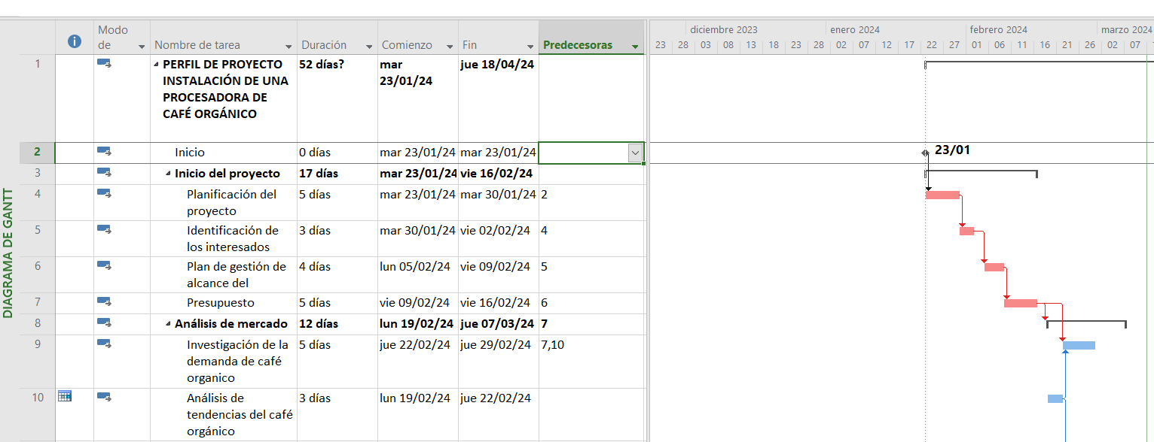
Ilustración 26: Diagrama de Gantt, primera parte

Fuente: Elaboración propia (2024)
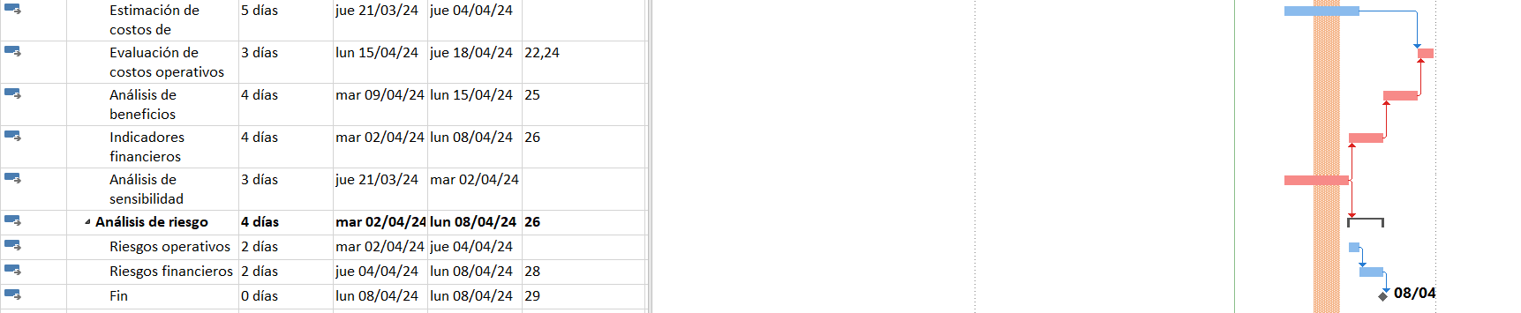
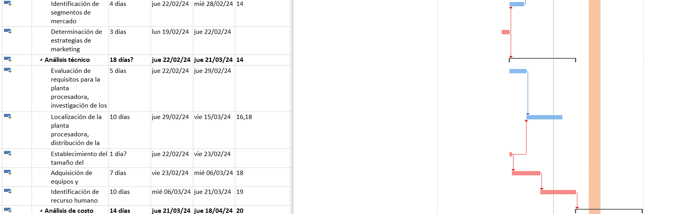
Fuente: Elaboración propia (2024)
Ilustración 27: Diagrama de Gantt, segunda parte
- Gestión de Costos
En este apartado se describen los costos requeridos para el perfil de proyecto para la instalación de una procesadora de café orgánico en el departamento de Intibucá. Se consideran aspectos de maquinaria, materiales, mano de obra, capital de trabajo, establecimiento y gastos administrativos.
Tabla 29: Plan de Gestión de Costos, primera parte
CONTROL DE VERSIONES
Versión | Hecha por | Revisada por | Aprobada por | Fecha | Motivo
1.0 | GM/AC | Asesor temático | Project Chárter | 09-03-2024 | PLAN DE GESTIÓN DE COSTOS

Nombre del Proyecto | Siglas del Proyecto
PERFIL DE PROYECTO PARA LA INSTALACIÓN DE UNA PROCESADORA DE CAFÉ ORGÁNICO EN EL DEPARTAMENTO DE INTIBUCÁ | PP-IPC

Unidades de Medida
Tipo de Recurso | Unidades de Medida
Recurso humano | Salarios mensuales
Materia prima | Quintales
Café procesado | Libras
Bolsas | Unidad
Nivel de Precisión
Tipo de Estimación | Nivel de Precisión
Estimación paramétrica | 90.00 a 100.00 %
Estimación tres puntos | 95.00 a 100.00%
Nivel de exactitud
Tipo de Estimación | Nivel de exactitud:
Estimación paramétrica | 1% + 15%
Estimación tres puntos | -5% + 15%
Enlaces con los procedimientos de la organización
El perfil de proyecto se apegará a los procesos de cotizaciones que se adapten a las capacidades y los sueldos estarán fijados en base a ley.

Tabla 30: Plan de Gestión de Costos, segunda parte
Reglas para la Medición del Desempeño
Alcance: Proyecto/Fase/Entregable |  | Método de Medición | Modo de Medición
El método de medición se aplicará por fases: adquisición del equipo, evaluaciones y contrataciones de recurso humano. |  | Cálculo del valor ganado de cada uno de los entregables | Elaboración de informes por los líderes del proyecto.
Formatos de Gestión de Costos
Formato de Gestión de Costos | Descripción
Plan de gestión de costos | Se identifican y se estiman los costos asociados con cada elemento del proyecto, como la adquisición de equipos, la contratación de personal, los materiales, los servicios, etc. Realizado por los líderes del proyecto.
Control de los costos | Se establecen procesos para recopilar datos precisos sobre los costos en curso y se actualizan regularmente los registros financieros del proyecto.
Detalles adicionales de la gestión de Costos
selección del financiamiento
Elaboración de una inversión inicial del perfil del proyecto y análisis costo-beneficio.
Fluctuaciones en los tipos de cambio
Costos de adquisición y contratación: Un aumento en el tipo de cambio puede hacer que estos costos aumenten, lo que puede afectar el presupuesto planificado del proyecto.
Planificación y mitigación: Se pueden implementar estrategias de mitigación, como el uso de contratos de cobertura o la diversificación de proveedores y mercados, para reducir el impacto de las fluctuaciones en los tipos de cambio
Registro de los costos
Se llevará un registro de los diferentes costos del perfil de proyecto en el cual se consideran: Mano de obra, adquisición de maquinaria y capital semilla.
Fuente: Elaboración propia (2024)

- Gestión de Calidad
- Plan de Gestión de Calidad
Tabla 31: Plan de Gestión de Calidad
CONTROL DE VERSIONES
Versión | Hecha por | Revisada por | Aprobada por | Fecha | Motivo
1.0 | GM/AC | Asesor temático | Project Chárter | 09-03-2024 | PLAN DE GESTIÓN DE CALIDAD

NOMBRE DEL PROYECTO | SIGLAS DEL PROYECTO
PERFIL DE PROYECTO PARA LA INSTALACIÓN DE UNA PROCESADORA DE CAFÉ ORGÁNICO EN EL DEPARTAMENTO DE INTIBUCÁ | PP-IPC

ESTÁNDAR O NORMA DE CALIDAD APLICABLE
Paquete de trabajo
AHPROCAFE para la orientación de los procesos de certificación orgánica. Certificaciones como USDA Organic, Fair Trade y Rainforest Alliance, entre otras.
Normativas nacionales de calidad y seguridad alimentaria, como las establecidas por la Administración de Alimentos y Medicamentos (FDA) en Estados Unidos, el Instituto Hondureño de Ciencia y Tecnología (IHCIETI).

OBJETIVOS DE LA CALIDAD
Garantizar que el perfil del proyecto cumpla con los requisitos de calidad establecidos y que se satisfagan las expectativas de las partes interesadas involucradas.

RESPONSABILIDADES PARA LA GESTIÓN DE LA CALIDAD
Director del Proyecto | Supervisión general de la gestión de la calidad.
Gerente de Calidad | Encargado de desarrollar, implementar y mantener el plan de gestión de calidad.
Equipo de Calidad | Llevar a cabo las actividades de control de calidad según lo establecido en este plan.

REVISIONES DE CALIDAD
ENTREGABLES/PROCESOS | REVISIONES DE CALIDAD
- Planificación de la Calidad | 1.1 Identificación de los requisitos de calidad del proyecto, incluyendo normativas, estándares y expectativas de las partes interesadas.  1.2 Desarrollo del Plan de Gestión de Calidad, que incluirá los procesos, procedimientos y herramientas a utilizar.
- Gestión de la Calidad | 2.1 Implementación de inspecciones periódicas para verificar el cumplimiento de los requisitos de calidad.  2.2 Realización de pruebas de laboratorio para garantizar la calidad del café orgánico producido.  2.3 Auditorías internas para evaluar la efectividad de los procesos de calidad.
- Control de Calidad | 3.1 Monitoreo continuo de los procesos de producción para identificar y corregir errores.  3.2 Registro y seguimiento de las no conformidades y acciones correctivas/preventivas asociadas.  3.3 Revisión periódica del desempeño del proyecto en términos de calidad y toma de medidas correctivas según sea necesario.
- Comunicación de la Calidad | 4.1 Llevar los registros detallados de todas las actividades de calidad realizadas durante el proyecto.  4.2 Comunicación regular con los interesados del proyecto sobre el estado y el desempeño de la gestión de calidad.

HERRAMIENTAS DE CALIDAD
Diagrama de flujo de procesos
Histogramas y gráficos de control
Diagrama de Causa y Efecto
Análisis de Pareto
Fuente: Elaboración propia (2024)

- Gestión de los Recursos
La gestión de recursos es el proceso de planificar, coordinar y supervisar los diversos recursos, tanto humanos como materiales, necesarios para llevar a cabo el perfil de proyecto para la instalación de una procesadora de café en La Esperanza, Intibucá de manera efectiva. En el caso de la instalación de la procesadora de café, estos recursos incluyen personal calificado, maquinaria, equipos, financiamiento y otros insumos esenciales.

Tabla 32: Identificación de recursos
RECURSO HUMANO | CANTIDAD
Gerente administrativo | 1
Jefe de producción y ventas | 1
Operarios | 4
Contador | 1
Guardia | 1
Personal de aseo | 1
RECURSOS TÉCNOLOGICOS | CANTIDAD
Tostadora de cilindro | 1
Molino de muelas | 1
Trilladora de café | 1
Selladora | 1
Computadora | 1

Fuente: Elaboración propia (2024)
Tabla 33: Adquisición de Recurso Humano, Tecnológico gestión de los miembros
ADQUISICIÓN DE RECURSO HUMANO
Para la adquisición de recurso humano, se identificarán candidatos con las habilidades y competencias necesarias, se evaluará su idoneidad y luego incorporarlos al equipo de trabajo de manera efectiva. Este proceso es fundamental para asegurar que el proyecto cuente con el talento humano necesario para alcanzar sus objetivos de manera exitosa.
ADQUISICIÓN DE RECURSO TECNOLOGICO
Este proceso comienza por la investigación y comparación de las opciones disponibles en el mercado. Luego, se procede con la adquisición del equipo seleccionado, asegurando que cumpla con los requisitos técnicos, financieros y temporales del proyecto, y está a cargo del gerente administrativo.
GESTIÓN DE LOS MIEMBROS DEL EQUIPO DEL PROYECTO
-El equipo del proyecto estará dedicado a actividades relacionadas con el proyecto
-El horario de trabajo está establecido de 8:00 am a 1:00 pm
-El gerente administrativo velara por el cumplimiento del buen funcionamiento de la empresa.
Fuente: Elaboración propia (2024)

- Gestión de las Comunicaciones
- Matriz de Comunicaciones
Tabla 34: Matriz de Comunicaciones
Requisitos de comunicación de interesados | Información para comunicar | Razones de la distribución | Programa / frecuencia | Responsable de comunicar | Responsable de aprobar | Personas / grupos receptores | Métodos o tecnologías de comunicación
Acta de Constitución | Establecer los lineamientos, alcances, recursos y responsabilidades necesarios para la gestión de instalación de una procesadora de café orgánico en Intibucá. | Informar el inicio del proyecto con las partes interesadas del proyecto. | Única vez al inicio del proyecto | Líderes del Proyecto: Gilma Mayorga, Ana Cantón | Partes Interesadas | Líderes del proyecto y partes interesadas | Reunión presencial o virtual
Plan de Gestión del Alcance | definir el alcance del perfil del proyecto, establecer los procesos para su gestión y controlar los cambios en el alcance a lo largo del ciclo de vida del proyecto. | Informar el  inicio del  proyecto a los  interesados  involucrados en  el proyecto. | Única vez al inicio del proyecto | Líderes del Proyecto: Gilma Mayorga, Ana Cantón | Partes Interesadas | Líderes del proyecto y partes interesadas | Reunión presencial o virtual
Planificación del Proyecto | Cronograma del Proyecto | Informar el  inicio del  proyecto a los  interesados  involucrados en  el proyecto. | Semanalmente/lunes de cada semana. | Líderes del Proyecto: Gilma Mayorga, Ana Cantón | Partes Interesadas | Líderes del proyecto y partes interesadas | Reunión presencial, virtual o correo electrónico.
Actualización sobre el progreso del proyecto | Estado del proyecto, hitos alcanzados, problemas identificados, soluciones propuestas | Mantener a los interesados informados sobre el avance y desempeño del proyecto. | Semanal | Líderes del Proyecto: Gilma Mayorga, Ana Cantón | Partes Interesadas. | Líderes del proyecto y partes interesadas. | Reuniones presenciales, correos electrónicos, informes de progreso, tableros de proyectos en línea.
Cambios en el alcance del proyecto | Descripción de los cambios, impacto en el cronograma y presupuesto, razones para el cambio | Asegurarse que los interesados estén al tanto del impacto en el proyecto. | Al producirse un cambio significativo | Líderes del Proyecto: Gilma Mayorga, Ana Cantón | Partes interesadas y comité de cambios. | Líderes del proyecto y partes interesadas. | Reuniones presenciales, correos electrónicos, informes de progreso, tableros de proyectos en línea.
Fuente: Elaboración Propia (2024)
- Gestión de los Riesgos
La gestión de riesgos para el perfil de proyecto de la instalación de una procesadora de café implica identificar, evaluar y mitigar los posibles riesgos que podrían afectar el éxito del proyecto. Esto incluye analizar factores como la demanda del mercado, los recursos necesarios, las regulaciones legales, y otros aspectos técnicos y financieros. Al desarrollar estrategias para abordar estos riesgos, se busca garantizar que la instalación de la procesadora de café se realice de manera eficiente, minimizando los impactos negativos y maximizando las oportunidades de éxito.
En la tabla 33, se muestran los valores de probabilidad e impacto que podría tener cada riesgo; en la tabla 34 refleja la clasificación del riesgo en base al producto de probabilidad por impacto.
Tabla 35: Valor Numérico probabilidad e impacto
PROBABILIDADD | VALOR NUMÉRICO | IMPACTO | VALOR NÚMERICO
Muy improbable | 0.1 | Muy bajo | 0.05
Relativamente probable | 0.3 | Bajo | 0.10
Probable | 0.5 | Moderado | 0.20
Muy probable | 0.7 | Alto | 0.40
Casi certeza | 0.9 | Muy alto | 0.80
Fuente: Elaboración propia (2024)

Tabla 36: Clasificación del riesgo
TIPO DE RIESGO | PROBABILIDAD POR IMPACTO
Muy alto | Mayor a 0.50
Alto | Menor a 0.50
Moderado | Menor a 0.30
Bajo | Menor a 0.10
Muy bajo | Menor a 0.05
Fuente: Elaboración propia (2024)
- Matriz de Riesgo
Tabla 37: Matriz de Riesgo
CATEGORÍA | RIESGO | TIPO | PROBABILIDAD | IMPACTO | PROBABILIDAD/ IMPACTO | ESTRATEGIA | RESPUESTA
Riesgo Técnico | Mal funcionamiento de la maquinaria | Amenaza | 0.5 | 0.4 | 0.9 | Evitar | Tener un plan de contingencia para reparaciones
Riesgo Técnico | Interrupción de la línea de producción | Amenaza | 0.5 | 0.4 | 0.9 | Evitar | Plan de capacitación al personal
Riesgo Técnico | Productos no conformes con los estándares de calidad | Amenaza | 0.3 | 0.10 | 0.03 | Mitigar | Establecer controles de calidad
Riesgo financiero | Fluctuación en los precios de los insumos | Amenaza | 0.7 | 0.4 | 0.28 | Mitigar | Diversificar proveedores y negociar acuerdos flexibles.
Riesgo financiero | Ingresos menores de lo proyectado | Amenaza | 0.3 | 0.10 | 0.003 | Mitigar | Implementar estrategias de marketing
Riesgo financiero | Pérdidas por riesgos operativos | Amenaza | 0.5 | 0.40 | 0.9 | Evitar | Implementar controles internos sólidos
Riesgo de mercado | Competencia agresiva | Amenaza | 0.9 | 0.40 | 0.36 | Evitar | Desarrollar una propuesta de valor única
Riesgo de mercado | Baja demanda de café orgánico | Amenaza | 0.3 | 0.10 | 0.03 | Mitigar | Ajustar la estrategia de marketing
Riesgo de mercado | Interrupciones en la cadena de suministro | Amenaza | 0.3 | 0.2 | 0.6 | Mitigar | Desarrollar un plan de contingencia
Orgánico | Confianza en la veracidad | Amenaza | 0.7 | 0.4 | 1.1 | Mitigar | Certificación de la procesadora de café orgánico a mediano plazo
Fuente: Elaboración propia (2024)

a. Certificación de la Procesadora de Café
La certificación garantiza que el café se cultive y procese de acuerdo con estándares orgánicos, lo que implica el uso de prácticas agrícolas sostenibles, la prohibición de pesticidas y fertilizantes químicos sintéticos, y el cumplimiento de normas ambientales y sociales.
Al obtener esta certificación, la procesadora de café orgánico en Intibucá puede diferenciar su producto en el mercado, satisfacer la demanda creciente de café orgánico y mejorar su posición competitiva. Además, la certificación orgánica puede ser vista como una estrategia de mitigación a mediano plazo, ya que promueve prácticas agrícolas sostenibles que reducen el impacto ambiental y pueden ayudar a mitigar los efectos del cambio climático.
En Honduras, algunas de las entidades certificadoras orgánicas reconocidas a nivel nacional son:
1. Instituto Hondureño de Café (IHCAFE): El IHCAFE es el organismo gubernamental encargado de regular y promover la industria del café en Honduras. Ofrece servicios de certificación orgánica para productores y procesadores de café que cumplen con los estándares orgánicos.
2. Certificadora Internacional de Productos Orgánicos (CIPRO): CIPRO es una entidad de certificación orgánica con sede en Honduras que ofrece servicios de certificación para una variedad de productos agrícolas, incluyendo café.
A nivel internacional, algunas entidades certificadoras reconocidas para certificar una procesadora de café orgánico incluyen:
1. Organic Crop Improvement Association (OCIA) International: OCIA es una de las organizaciones de certificación orgánica más grandes del mundo, con presencia en más de 70 países. Ofrece certificación para productores y procesadores de café orgánico.
2. Control Union Certifications: Control Union es una entidad de certificación internacional que ofrece servicios de certificación orgánica en varios sectores, incluyendo agricultura. Es reconocida por su rigurosidad y credibilidad en la certificación de productos orgánicos.
Estas entidades certificadoras, tanto a nivel nacional como internacional, pueden proporcionar la certificación orgánica necesaria para una procesadora de café en el departamento de Intibucá, Honduras.
- Gestión de las Adquisiciones
  - Plan de Gestión de Adquisiciones
En este apartado se establecen políticas, procedimientos y documentación para la adquisición de recursos necesarios para la instalación de una procesadora de café en Intibucá.
Tabla 38: Matriz de Adquisiciones
PROCESOS DE GESTIÓN DE ADQUISICIONES | DESCRIPCIÓN
Planificación de las Adquisiciones | Define los recursos y servicios necesarios, así como los proveedores potenciales.
Selección de Proveedores | Evalúa y selecciona a los proveedores que mejor se ajusten a las necesidades del proyecto, deben estar certificados que son orgánicos. Criterios de selección: 1. Cumplimiento con estándares de certificación orgánica. 2. Calidad y frescura de los granos de café. 3. Fiabilidad en la entrega y capacidad de cumplir con los plazos acordados. 4. Compromiso con prácticas agrícolas sostenibles.
Contratación de recursos tecnológicos | Formaliza contratos con los proveedores seleccionados.
Selección de personal | Identifica y evalúa a los candidatos para laborar en la planta procesadora.
Control de Adquisiciones | Monitorea y controla la ejecución de los contratos para garantizar el cumplimiento de los términos acordados.
PROCEDIMIENTOS | DESCRIPCIÓN
Identificación de Necesidades | Identifica los recursos necesarios para la instalación de la procesadora de café.
Desarrollo de Requisitos de Adquisición | Elabora documentos detallados que describen los requisitos de los recursos y servicios a adquirir.
Identificación de Proveedores | Investiga y selecciona proveedores potenciales que puedan satisfacer los requisitos del proyecto. El proveedor debe suministrar granos de café orgánico de alta calidad, cultivados sin el uso de pesticidas ni fertilizantes químicos. Los granos deben cumplir con los estándares de certificación orgánica reconocidos internacionalmente. Además, se espera que el proveedor tenga un historial de fiabilidad en la entrega y un compromiso con prácticas agrícolas sostenibles
Solicitud de Propuestas (RFP) | Envía solicitudes formales a los proveedores seleccionados, solicitando propuestas detalladas.
Evaluación de Propuestas | Revisa y evalúa las propuestas recibidas de los proveedores.
Negociación de Contratos | Realiza negociaciones con los proveedores seleccionados para finalizar los términos y condiciones del contrato.
Gestión de Contratos | Establece mecanismos para monitorear el rendimiento de los proveedores y garantizar el cumplimiento de los contratos.
ROLES Y RESPONSABILIDADES | DESCRIPCIÓN
Líder de Proyecto | Responsable general de la gestión de adquisiciones.
Equipo de Proyecto | Colabora en la identificación de necesidades, requisitos, evaluación y selección de proveedores.
Gerente Administrativo | Encargado de llevar a cabo las actividades específicas relacionadas con la adquisición de recursos y servicios.
DOCUMENTACIÓN NECESARIA | DESCRIPCIÓN
Formato de Requisitos de adquisición | Documento que describe detalladamente los requisitos de los recursos y servicios a adquirir.
Formato de Solicitudes de propuestas (RFP) | Plantilla utilizada para solicitar propuestas detalladas a los proveedores seleccionados.
Formato de Propuestas de proveedores | Documento que presenta la propuesta detallada de los proveedores en respuesta a la solicitud (RFP). Debe incluir lo siguiente:  1. Declaración del interés en suministrar granos de café orgánico.  2.Historia y experiencia de la empresa en la industria del café orgánico.  3.Certificaciones y reconocimientos relevantes.  4. Propuesta técnica:  - Descripción detallada de los granos de café orgánico ofrecidos.  - Origen de los granos y métodos de cultivo.  - Proceso de cosecha, selección y procesamiento.  - Estándares de calidad y certificaciones orgánicas.  5.Referencias y casos de éxito:  - Testimonios de clientes anteriores.  - Ejemplos de proyectos similares completados con éxito.  6.Anexos:  - Documentación adicional relevante, como certificados de calidad, análisis de laboratorio, etc.
Formato de Contratos y acuerdos | Documento formal que establece los términos y condiciones del acuerdo entre el proyecto y el proveedor seleccionado.
CONTROL DE CAMBIOS | DESCRIPCIÓN
Control de Cambios | Gestionar los cambios en los requisitos de adquisición o en los proveedores seleccionados a través del proceso de control de cambios del proyecto.
COMUNICACIÓN | DESCRIPCIÓN
Comunicación con los proveedores | Realizar comunicación constante con proveedores y equipo de proyecto para garantizar una ejecución eficiente de las adquisiciones.
Fuente: Elaboración propia (2024)

- Gestión de los Interesados
Tabla 39: Identificación de los Interesados

Fuente: Elaboración propia (2024)

Fuente: Elaboración propia (2024)
Tabla 40: Clasificación Poder-Interés

Tabla 41: Plan de Gestión de los Interesados
PARTES INTERESADAS
Ítem | Parte Interesada | ¿Cómo se obtiene la información? | Necesidad | Expectativa | Proceso | Respuesta a Necesidad y Expectativa | Responsabilidad | Frecuencia | Seguimiento
1 | Autoridades Locales y Reguladoras | Revisión de regulaciones, contactos directos con entidades gubernamentales | Cumplimiento legal y normativo, apoyo en permisos y licencias | Transparencia, cooperación | Comunicación oficial, presentación de documentos requeridos | Brindando información actualizada y cumpliendo con los requisitos legales | Líderes del Proyecto | Según necesidad | Monitoreo constante de cambios normativos
2 | Accionistas | Reportes financieros, reuniones de accionistas, comunicados de prensa | Rendimiento financiero, participación en la toma de decisiones | Rentabilidad, transparencia | Presentación de informes financieros, convocatoria a reuniones | Presentando resultados financieros y proporcionando oportunidades de participación | Líderes del Proyecto | Trimestralmente | Reuniones periódicas y comunicados financieros
3 | Instituciones gubernamentales | Comunicados oficiales, contactos directos con representantes gubernamentales | Apoyo en infraestructura, políticas de apoyo al sector | Cooperación, desarrollo sostenible | Reuniones de trabajo, presentación de propuestas | Participando en programas de desarrollo y cumpliendo con los requisitos gubernamentales | Equipo del Proyecto | Mensualmente | Evaluación de la implementación de políticas y programas
4 | Comunidad Local | Encuestas, reuniones comunitarias, entrevistas | Oportunidades de empleo, beneficios socioeconómicos, minimización de impactos negativos | Bienestar comunitario, participación en decisiones locales | Sesiones de información, programas de responsabilidad social corporativa | Realizando programas de empleo local y proyectos comunitarios | Equipo del Proyecto | Trimestralmente | Evaluación del impacto socioeconómico y la percepción comunitaria
5 | Clientes y consumidores | Encuestas de satisfacción, análisis de mercado, retroalimentación directa | Calidad del producto, servicio al cliente, satisfacción | Productos de alta calidad, servicio excepcional | Encuestas de satisfacción, seguimiento de quejas y sugerencias | Mejorando continuamente la calidad del producto y el servicio al cliente | Equipo de Ventas y Atención al Cliente | Mensualmente | Evaluación de la satisfacción del cliente y la resolución de problemas
6 | Proveedores | Evaluaciones de desempeño, negociaciones contractuales, comunicación directa | Fiabilidad, calidad, tiempo de entrega | Relaciones comerciales sólidas, oportunidades de crecimiento | Evaluación continua del desempeño, comunicación proactiva | Manteniendo estándares de calidad y negociando condiciones favorables | Gerente Administrativo | Trimestralmente | Revisión de desempeño y negociaciones contractuales
7 | Empleados | Encuestas de clima laboral, reuniones de equipo, retroalimentación de supervisores | Ambiente laboral favorable, oportunidades de desarrollo profesional | Reconocimiento, crecimiento personal y profesional | Programas de capacitación, evaluaciones de desempeño | Brindando oportunidades de desarrollo y reconocimiento | Recursos Humanos | Semestralmente | Evaluación del clima laboral y el desarrollo profesional
8 | Cooperativas cafetaleras | Reuniones cooperativas, informes de producción, comunicación directa | Mejora de la productividad, apoyo financiero | Solidaridad, cooperación | Asambleas cooperativas, planes de producción conjunta | Proporcionando apoyo financiero y cooperación en la producción | Representantes de la Cooperativa, Líderes del Proyecto | Trimestralmente | Revisión de planes de producción y cooperación financiera
9 | Productores cafetaleros | Encuestas, reuniones de productores, análisis de rendimiento | Mejora de la calidad del café, precios justos | Rentabilidad, sostenibilidad | Sesiones de capacitación, programas de apoyo técnico | Proporcionando asistencia técnica y precios justos | Coordinador de Producción | Trimestralmente | Evaluación del rendimiento y la satisfacción del productor
10 | Organizaciones ambientales | Informes ambientales, consultas, participación en eventos de sostenibilidad | Cumplimiento ambiental, mitigación de impactos ambientales | Sostenibilidad, conservación del medio ambiente | Implementación de prácticas sostenibles, participación en programas de conservación | Demostrando compromiso con la sostenibilidad y la conservación del medio ambiente | Gerente de Calidad | Anualmente | Evaluación del cumplimiento ambiental y la implementación de prácticas sostenibles
11 | Competencia | Análisis de mercado, estudios de benchmarking, seguimiento de precios | Identificación de fortalezas y debilidades competitivas, innovación | Competitividad, liderazgo en el mercado | Monitoreo de estrategias competitivas, introducción de nuevas ofertas | Adaptando estrategias para mantener una ventaja competitiva | Equipo de Desarrollo de Productos | Trimestralmente | Análisis comparativo de estrategias y productos
Fuente: Elaboración propia (2024)

MEDIDAS DE CONTROL
- Cumplimiento de objetivos.
- Asignación adecuada de los recursos.
- Cronograma de proyecto bien definido.
- Gestión de riesgos.
- Control de cambios.
- Evaluación continua.
- Cumplimiento de los requisitos legales y regulatorios.
- Revisiones de calidad.

CRONOGRAMA DE IMPLEMENTACIÓN Y PRESUPUESTO
a. Cronograma
El perfil de proyecto tiene una duración de 52 días equivalentes a un mes y medio, un horario de trabajo de lunes a viernes de 8:00 am a 5:00 pm, teniendo libre una hora de almuerzo de 12:00 pm a 1:00 pm. En esta planificación quedan excluidos los días feriados y fines de semana. La Ilustración 28, muestra el cronograma de trabajo a seguir para el desarrollo del perfil de proyecto.

Ilustración 28: Cronograma del Proyecto
Fuente: Elaboración propia (2024)

- Presupuesto
Para la instalación de la procesadora de café orgánico, el presupuesto requerido para dicho proyecto es de L585,680. Los montos de cada maquinaria fueron consultados a empresas dedicadas a la venta de maquinaria de café.
Tabla 42: Presupuesto
DESCRIPCIÓN | CANTIDAD | PRECIO UNITARIO | TOTAL
Tostadora de cilindro | 1 | L 258,750.00 | L 258,750.00
Molino de muelas | 1 | L 43,125.00 | L 43,125.00
Trilladora de café | 1 | L 166,750.00 | L 166,750.00
Selladora | 1 | L 20,000.00 | L 20,000.00
Producción inicial | - | L 78,100.00 | L 78,100.00
Costos legales | - | L 18,950.00 | L 18,955.00
Total | - |  | L 585,680.00

CONCORDANCIA DE LOS SEGMENTOS DE LA TESIS CON LA PROPUESTA
En este apartado se detalla la interrelación entre los diversos temas abordados en este estudio. Se presentan los objetivos generales y específicos respaldados por la Guía del PMBOK®, junto con las variables utilizadas para la aplicación de entrevistas y encuestas a la muestra seleccionada, lo cual facilitó el análisis de los datos recopilados. Este enfoque permitió llegar a conclusiones fundamentadas en estadísticas, lo que a su vez posibilitó la formulación de una propuesta para abordar el problema identificado.
Tabla 43: Segmentos de la Tesis
Capítulo I |  |  | Capítulo II | Capítulo III |  |  | Capítulo V | Capítulo VI
Título de Investigación | Objetivo General | Objetivos Específicos | Teorías de Sustento | Variables | Poblaciones | Técnica | Conclusiones | Nombre de la Propuesta | Objetivos Propuesta
PERFIL DE PROYECTO PARA LA INSTALACIÓN DE UNA PROCESADORA DE CAFÉ ORGÁNICO EN EL MUNICIPIO  DE LA ESPERANZA, DEPARTAMENTO DE  INTIBUCÁ-HONDURAS. | Determinar el perfil de proyecto de la implementación  de una procesadora de café en el departamento de Intibucá. | 1. Identificar  si existe una demanda insatisfecha  de café orgánico en Honduras. | 1. Guía del PMBOK®.  2. Cinco Fuerzas de Michael Porter | 1. Análisis de mercado  2. Análisis técnico  3. Elementos de la Guía del PMBOK®  3. Análisis costo-beneficio | Población Finita:  a. 384 encuestas aplicadas a la Población Económicamente Activa (PEA) a nivel nacional.  b. 3 entrevistas aplicadas a productores de café y al presidente de AHPROCAFE. | Encuestas, entrevistas y juicio de expertos | 1. Demanda potencial existente del 67% que dispuestos en adquirir un café orgánico de calidad producido en Honduras.  2. Se logra identificar los recursos para la instalación de la planta procesadora, siendo su inversión inicial de  L. 591,350.00  3. Se demuestra la viabilidad del proyecto, reflejando un valor mayor del 1%. | PERFIL DE PROYECTO PARA LA INSTALACIÓN DE UNA PROCESADORA DE CAFÉ ORGÁNICO EN EL DEPARTAMENTO DE INTIBUCÁ. | Desarrollar un perfil de proyecto para la instalación de una procesadora de café orgánico en el departamento de Intibucá, conforme a los requisitos establecidos en el perfil del proyecto.
2. Determinar os recursos para la instalación
de una procesadora de café en el departamento
de Intibucá.
3.Determinar la aplicación de la Guía del PMBOK®
para el desarrollo del perfil de proyecto.
 |  | 4.Definir el perfil de proyecto.
Fuente: Elaboración propia (2024)

REFERENCIAS BIBLIOGRÁFICAS

BAQUÉ café. (3 de abril de 2018). Obtenido de BAQUÉ café: https://www.baque.com/es/blog/que-es-cafe-organico/
Bustillo, E. (2023). Ecovis Honduras. Obtenido de Ecovis Honduras: https://ecovis.hn/sociedad-de-responsabilidad-limitada-en-honduras/
Café Arabo. (2022). Obtenido de Café Arabo: https://cafearabo.com/etapas-proceso-produccion-cafe/#:~:text=Despulpado%20o%20procesamiento%3A,el%20caf%C3%A9%20limpio%20o%20verde.
Cafetería, R. (29 de enero de 2023). Sucesor café. Obtenido de Sucesor café: https://www.sucesorcafe.com/blogs/noticias/que-es-el-cafe-pergamino
Coffee Hat. (2022). Obtenido de Coffee Hat: http://www.coffee-hat.com/esp/Coffeepedia/Torrefaccion-del-cafe
DWEspañol (Dirección). (2021). Café Orgánico: Al rescate del campo hondureño [Película]. Obtenido de https://worldcoffeeresearch.org/focus-countries/honduras
Echenique, E. E. (2017). Metodología de la Investigación: manual autoformativo interactivo. Huancayo: Universidad Continental.
Eco café 1605. (2023). Obtenido de Café de Honduras: https://ecocafe1605.com/cafe-de-honduras-historia-y-tradicion/
EcovisHonduras. (2023). Obtenido de EcovisHonduras: https://ecovis.hn/ecovis-honduras-aspectos-legales-a-considerar-al-iniciar-un-negocio-en-honduras/
Eurofins. (10 de agosto de 2023). Obtenido de https://www.eurofins-environment.es/es/estudio-impacto-ambiental/
Felipe, C. (2023). Carlos Felipe Law Firm. Obtenido de https://fc-abogados.com/es/que-es-la-factibilidad-legal/
Figueiras, S. (20 de Diciembre de 2021). Centro Europeo de Postgrado. Obtenido de https://www.ceupe.mx/blog/que-es-el-macroentorno.html
Figueroa, J. (19 de agosto de 2022). La Prensa .
Fórumcafé. (2019). El café de Honduras. Obtenido de Fórumcafé: https://www.forumdelcafe.com/sites/default/files/biblioteca/elcafedehonduras.pdf
Franquet, A. R. (1 de junio de 2020). Microentorno. Obtenido de Economipedia: https://economipedia.com/definiciones/microentorno.html
Galván, Y. (9 de enero de 2023). ¿Cuál es la diferencia entre café de especialidad y café especial? Obtenido de Perefect Daily Grind: https://perfectdailygrind.com/es/2023/01/09/diferencia-entre-cafe-especialidad-y-cafe-especial/
Hernández-Sampieri, R. (2018). Metodología de la investigación, las rutas cualitatitvas, cuantitativas y mixtas. Ciudad de Mexico: McGRAW-HILL INTERAMERICANA EDITORES, S.A. de C. V.
IHCAFE. (2018). Reglamento de Comercialización del Café.
IHCAFE. (2022). Obtenido de https://www.ihcafe.hn/produccion-nacional/
IHCAFE. (2022). Mercado Mundial del Café. 3.
INE. (2021). Instituto Nacional de Estadísticas. Obtenido de https://ine.gob.hn/v4/2022/12/02/comportamiento-de-las-importaciones-y-exportaciones-de-cafe-2017-2021/
International Coffee Organization. (2022). Obtenido de Historia del café: https://www.ico.org/ES/coffee_storyc.asp#:~:text=No%20es%20posible%20exagerar%20la,para%20los%20pa%C3%ADses%20en%20desarrollo.
Jervis, T. M. (2017). ¿Qué son las Fuentes de Investigación?
JNC. (15 de marzo de 2022). JNC. Obtenido de https://juntadelcafe.org.pe/peru-y-etiopia-lideran-produccion-mundial-de-cafe-organico/
Maldonado Pinto, J. E. (2018 ). Metodología de la Investigación Social. En J. E. Maldonado Pinto, Metodología de la Investigación Social (pág. 296). Bogotá, Colombia : Ediciones de la u .
Mare Terra Coffee. (2023). Obtenido de Mare Terra Coffee: https://mareterracoffee.com/es/
Miguel Angel Alvarez. (2018). Heifer International Honduras. Obtenido de https://www.undp.org/sites/g/files/zskgke326/files/migration/hn/cadena-valor-cafe-2018-HEIFER-IHCAFE-PNUD.pdf
MordorIntelligence. (Septiembre de 2023). Mordor Intelligence. Obtenido de https://www.mordorintelligence.com/es/industry-reports/organic-coffee-market
Orús, A. (20 de Febrero de 2023). Statista. Obtenido de https://es.statista.com/estadisticas/1287398/produccion-mundial-de-cafe-por-region/
PDG. (22 de septiembre de 2022). Perfectly Daily Grind. Obtenido de https://perfectdailygrind.com/es/2022/09/12/produccion-mercado-cafe-organico-america-latina/
PMBOK®. (2017). Guía del PMBOK®. Newtown Square, Pennsylvania: Project Management Institute Inc.
Porter, M. (2008). Las cinco fuerzas competitivas que le dan forma a la estrategia. En H. B. Review. Hardvard Business School Publishing Corporation.
Puerto, D. M. (2017). Formulación y Evaluación de Proyectos. Fundación Universitaria del Área Andina, 14.
Rubio, V. (30 de abril de 2019). Linked in. Obtenido de El largo proceso del café: https://es.linkedin.com/pulse/el-largo-proceso-del-caf%C3%A9-venustiano-rubio
Sampieri, R. H. (2018). Formulación de Hipótesis. México: McGraw-Hill.
Sampieri, R. H. (2018). Marco Teórico. En Metodología de la Investigación.
Sampieri, R. H. (2018). Metodología de la Investigación.
Solís, L. D. (7 de mayo de 2019). El enfoque de investigación: la naturaleza del estudio. Obtenido de Investigalia : https://investigaliacr.com/investigacion/el-enfoque-de-investigacion-la-naturaleza-del-estudio/#:~:text=Cuando%20hablamos%20de%20enfoque%20de,el%20desarrollo%20de%20la%20perspectiva
SWI. (1 de Febrero de 2023). Swissinfo.ch. Obtenido de https://www.swissinfo.ch/spa/honduras-caf%C3%A9_la-crisis-clim%C3%A1tica-y-bajos-precios-afectan-la-producci%C3%B3n-de-caf%C3%A9-en-honduras/48251086
Tesis y másters. (2023). Obtenido de Qué es una entrevisra: https://tesisymasters.com.ar/que-es-una-entrevista/
Zambrano, I. (19 de Enero de 2019). Cámara Café Perú . Obtenido de https://camcafeperu.com.pe/ES/articulo.php?id=176
Zerpa, J. B. (2019). Jesús B. Zerpa. Obtenido de https://jesusbezerpa.github.io/evaluacion-y-formulacion-de-proyectos-de-inversion.html

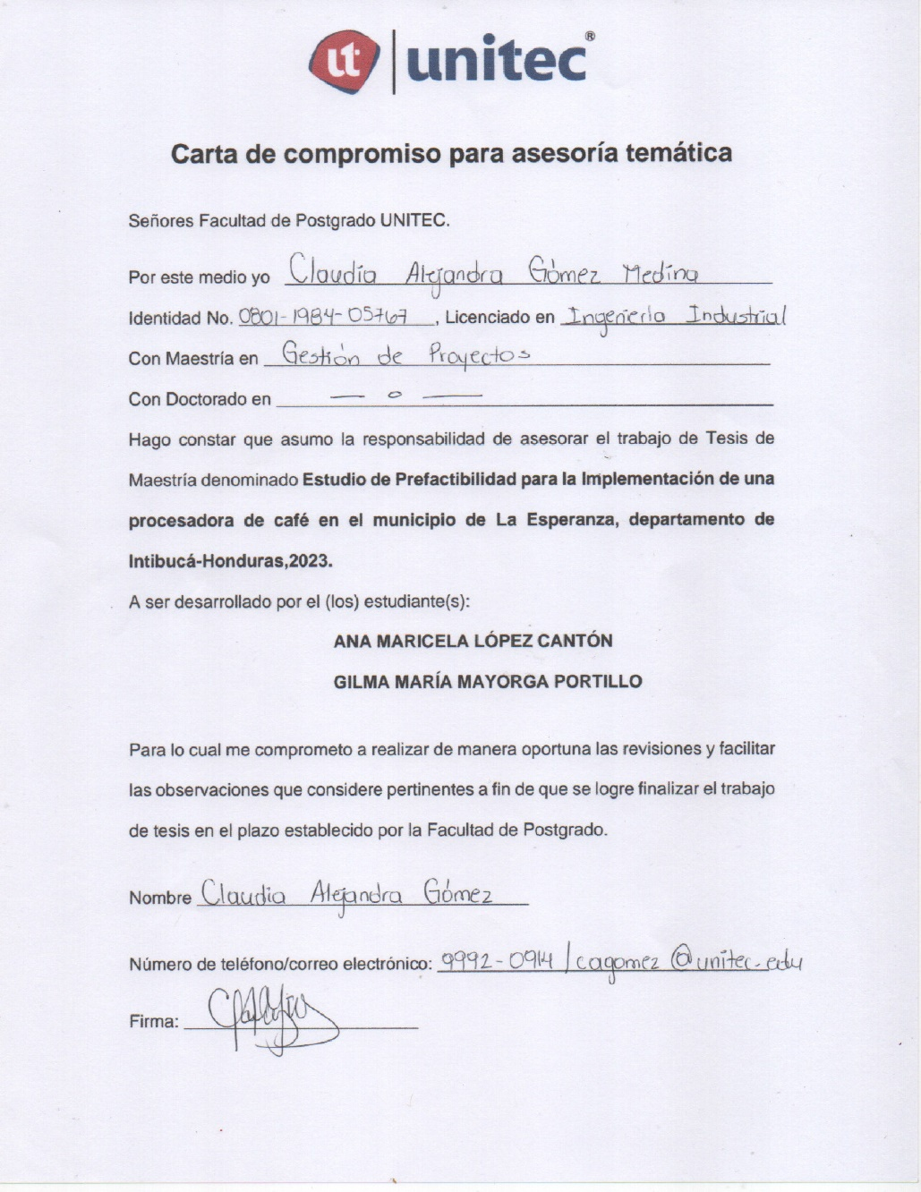
ANEXO 1: CARTA DE COMPROMISO PARA ASESORÍA TEMÁTICA

ANEXO 2: FORMATO DE ENTREVISTA PARA RECOLECCIÓN DE DATOS

Estimado Señor(a): Por este medio estamos solicitando su valiosa colaboración para el desarrollo de una investigación sobre el consumo de café orgánico en Tegucigalpa. Nos gustaría conocer su opinión sobre sus preferencias en cuanto al consumo de café. Esto nos ayudara a crear un perfil de proyecto para la implementación de una procesadora de café orgánico en Honduras.

Instrucciones: Se le presentan las siguientes interrogantes en las que deberá seleccionar la mejor opción de acuerdo con su opinión.
- ¿Usted consume café?
SI

NO
- ¿Con qué frecuencia consume café?

Diariamente

Tres veces a la semana

Una vez a la semana

- ¿Qué presentación de café prefiere comprar?
Grano

Molido

- ¿Qué factores toma en cuenta al momento de consumir café? Puede seleccionar más de uno.
Aroma

Sabor

Precio

Calidad

Color

Empaque

- ¿Cuál es el precio que actualmente paga por 1LB de café?
L 50.00 – L 100.00

L 101.00 – L 150.00

L 151.00 – L 200.00

L 201.00 – 250.00

L 251.00 a más

- ¿Tiene conocimiento de los beneficios de consumir café orgánico?
SI

NO
- ¿Estaría dispuesto a consumir un café diferente al que acostumbra?
SI

NO
- ¿Estaría dispuesto a pagar más por un café orgánico de mayor calidad producido en Honduras? Si su respuesta es no, justifique.
SI

NO
_______________________________________
- ¿Cuánto estaría dispuesto a pagar por 1lb de café orgánico de mayor calidad?
L100.00 – L200.00

L201.00 -L300.00

L301.00 – 400.00

- ¿Dónde adquiere el café que consume?
En línea

Supermercados

Pulperías

Directamente del productor

- ¿El empaque del café influye en su decisión?
SI

NO

Generalidades
GÉNERO
Masculino
Femenino

EDAD
18-25 años
26-35 años
Más de 36 años

ÁREA DE TRABAJO
Público
Privado
Jubilado
Propio

INGRESOS MENSUALES
L 13,000.00 – L 20,000.00
L 21,000.00 – L30,000.00
L31,000.00 – L40,000.00
L41,000.00 - más

ANEXO 3: ENTREVISTA A GERENTE DE AHPROCAFÉ

Estimado Señor: Por este medio estamos solicitando su valiosa colaboración para el desarrollo de una investigación sobre la producción de café orgánico en Honduras. Nos gustaría conocer su opinión. Esto nos ayudará a crear un perfil de proyecto para la implementación de una procesadora de café orgánico en Honduras.

Instrucciones: Se le presentan las siguientes interrogantes en las que deberá responder de acuerdo con su opinión.
Nombre:
Organización:
Cargo:
Lugar:

¿Cuál es apoyo que la organización brinda a los productores?
¿Cuál es el precio justo de la venta de café pergamino?
¿Qué considera de los intermediarios que existen en el rubro del café?
¿Como es la estructura de la organización de los productores de café?

ANEXO 4: ENTREVISTA A PRODCUTORES DE CAFÉ


Esta entrevista ha sido elaborada con fines académicos, que formara parte del proyecto de investigación de la Maestría de Administración de Proyectos, para la Universidad Tecnológica Centroamericana (UNITEC). Sus respuestas serán parte fundamental en el desarrollo de la investigación “Perfil de Proyecto para la Implementación de una Procesadora de Café en el Departamento de Intibucá”

Nombre:
Cargo:
Tiempo como productor:

- ¿Cree que el café sea un producto rentable y con futuro? ¿Por qué?

- ¿Por qué decidió ser productor de café?

- ¿Cuáles son los mayores problemas que tiene para la producción?

- ¿Cuál es el destino final de su cosecha?

- ¿Vende su café con intermediarios?

- ¿Cuál es el precio más bajo al que ha vendido?

- ¿Cuál es el precio más alto al que ha vendido?

ANEXO 5: COTIZACIONES DE MAQUINARIAS
